# 1.可视化面板创建项目：可完成1-3步骤

cmd ——vue ui 注意：以管理员身份或者项目路径打开cmd，不然vue不可使用，创建项目报错

cmd,还要添加yarn 权限管理

# 2.项目初始化-后台项目的环境安装配置，视频通过myaql导入文件设置，不成功，视频的报错解决不了

## （1）下载phpstudy后，打开mysql命令行:

输入：root

输入：create database mydb

执行sql脚本: source D:\workspace_vue\heima-VueShop\hthjpeizhi\vue_api_server\db\mydb.sql

## （2）打开cmd命令行

D:\workspace_vue\heima-VueShop\hthjpeizhi\vue_api_server>node .\app.jsr>npm install

D:\workspace_vue\heima-VueShop\hthjpeizhi\vue_api_server>node .\app.js>node .\app.js

## （3）postman测试接口：没问题

# 3.登录登出功能：

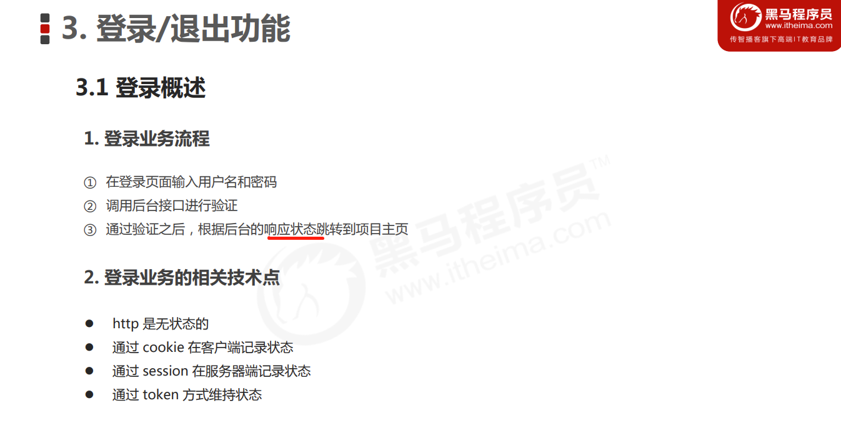

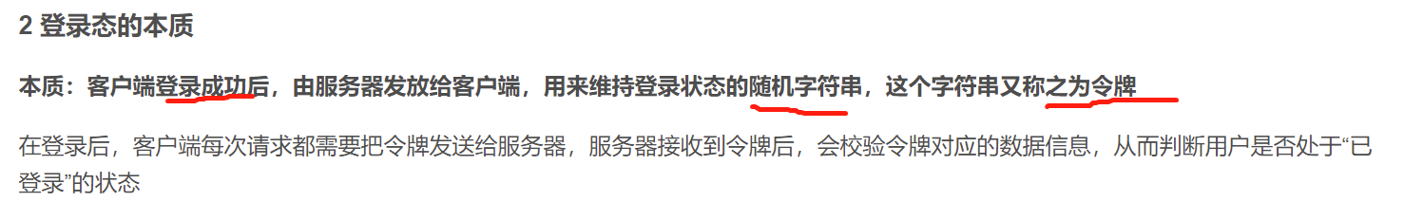

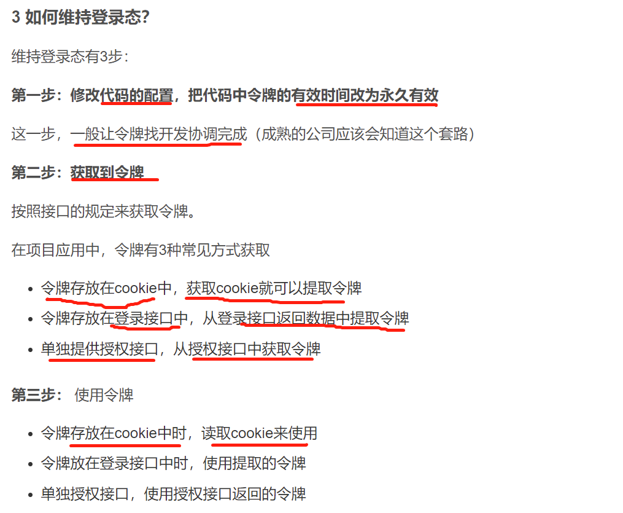**不存在跨域问题时使用：**

cookie在客户端登记记录状态

session在服务端登记记录状态

**存在跨越问题使用 token方式**

服务器：提供API接口；

客户端：通过异步的Ajax访问服务器上的数据

## 3.1终端中查看当前的工作区是否干净:

## git status

>>On branch main

Your branch is up to date with 'origin/main'.

nothing to commit, working tree clean

## 3.2开发过程中，新功能创建分支去开发，完成后再合并在master或者main上

git checkout -b login，

>>Switched to a new branch 'login'

查看所有分支

git branch

* login 处于login分支上

main

## 3.3

## 梳理框架 login分支 只需要留APP.vue即可

（1）梳理根页面 APP.vue 内容 样式 行为

（2）梳理路由中 相关的APP

（3）创建登录组件，通过路由的形式渲染到APP根组件中

components中新建login.vue 单文件组件（3部分 template、style /script）

路由中导入login组件，增加路径以及对应访问的组件

根组件中 增加路由占位符

**（4）build failed 报错，**

通过vue-ui的主页中的配置 关闭ESlint （如下图），设置了页面看不出来，不知道有没有用

**import Login from '../components/Login.vue' 注意是两个点**

**（5）Module not found: Error: Can't resolve 'less-loader' in 'D:\20220605vue项目\vue_shop\heima_vueshop' 报错提示：**

通过vue,ui 配置less-liader **仍旧报错版本过高的问题**

**通过cmd,注意以管理员身份打开项目，npm install <package_name> --save-dev(-D)：安装的依赖包名会添加到devDenpendencies属性中**

语句：npm install less-loader@7.0.2 --save-dev

npm install less@3.9.0 --save-dev

npm uninstall less-loader@4.1.0 --save-dev(-D)，删除项目中node_modules目录下的包，同时删除package.json中devDependencies属性中对应的包名称。

（6）为什么写全局样式表，要在assets中写，不在那个组件的页面中去写，应该是全局都要这么定义这些标签的

（7）安装一些VUE的插件，语法会简单 vue vscode snippets

**（8）盒子居中的方法**

**a.1.利用定位（子绝父相）、margin-left、和margin-top实现 纯以宽度和高度衡量的，后期变化了的话不会更改，很笨**

**b.利用定位（子绝父相）、transfrom属性实现 position: absolute; left: 50%; top: 50%;transform: translate(-50%, -50%);**

**c.利用flex布局实现盒子居中.种方法最简单，也最实用，不过它会改变当前盒子内的布局，给父盒子添加display: flex;（应用flex布局）justify-content: center;（主轴居中，默认水平方向）align-items: center;（侧轴居中，默认垂直方向）**

（9）表单样式 element官网

[**https://element.eleme.cn/#/en-US/component/installation**](https://element.eleme.cn/#/en-US/component/installation)

**抄表单 格式化：shift+alt+f 格式化区域**

**要在elemen.js中添加引入注册的组件**

**Label-width 是用来占位的**

（10）图标引入

Element icon图标可以

还可以阿里 第三方的图标库

阿里图标库：

引入方法：fonts 目录，在assets目录下，和css文件一样并列

在路由js中导入字体图标

第一步：导入

<link rel=” ” type=” ” href=” ../ .css”>

第二步：挑选相应图标并获取类名，应用于页面：

<i class=” iconfont icon-xxx”></i>

## 关键点：功能的几大步骤

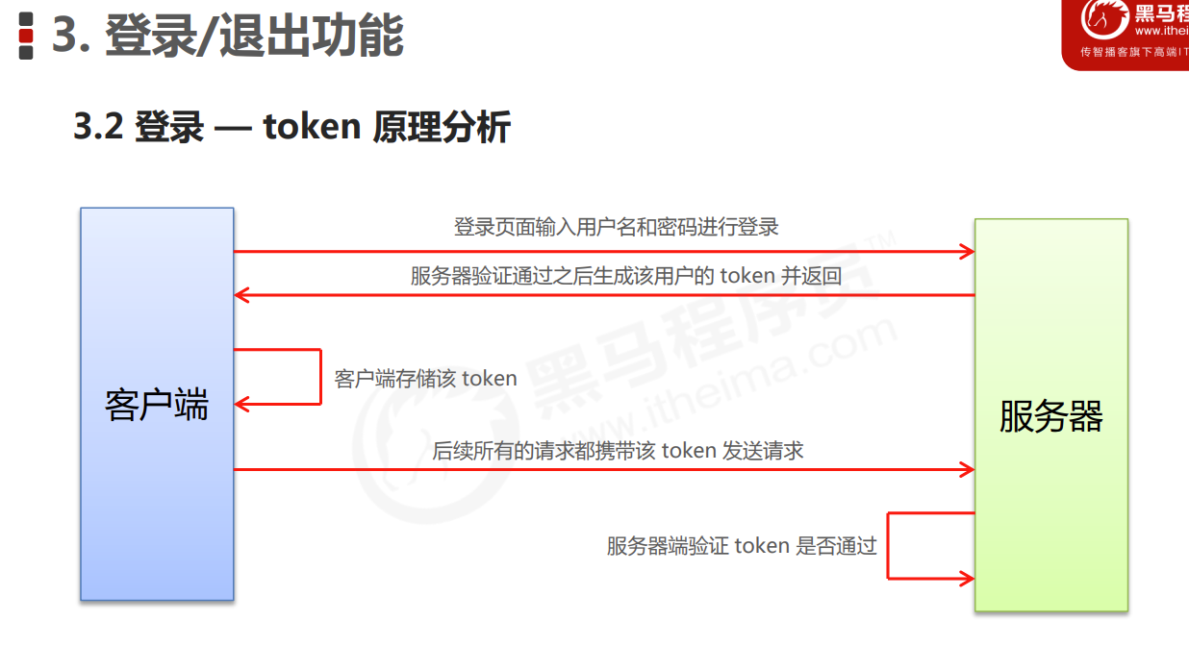

第一步：创建login.Vue组件

第二步：在路由中导入组件，并且配置路由，路径和组件的对应关系，

import Login from '../components/Login.vue'

const routes = [

  { path: '/',  redirect:'./login'},

  { path: '/login', component: Login },

第三步：在APP根组件中放置一个路由占位符

 <router-view></router-view>

第四步：只要访问根路径，自动重定向到login地址（见上）

## 关键点：数据绑定

1.数据绑定 在el-menu上，添加数据绑定:model =‘XX’ ，

2.在这个表单中填写的所有数据，都会自动同步到XX对象上，XX对象在行为区的data中定义 XX对象，对象可以增加属性

3.在el-input标签内，将属性通过v-model指令 绑定

4.密码输入框 增加文本类型 type=”password”

## 关键点：数据验证

1、el-form身上添加一个属性绑定:rules=‘YY’，YY对象在行为区的data中定义 YY对象，对象可以增加属性

2．在el-form-item中，通过prop=‘YY对象的属性，验证规则生效。

为表单item项，通过prop 指定校验规则

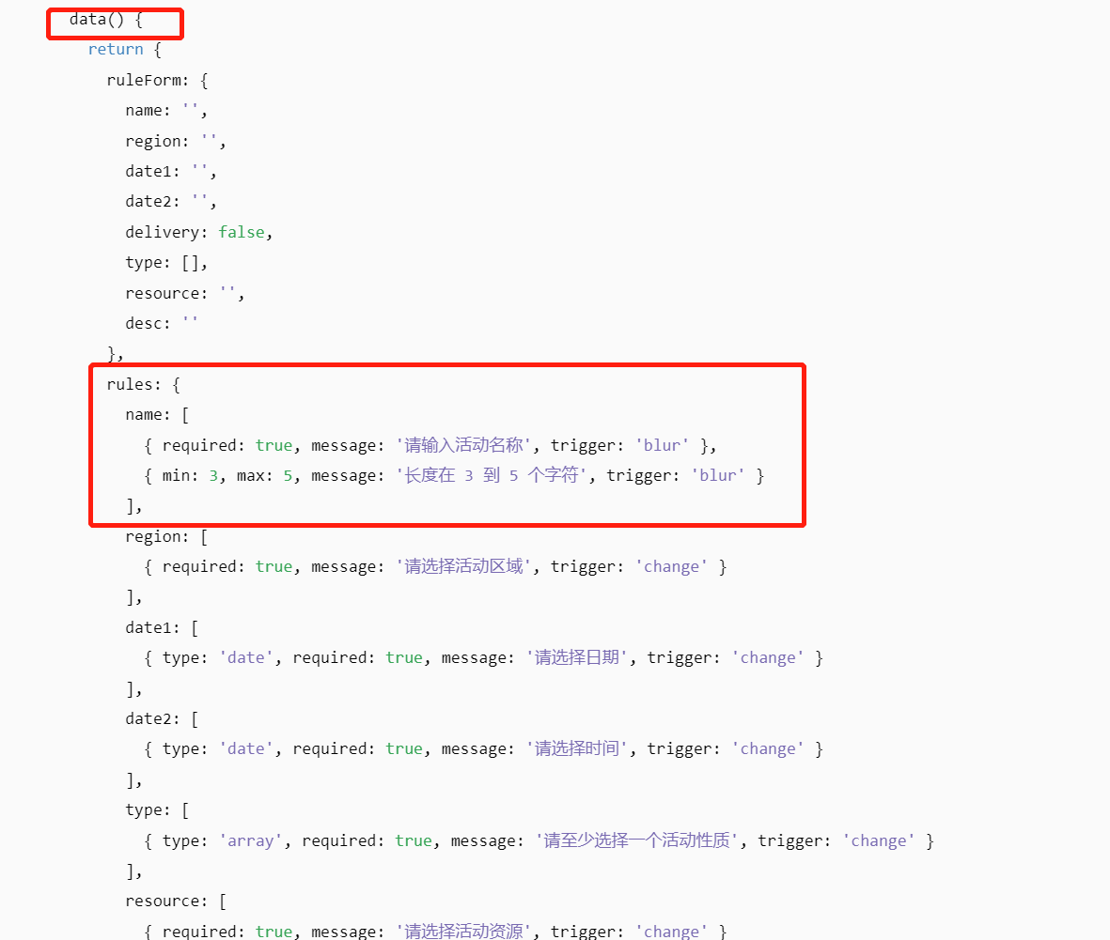

## 关键点：重置

**重置是一个方法**，**需要拿到表单实例对象**。调用这个resetFieds方法

如何拿到实例对象？

1、给el-form组件 增加ref的引用=一个引用的名称，这个引用就是表单el-form的实例对象。

2、给按钮绑定事件，事件的函数methods 通过this指向实例函数，拿到这个函数的方法

## 关键点：登录预验证 与重置类似

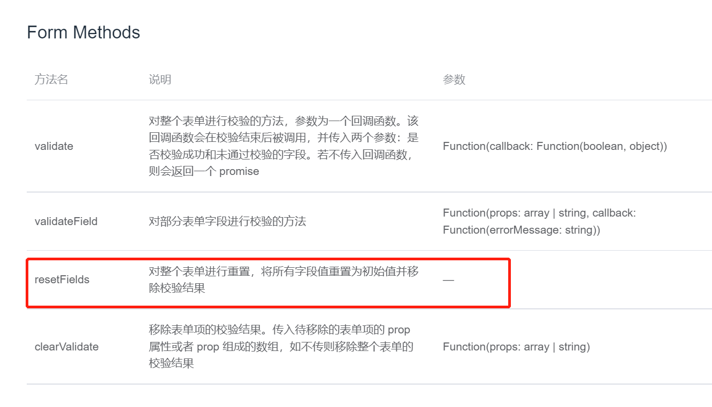

## 关键点：根据预验证结果 是否与发起请求

1、根据按钮登录事件的验证结果

如果false 返回，不发起请求

2、如果true ,发起网络请求，

**3、配置main.js 入口文件发起axios的全局配置，并挂载到VUE的原型对象上**

设置请求的根路径

然后去写请求的函数，this 就可以引用这个请求的属性方法了

**打开服务器，把app.js接口运行起来**

**如果某个方法的访问值是promise ，就可以用async await来简化这次promise操作，返回的就是一个axios数据的封装对象，我们从这个对象身上把data属性解构赋值出来。**

**const(result) 是一个promise的数据封装对象**

**通过{data}赋值解构，{data：res}重命名**

 login(){

*this*.$refs.loginFormRef.validate(async valid=>{

               if(!valid) return;

               const {data:res}=await *this*.$http.post('login',*this*.loginForm);

*//    console.log(res);*

            if(res.meta.status!=200) return *this*.$message.error('登录失败');

*this*.$message.success('登录成功');

**Async Await 异步请求？？？**

**（16）请求成功弹窗提示 message消息提示**

**Element,js 组件导入 ，进行全局挂载**

**打印控制台可被替换成调用这个函数的很多方法**

**（17）登录后的行为，客户端保存token**

*//1.将登录成功之后的token,保存到客户端的sessionStorage中*

*// 1.1项目中除了登录之外的其他API接口，必须在登录之后才能访问*

*// 1.2token 只应在网站打开期间生效，所以将token保存在sessionStorage中*

*//2. 通过编程式导航跳转到后台主页，路由地址是  /home*

**（18）如果清除了token，是不能通过登录跳转到home网页了。路由导航守卫控制访问权限。为路由对象，添加beforeEach导航到登录。**

**（19）提交代码 git status**

查看现在的一些文件的状态

Git add. 添加到一些待提交区域

Git commit -m “完成了登录功能”

Git branch

合并到主分支

（1）切到main分支上 git checkout main 这时候vue ui面板就切换回去了

（2）git merge login

把本地的login 分支推送到git上的新分支 第一次推送的话

Git checkout login

Git branch

Git push -u origin login

# 4.主页面开发

## 4.1引入element 容器

**注意开着控制台看错误很有用**

**引入的容器的组件名称 就是类名**

**打开表找到导航样式**

**Element-ui插件引入相关的组件**

1. **组件**
2. **请求**
3. **路由**

## 4.2通过接口获取菜单数据

接口请求说明，需要授权的API，必须在请求头中使用 Authorization字段提供的token令牌

1/main.js入口文件，找到axios的配置节点，**在挂载在原型对象之前，先为其添加设置一个拦截器，拦截器通过config 获取请求的消息，包含请求体和响应体**

**从login页面登录到home页面，这时候请求体消息中的**Authorization**还是空的，因为这个login页面还没有获得token**

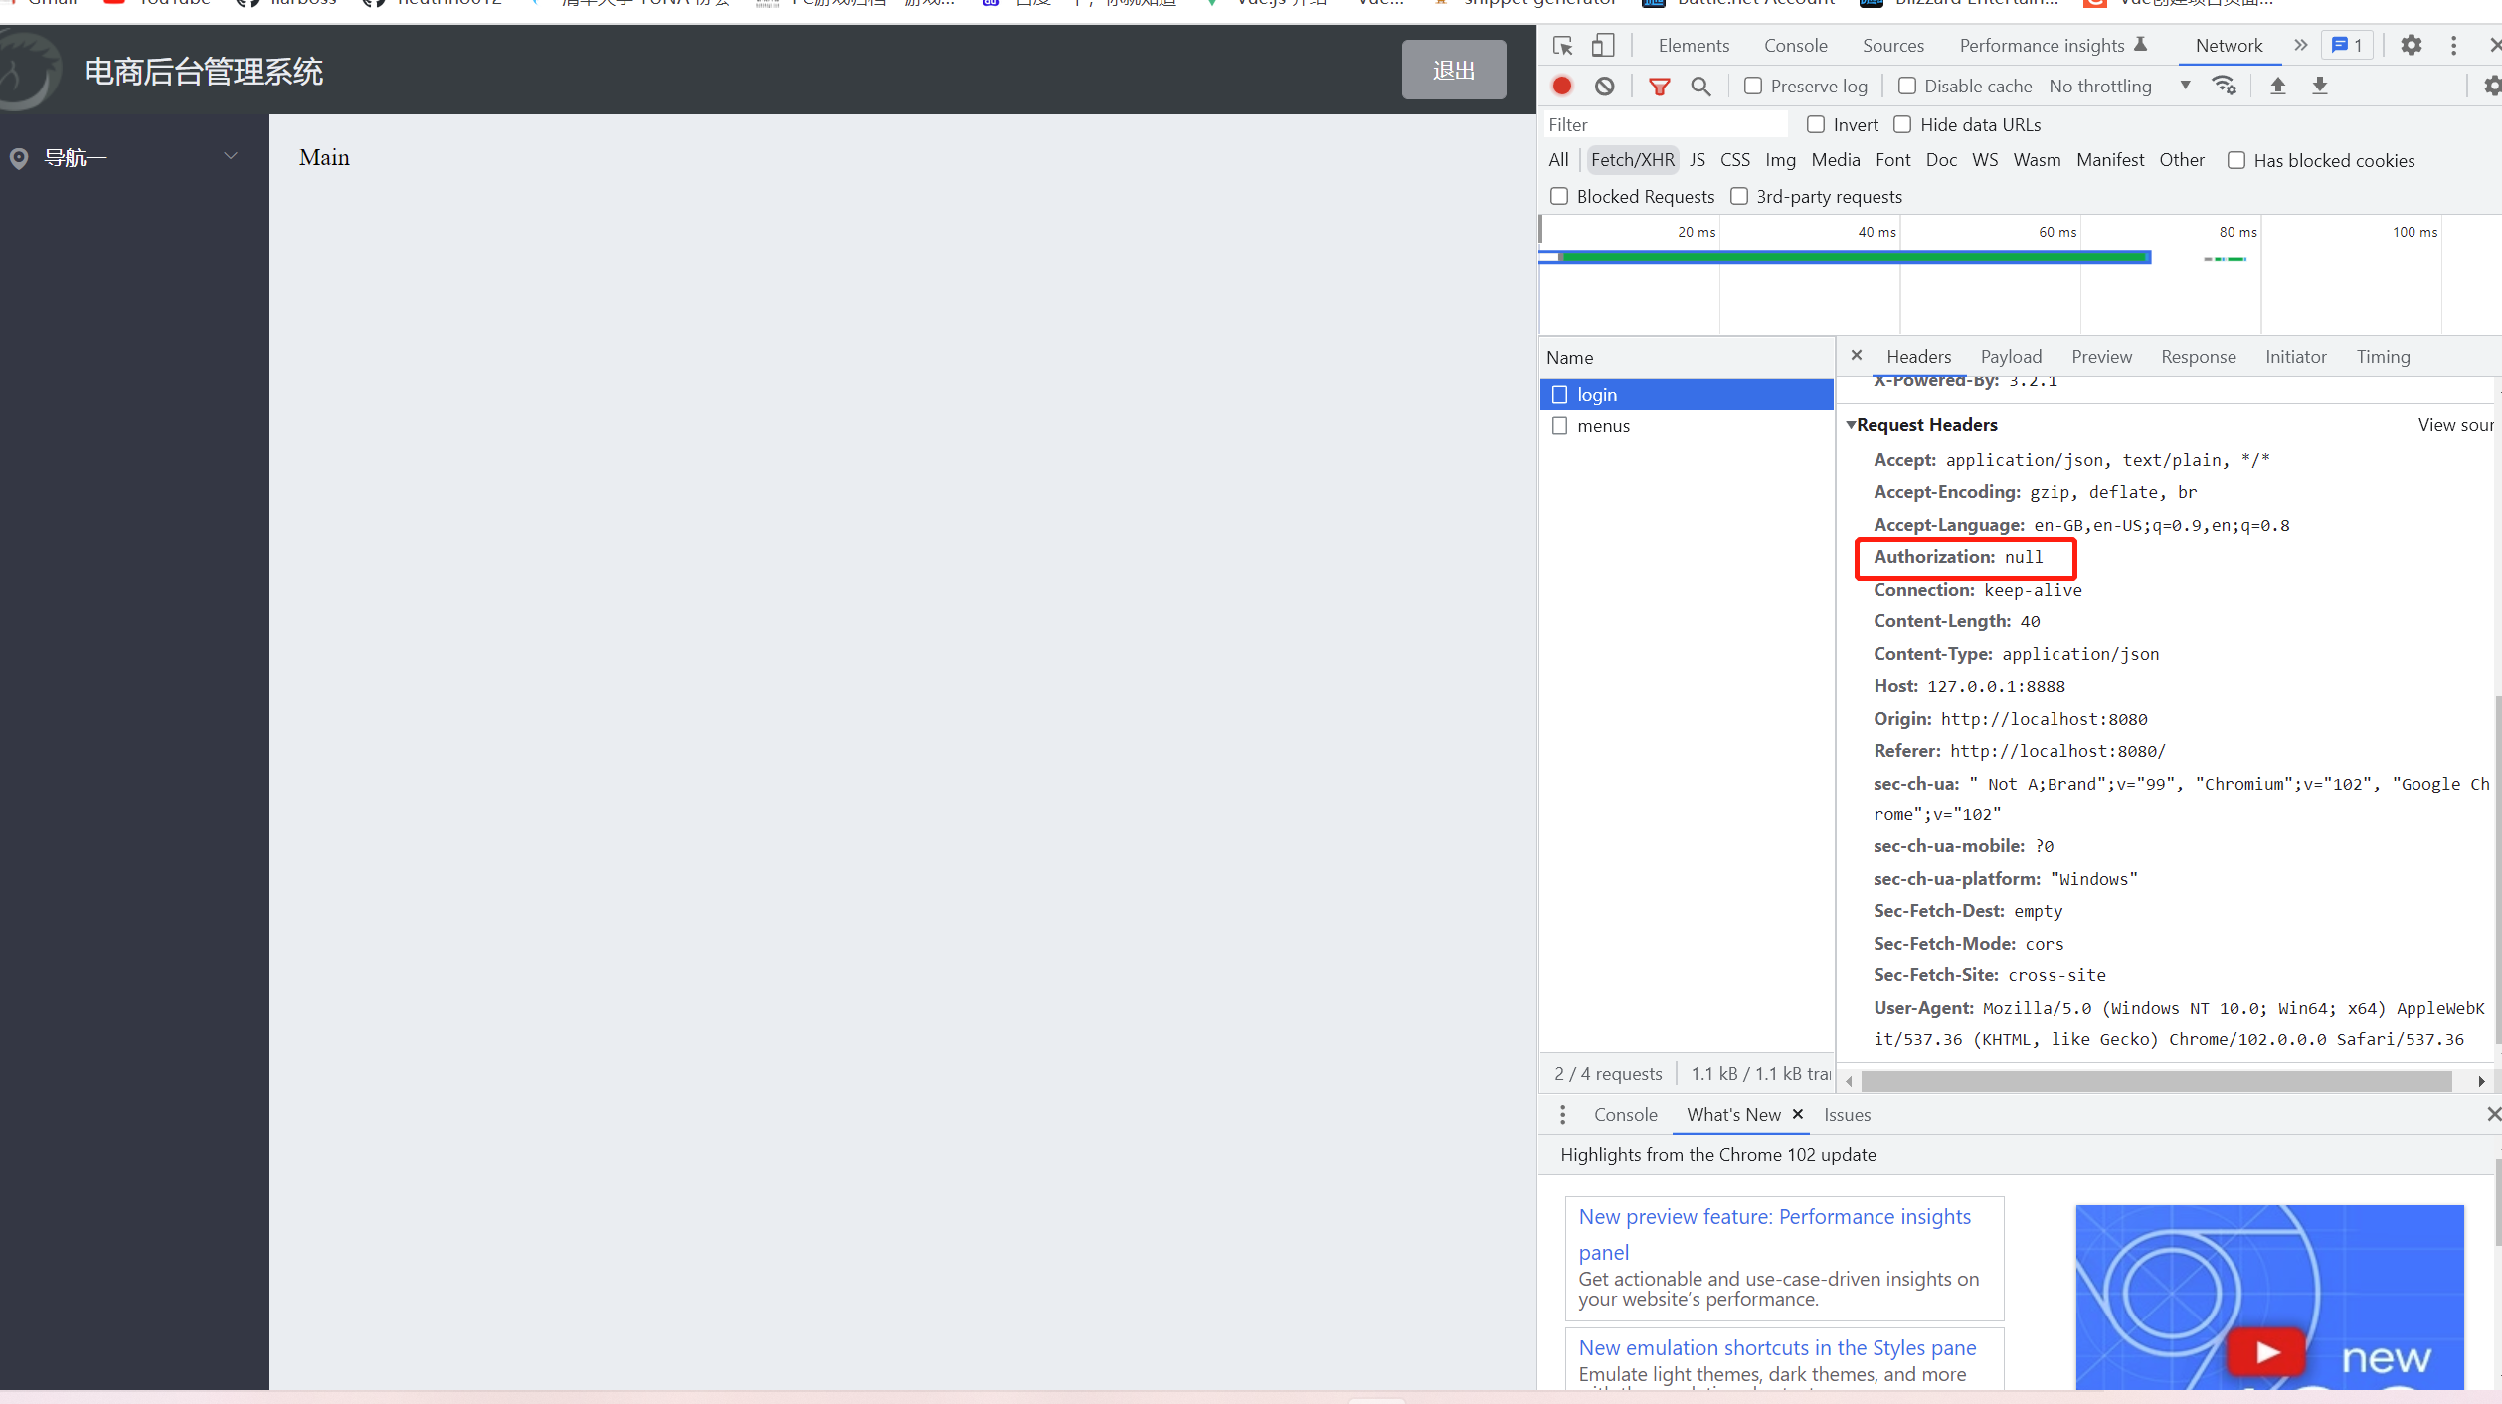

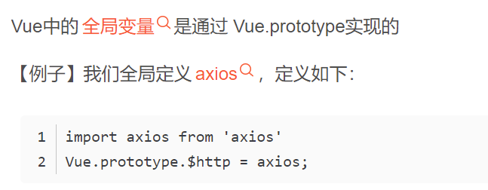

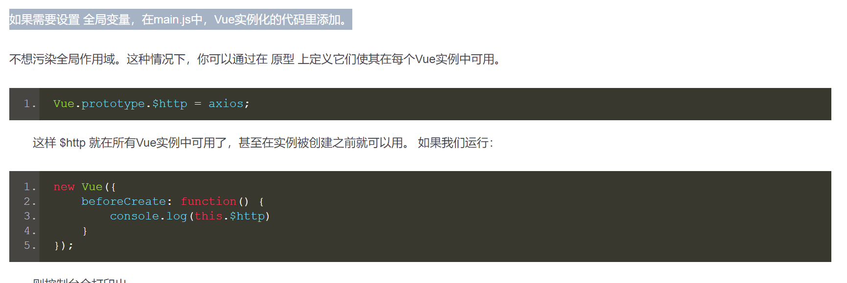

**通过axios 请求拦截器 添加token,保证拥有获取数据的权限**

**在客户端通过axios发送请求到服务器前，在发送请求期间优先调用ues回调函数，对请求进行预处理**

**//axions 请求拦截器,用use给request请求拦截器挂载一个回调函数**

**axios.interceptors.request.use（config=>{**

**//为请求头对象，添加token验证的Authorization字段**

**config.headers.Authorization=window.sessionStorage.getItem(‘token’)**

**return config**

**}）**

### 4.2.1axios请求拦截器

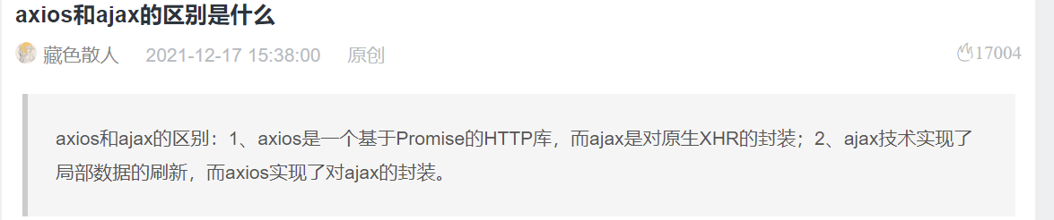

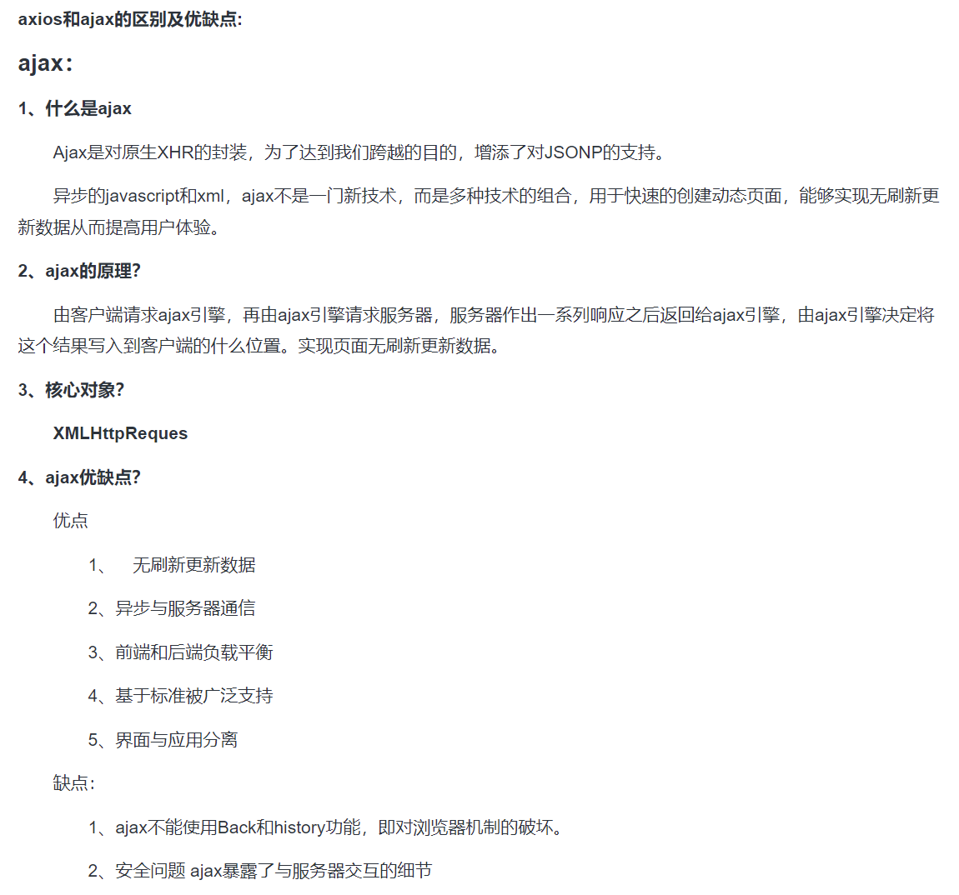

### 4.2.2发起请求获取左侧菜单栏

第一步：在整个页面的实例创建前，先获取左侧菜单的权限，并打印出来看（promise请求 一定要简化async await）

第二步：查看返回的axios封装的对象中菜单存在哪，进行解构赋值

第三步：在data对象中找到一个接收容器，存放这些菜单

第四步：把接受的菜单数据渲染到页面（双层for循环）

1. 一级菜单上添加v-for指令 **每个v-for指令要绑定一个唯一的key值**

**——这样菜单栏就渲染出个数对应的菜单项**

1. 将菜单名称渲染出来，双花括号，插值语法

——结果就是点击一层菜单展开，所有同级菜单都展开了，index

1. 添加动态数据绑定 :index=’item.id
2. 数值+字符串拼接完，就还是字符串’
3. 二级菜单也是同样重复上面

格式上的美化 active-text-color="#ffd04b"

激活的文本的颜色

图标改变     <i class="el-icon-menu"></i>

一级菜单的图标各不一样，通过自定义图标的形式去解决，动态绑定：

在data中还是定义一个对象iconObj

在 main.js 文件中引入：import './assets/fonts/iconfont.css'

在class中导入图标样式名字     <i class="iconObj[item.id]"></i>

这个class属性名一定是：iconfont icon-user

注意：id值就不要加引号了，代码报错

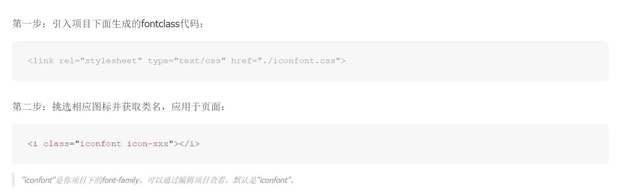

### main.js文件

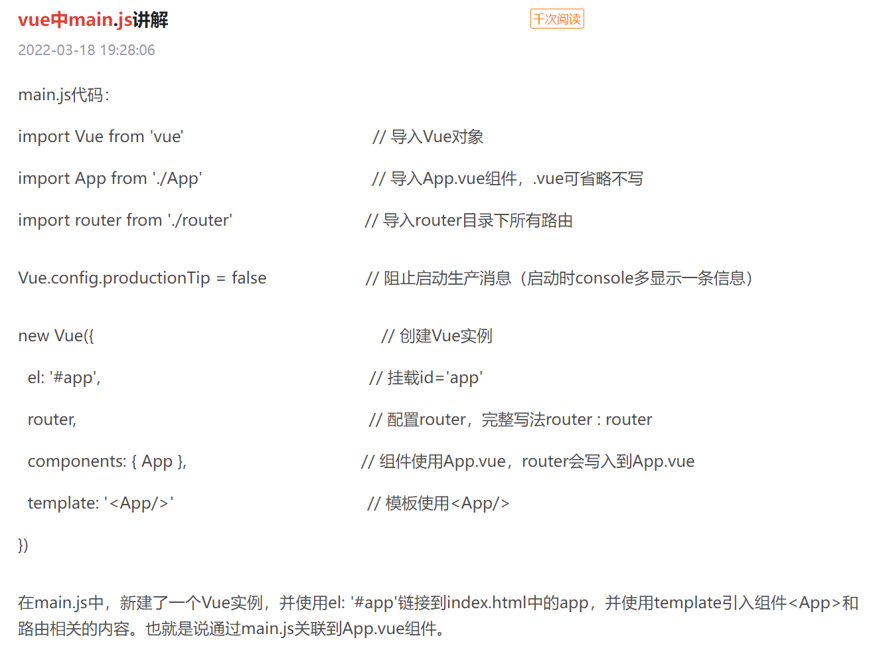

### Router.js文件

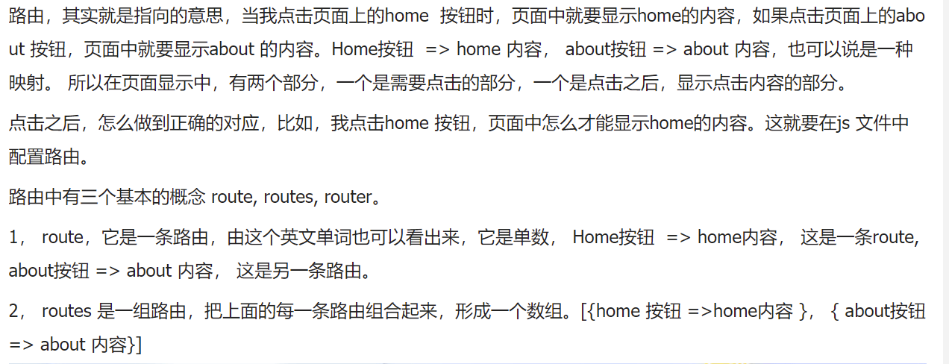

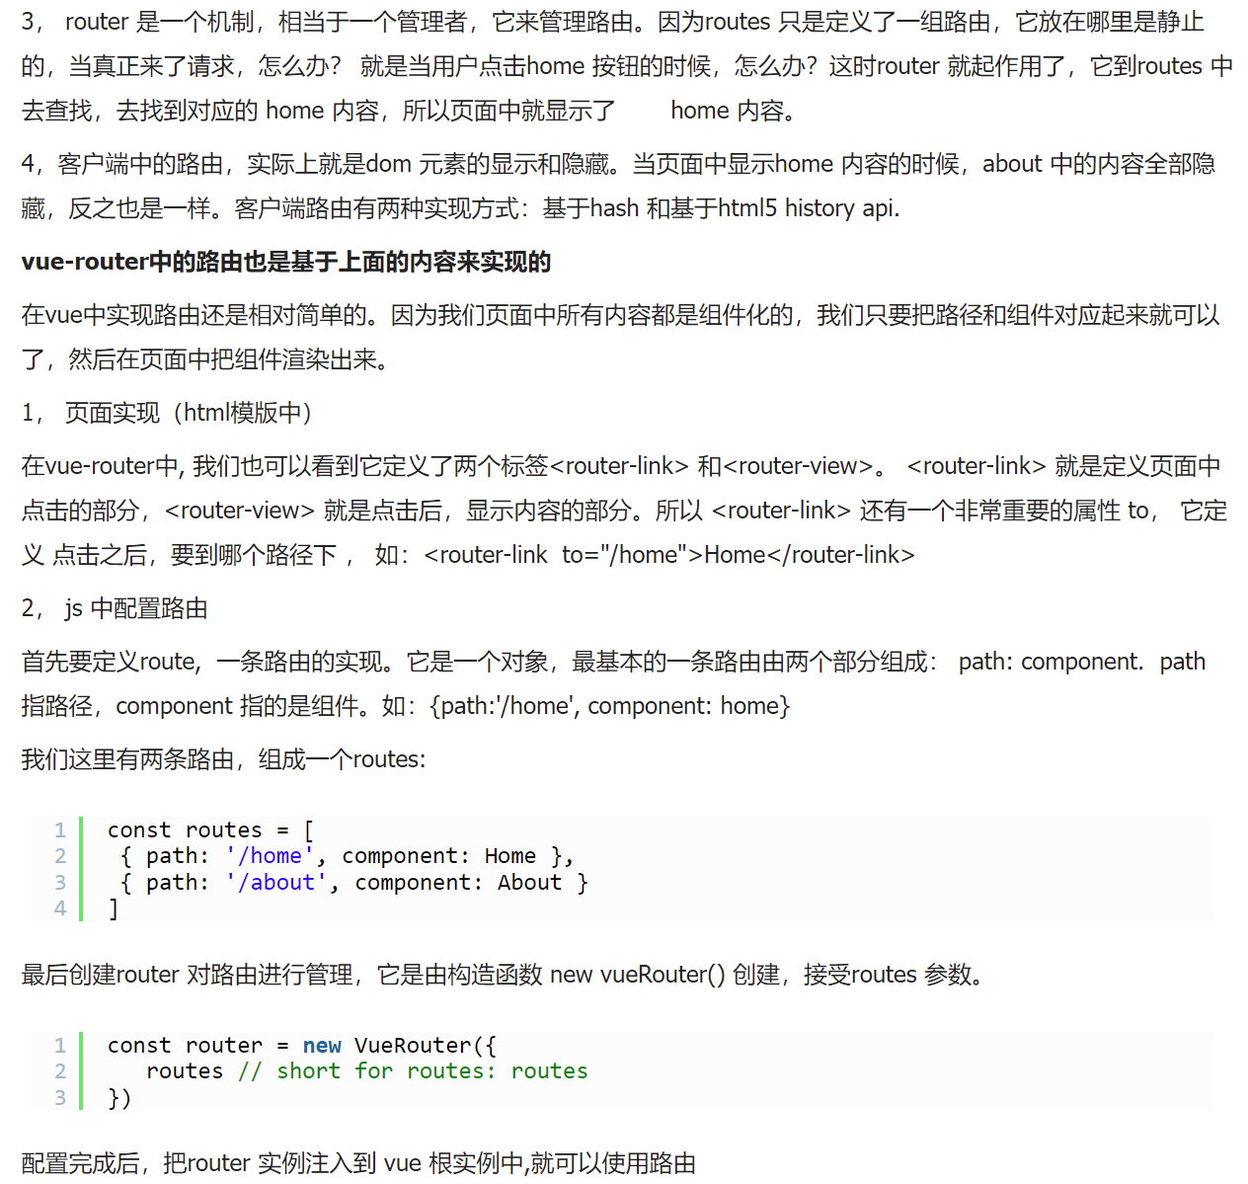

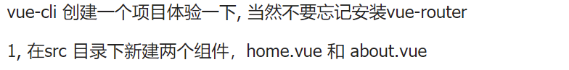





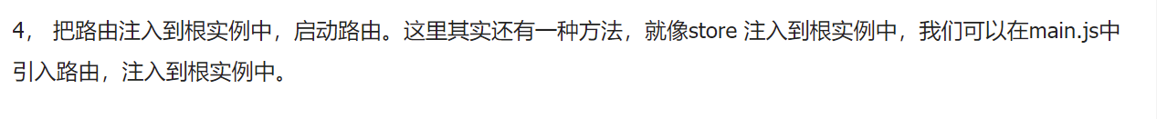

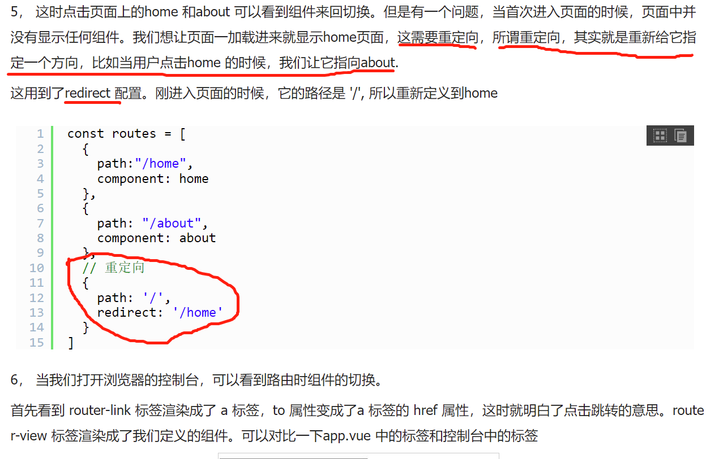

### element.js文件

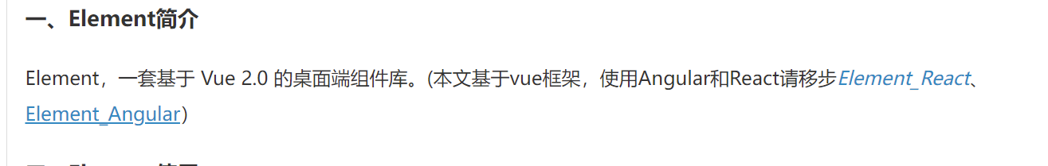

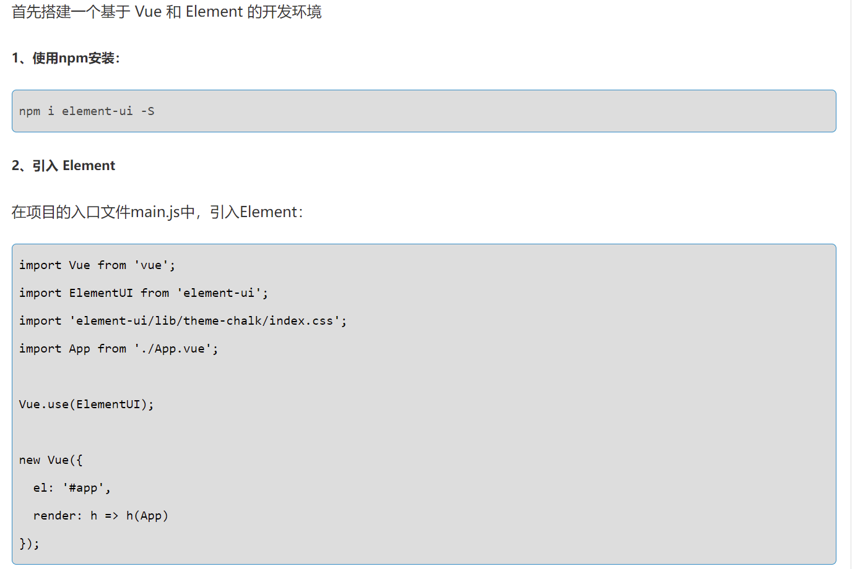

### 4.2.3生命周期

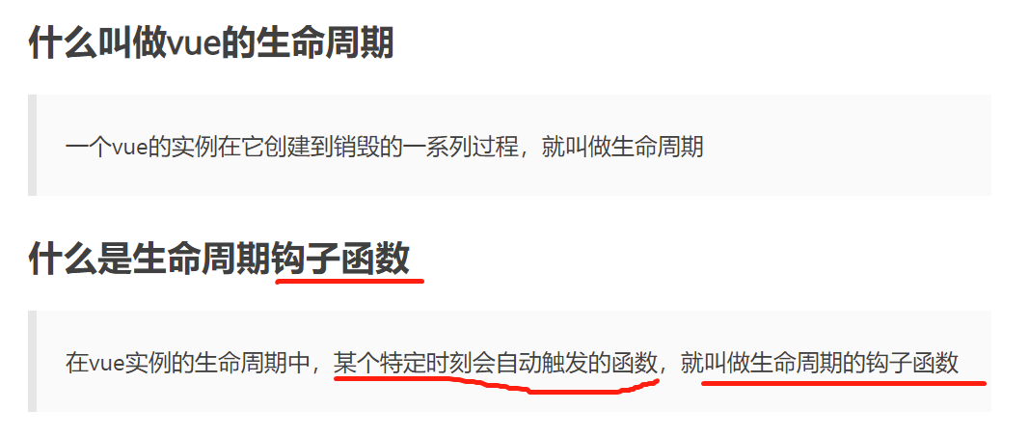

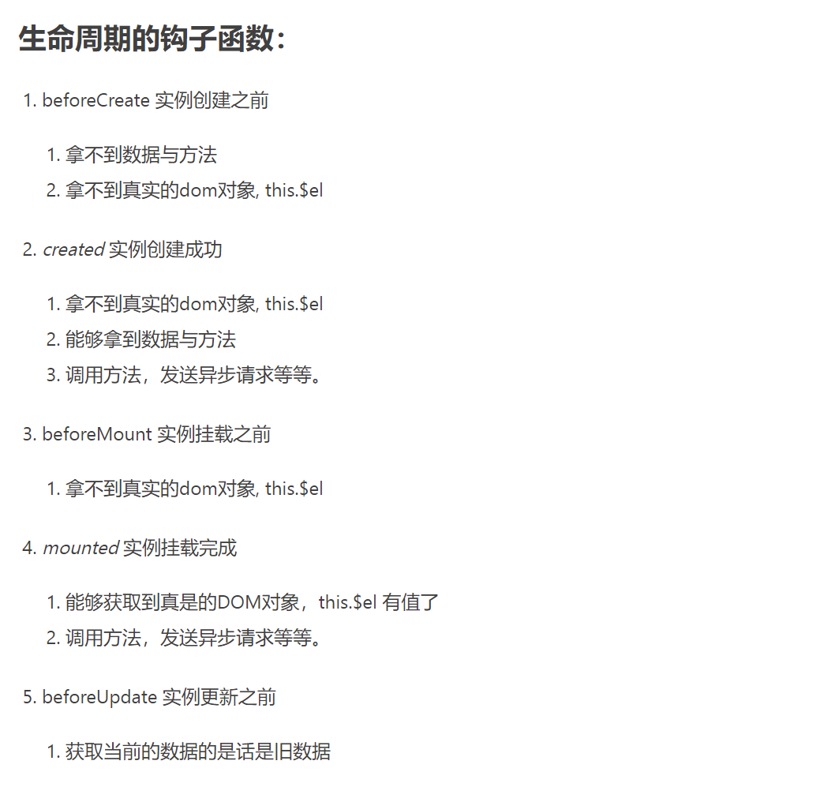

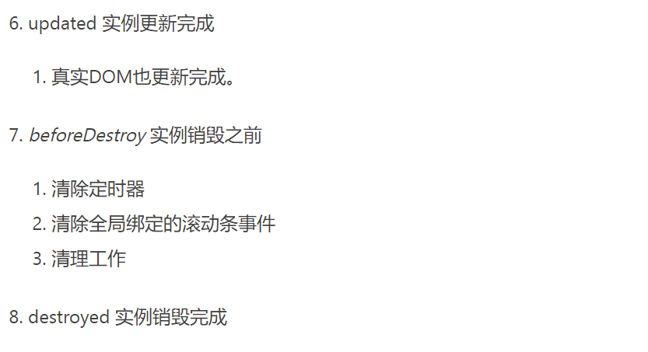

### 4.2.4菜单继续优化

某个菜单展开，点击其他一级菜单，一级收回 ，一级展开

饿了么的网站， :unique-opened="true" 进行双向绑定

或者 unique-opened 不需要绑定

### 4.2.5 左侧菜单栏的折叠和展开

在菜单上加一个横条div块

风格设置：

    text-align: *center*;

    letter-spacing: 0.2em;

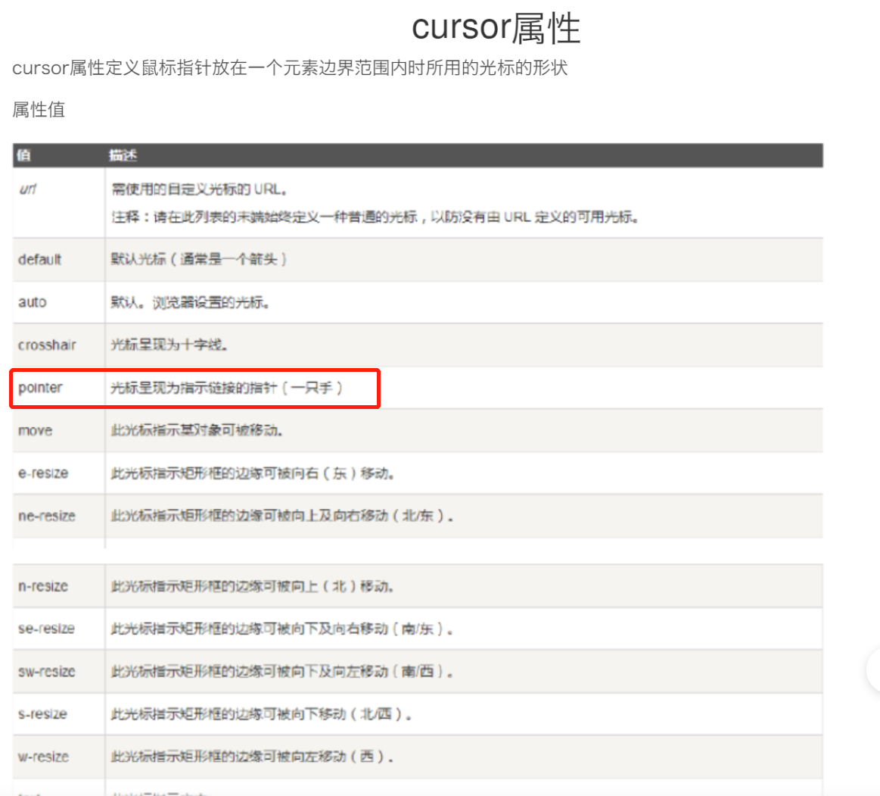

菜单的缩放展开：

故点击上面的条框，触发菜单的缩放这个属性就可以了，

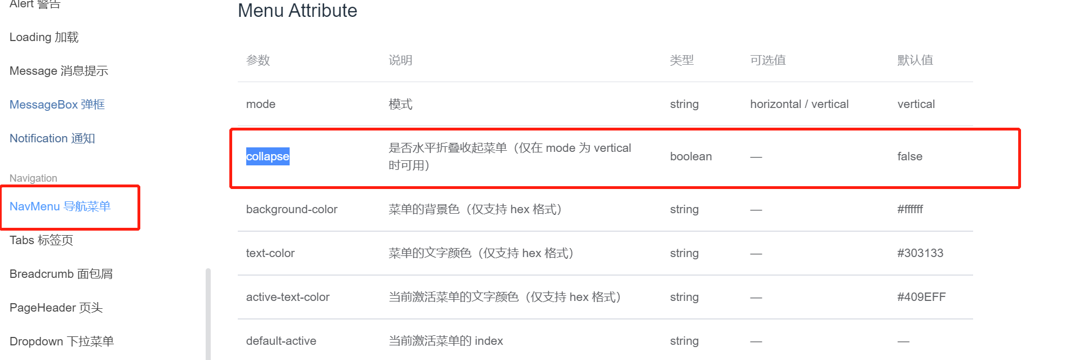

但侧边栏没有缩放，在el-aside中**动态数据绑定宽度**而不是固定宽度了，

            <el-aside :width="isCollapse ? '64px':'200px'" >

## 4.3 main页面的开发

是home组件的一个子组件

第一页面

第二路由配置 在home路由中增加children子路由规则 ‘增加重定向的规则’

第三在main.vue页面中有占位符。

## 4.4 左侧菜单二级菜单点击的页面改造为路由链接

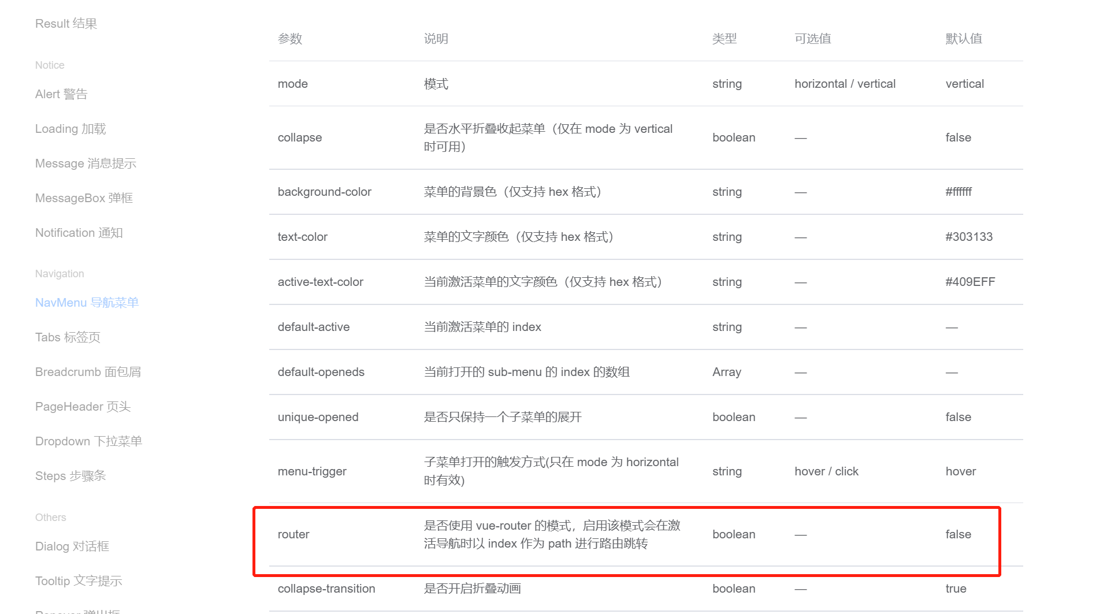

开启路由模式：El-menu 增加属性 router 数据写死为true



**Index属性：**添加后，跳转 110 为子菜单的id值 最好拿唯一值 path，在console打印中看到的

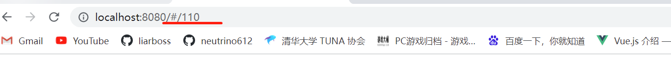

## 4.5用户列表开发

**面包屑导航+卡片视图（搜索区域+用户列表区域+分页页码挑条）**

用户列表功能：

**第一步：**增加user文件，users.vue

**第二步：**router 文件，导入vue ，增加**路由子规则**配置**（路径+组件）**

**第三步：**点击菜单**高亮 index 赋值给default-active 绑定方法**

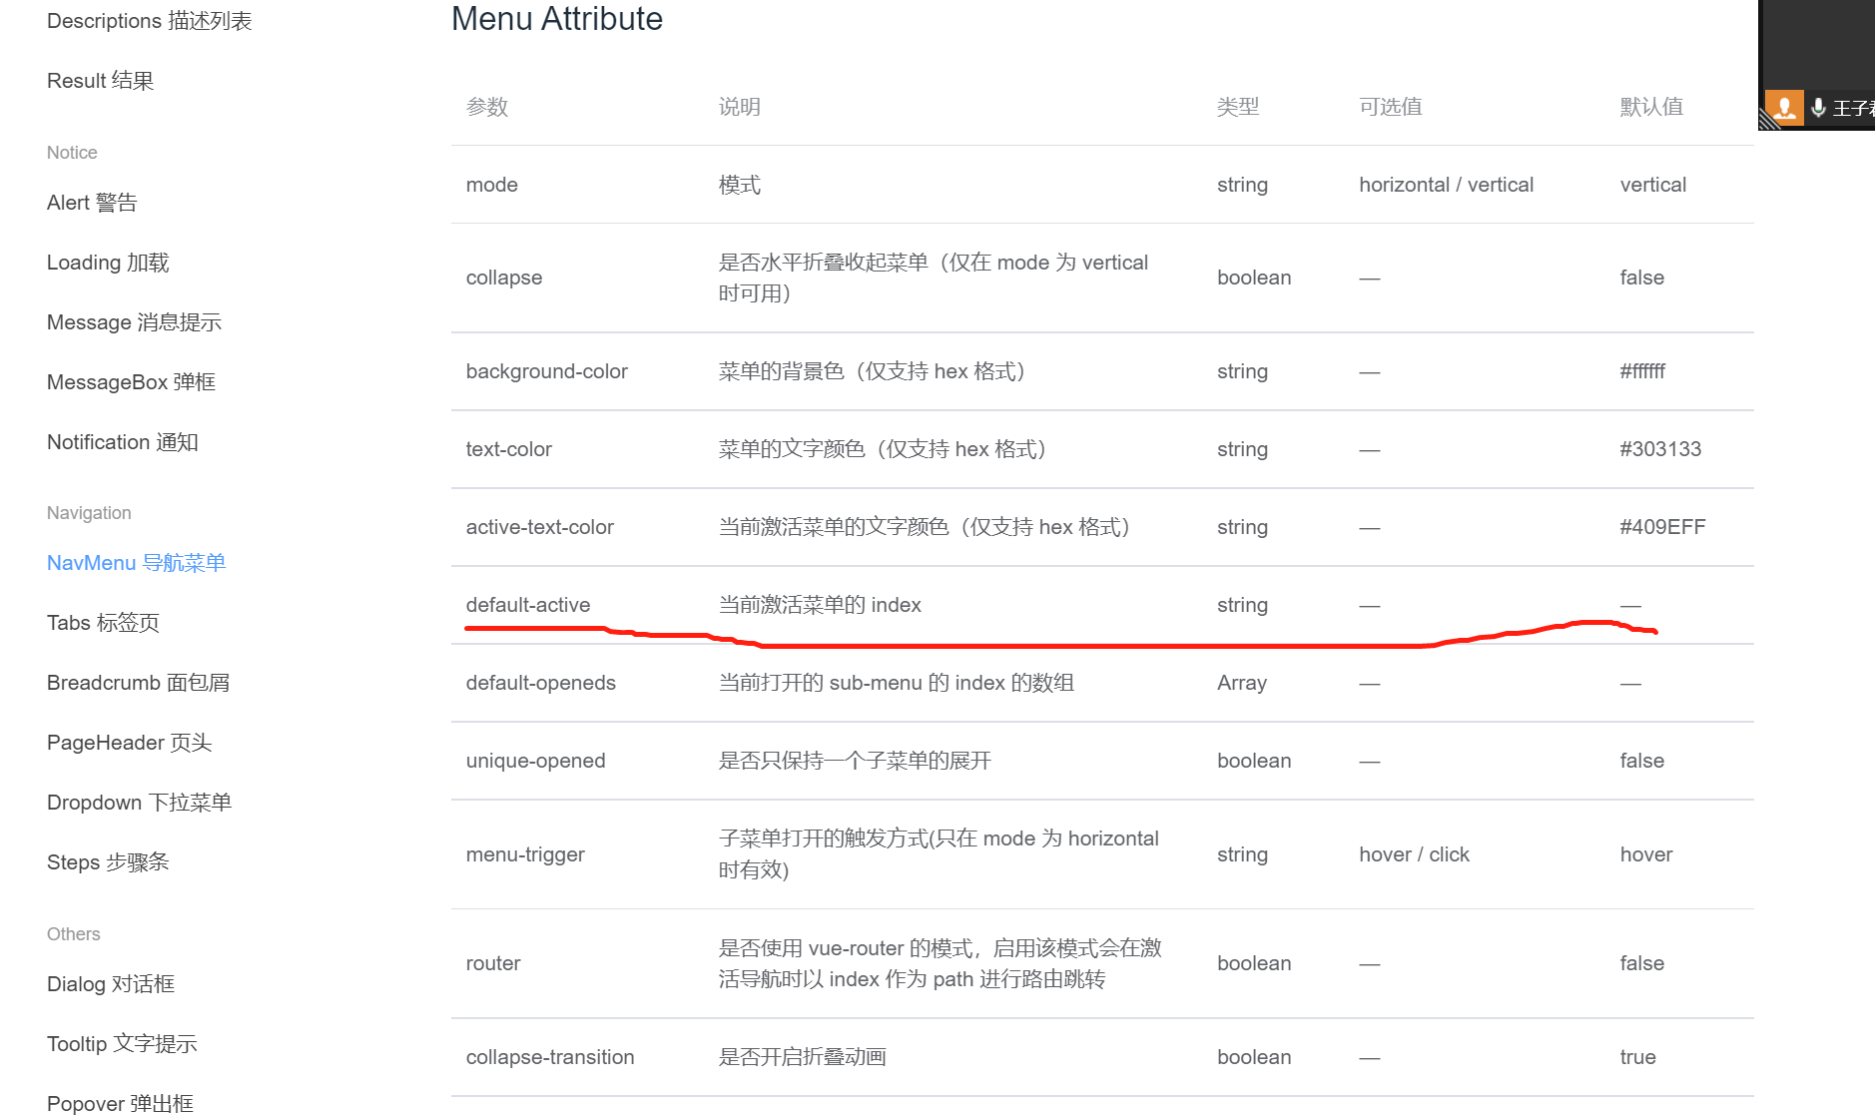



激活菜单的状态 把index也就是path赋值给default-active.

**第四步：**让高亮的发生由点击事件 @click=’saveNavState(index的值)’，methods中，保存链接的激活状态： 由什么触发，触发的动作是什么

saveNavState(activePath):{

Window.sessionStorage.setItem(‘activePath’,activePath)，

this.activePath=activePath,

}

1. 当点击的时候，把需要激活的链接地址保存到sessionstorage中；
2. 当刷新页面或者HOME组件创建的时候，把sessionstorag中的值取出来动态赋值给菜单

在data中，新增一个被激活的链接地址 activePath:’’ 触发的值是谁

把这个地址动态绑定到el-menu身上 :default-active

在这个组件一旦被创建的时候， 什么时候拿这个值

created生命周期的钩子函数 this.activePath=window.sessionStorage.getItem(‘activePath’)

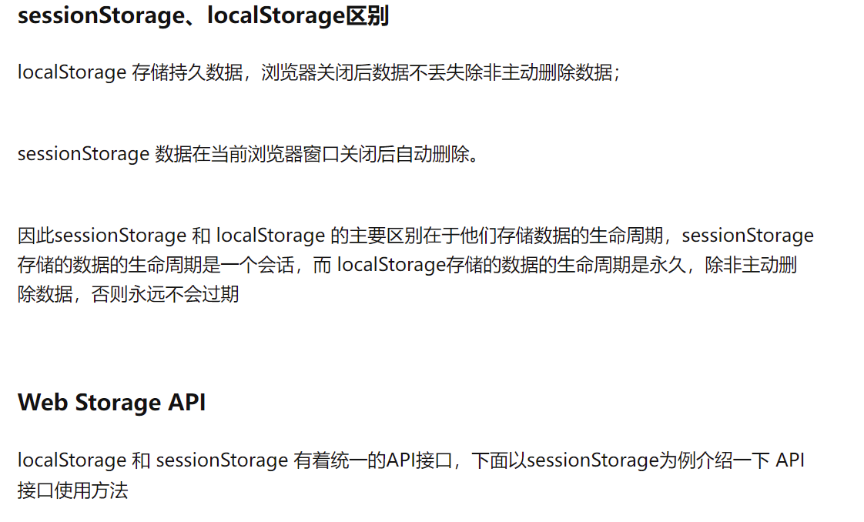

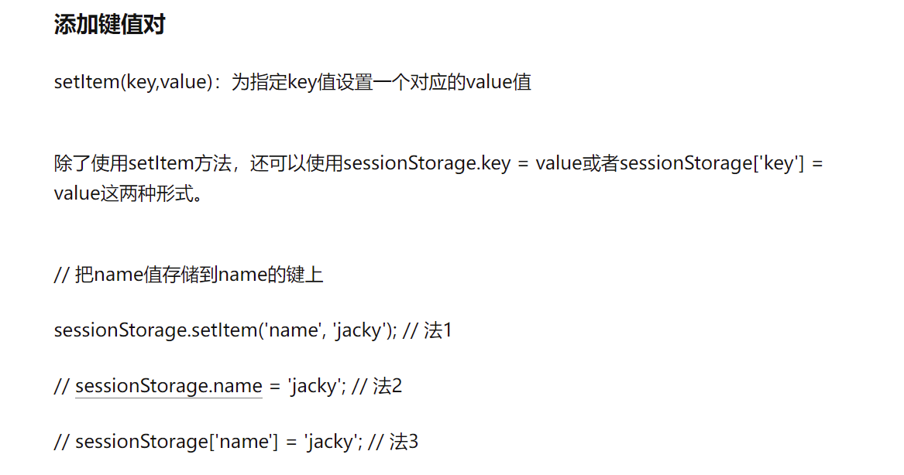

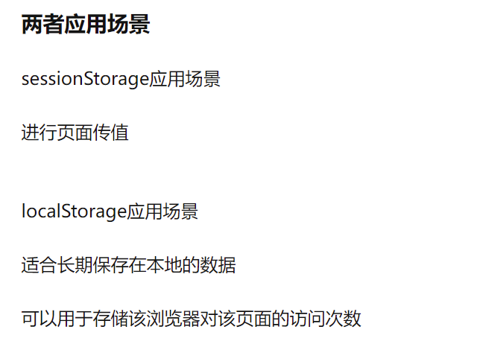

### 4.5.1绘制用户列表的结构

**第一步：面包屑导航**

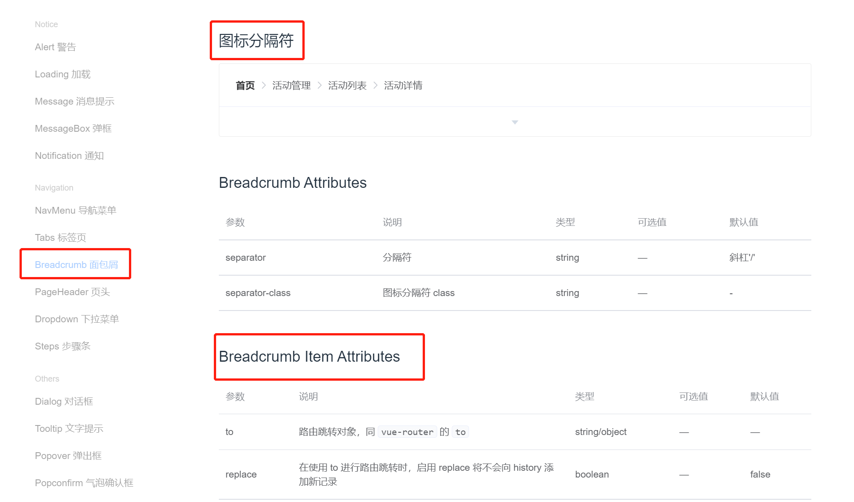

第二步：按需导入 element.js

第三步：卡片视图 按需导入

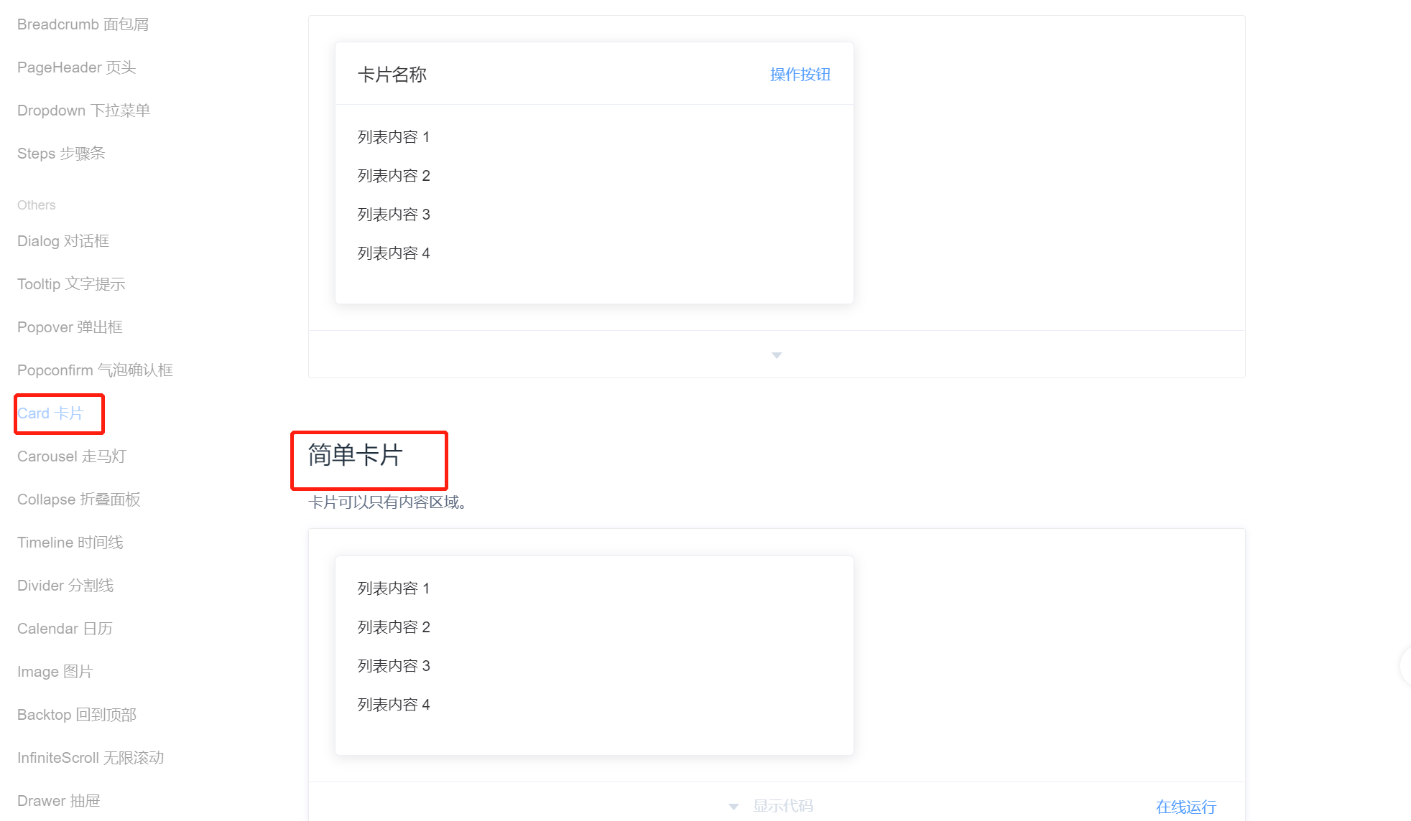

第四步：面包样式，在aseets中的global.css中写

.el-breadcrumb{

    margin-bottom: 15px;

    font-size: 12px;

}

.el-card{

    box-shadow: 0 1px 1px rgba(0,0,0,0.15) !important

}

第无步：element-ui **输入框不要占满全部屏幕——layout**

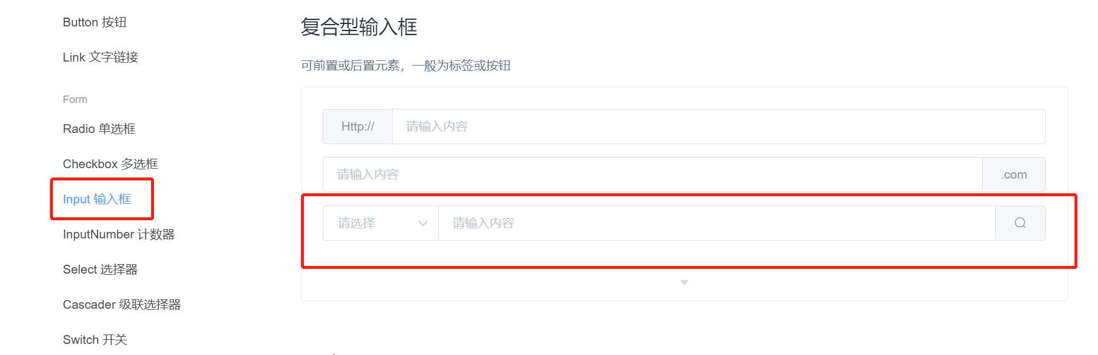

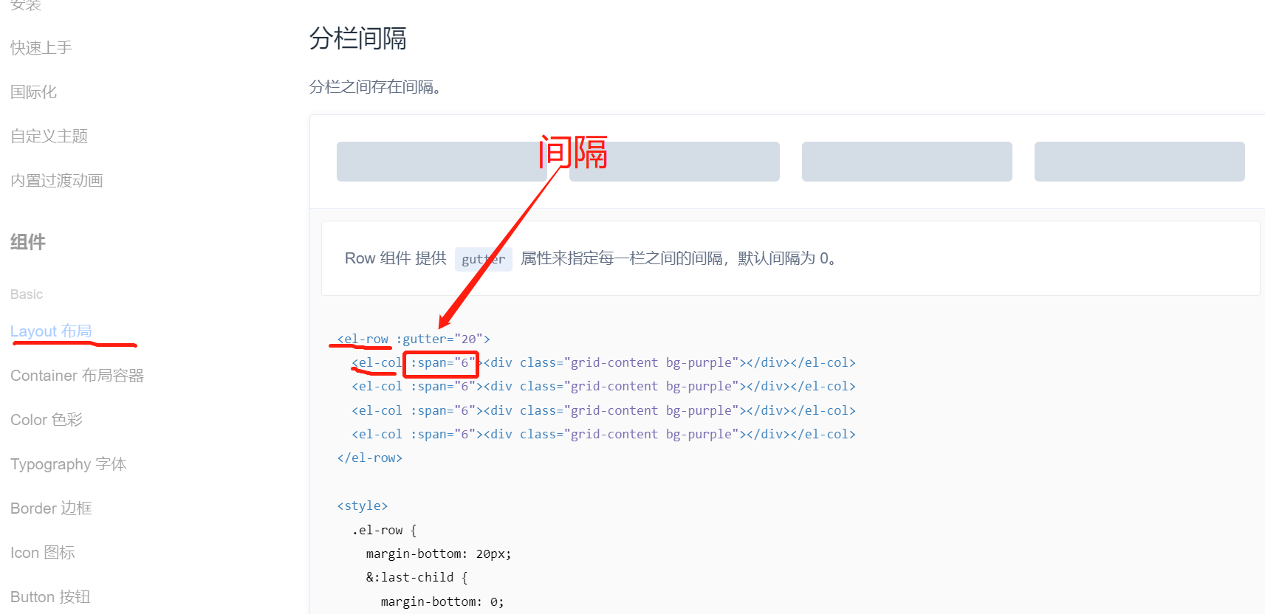

### 4.5.2用户列表数据

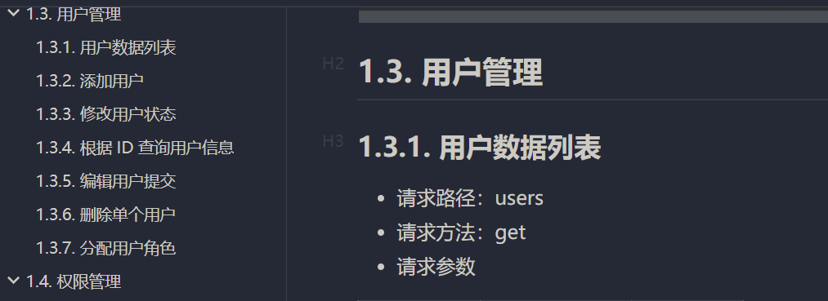

### 第一步：发起请求 在created环节就发起这个请求

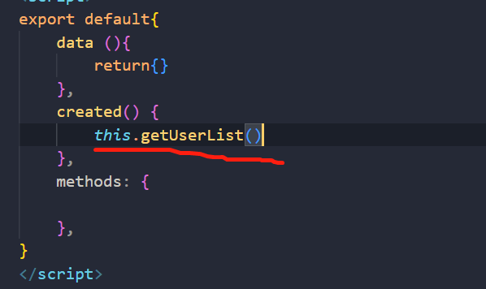

### 第二步：在methods中定义请求的方法

请求携带的参数建议在**data私有数据中**

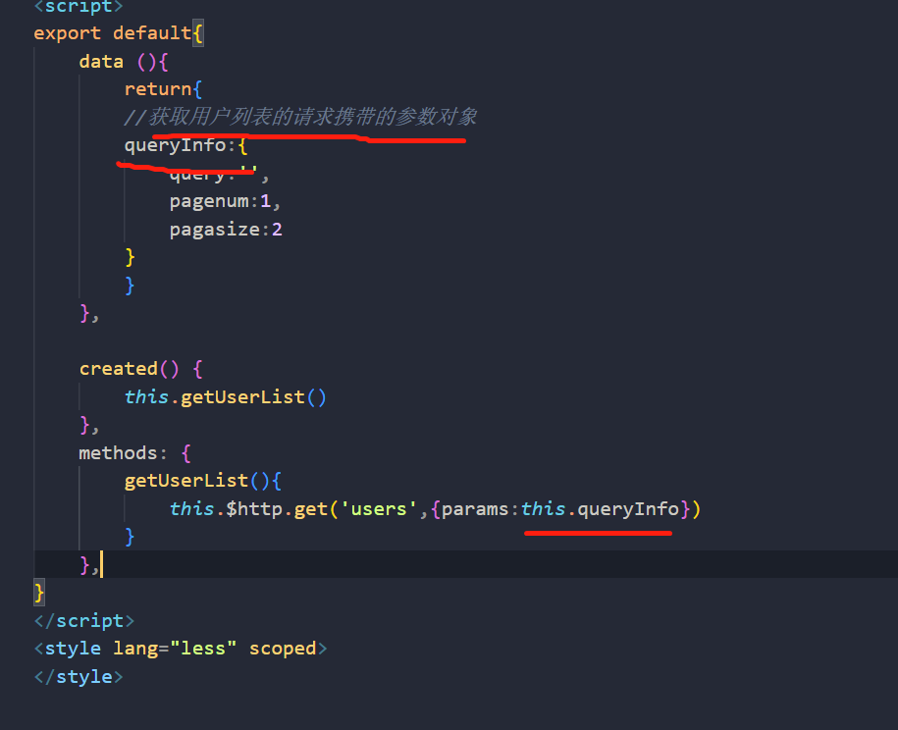

### 第三步：get请求会返回一个promise的对象

简化promise操作，使用async.await来优化这次异步请求。

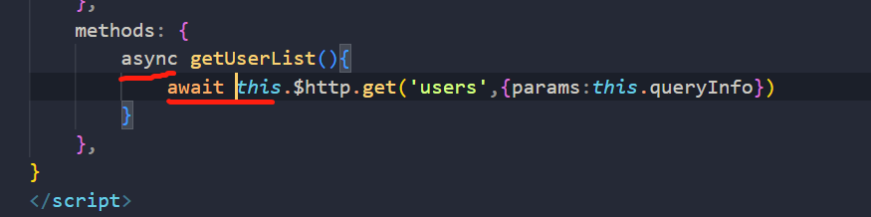

### 第四步：接着从这个请求的返回对象promise中解构赋值出一个data属性并且重命名为res

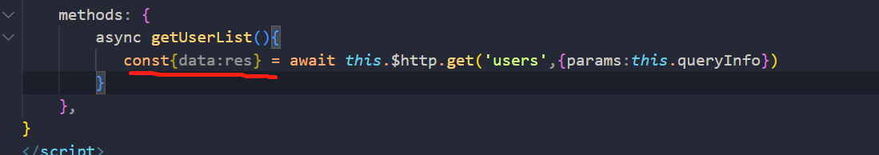

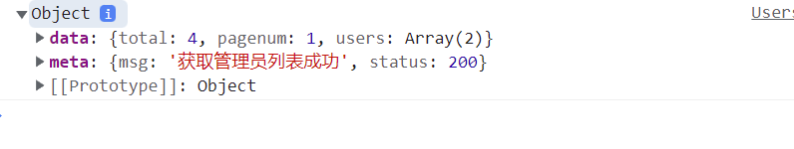

### 第五步：控制台显示拿到了，就要进行赋值。

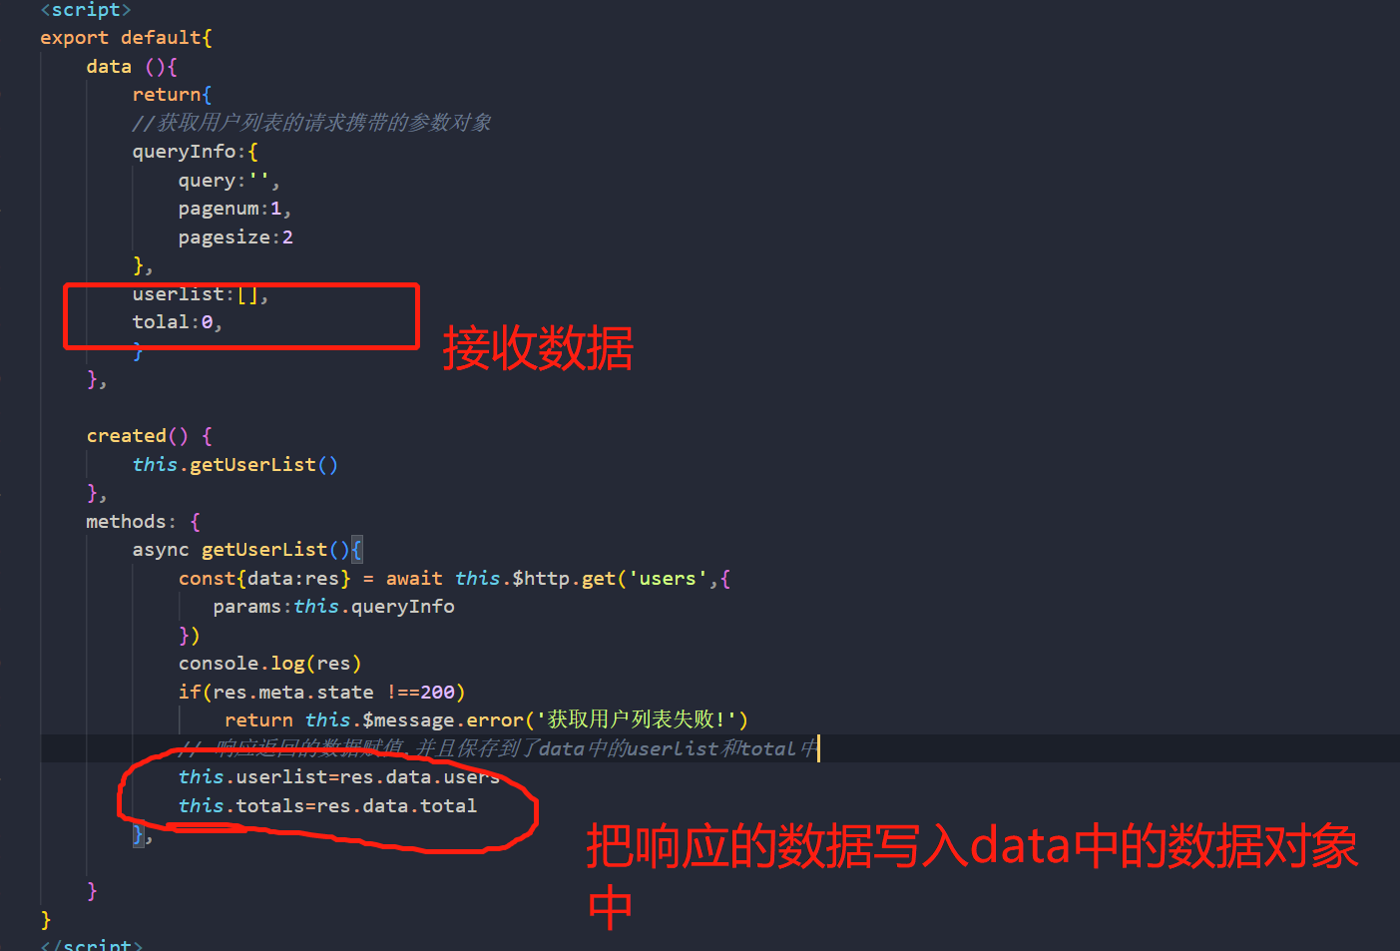

### 第六步：渲染用户列表的数据

Element-ui

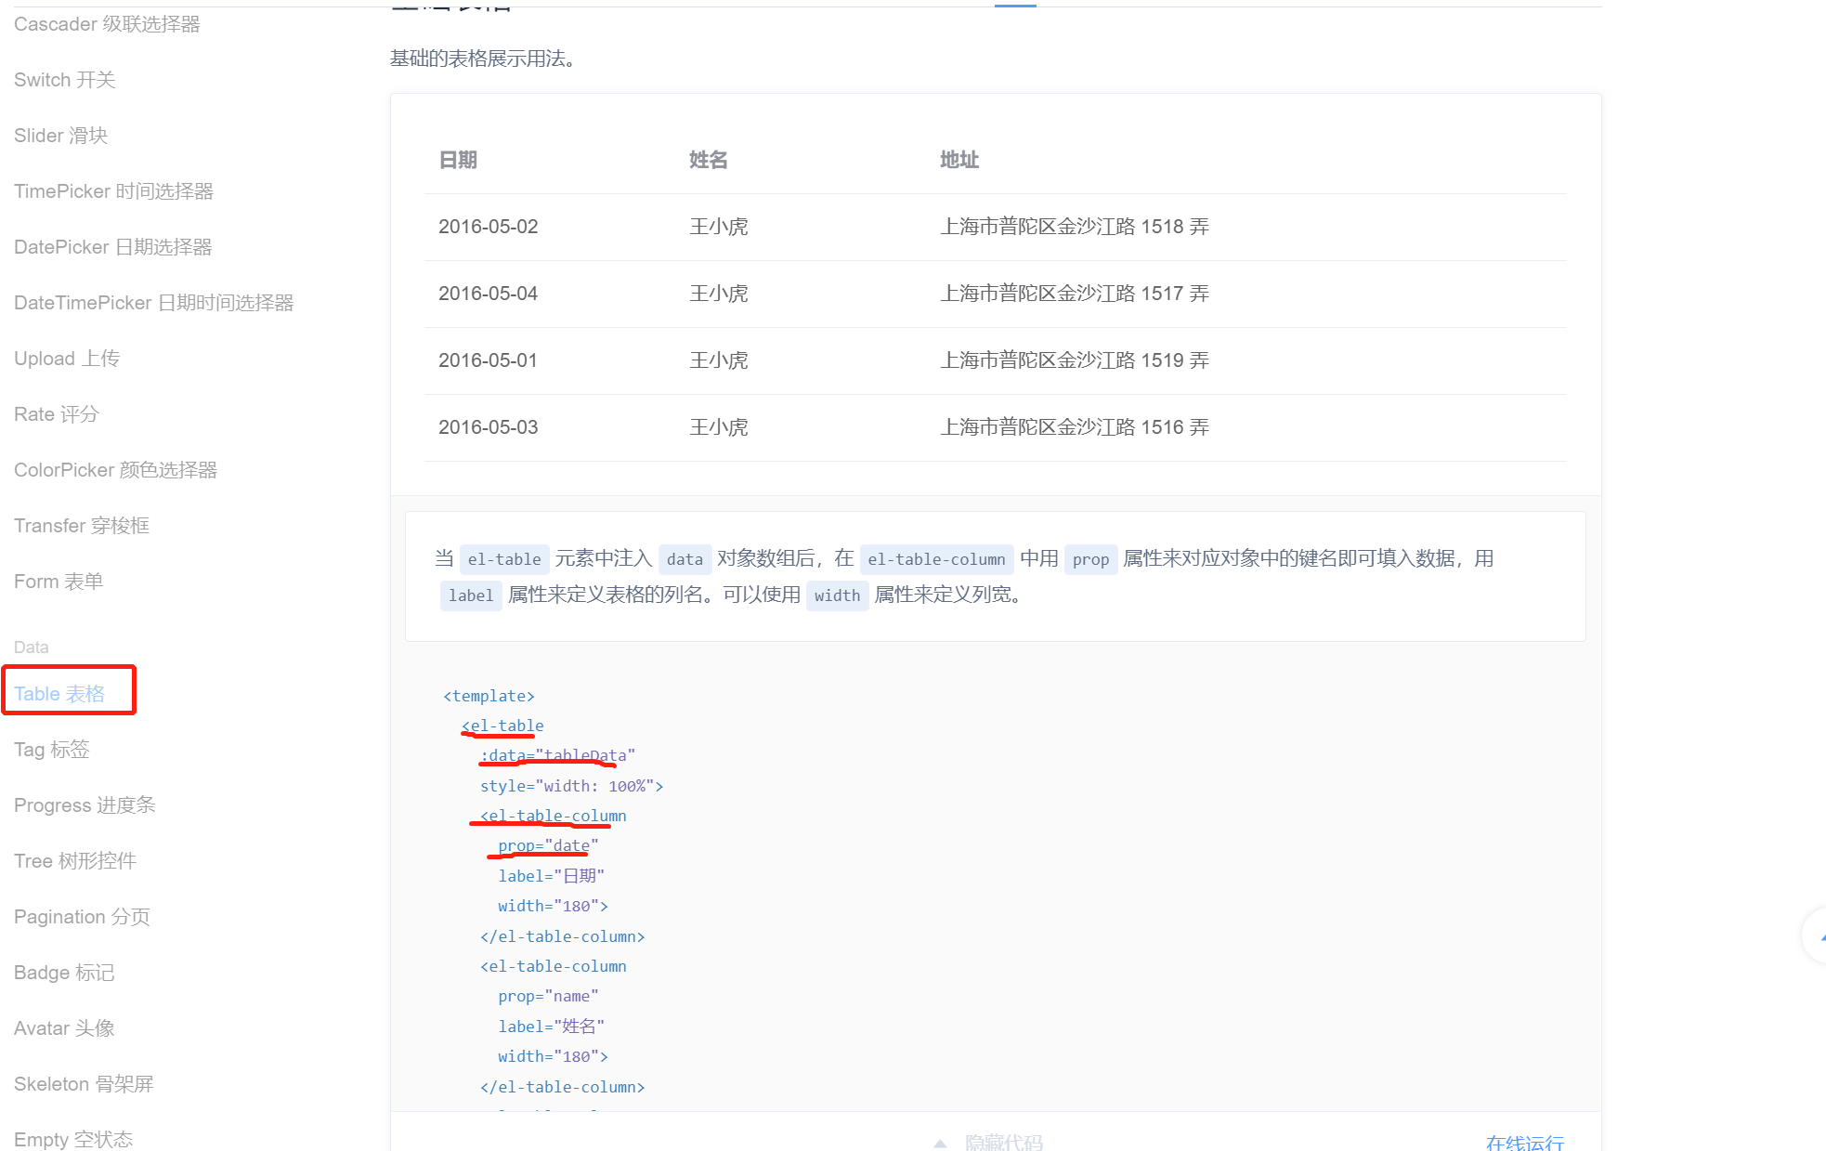

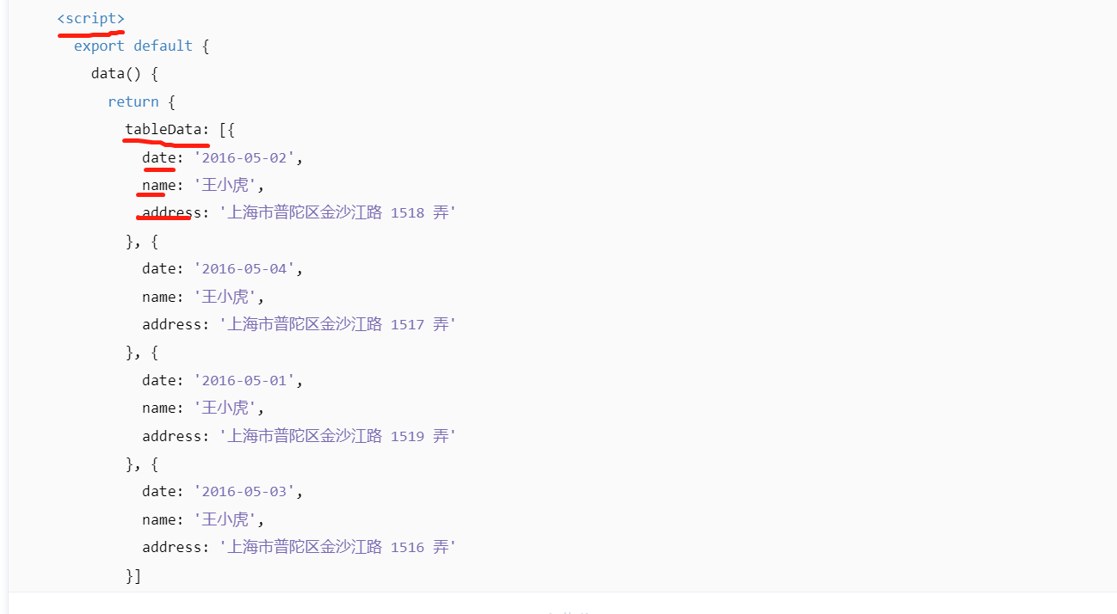

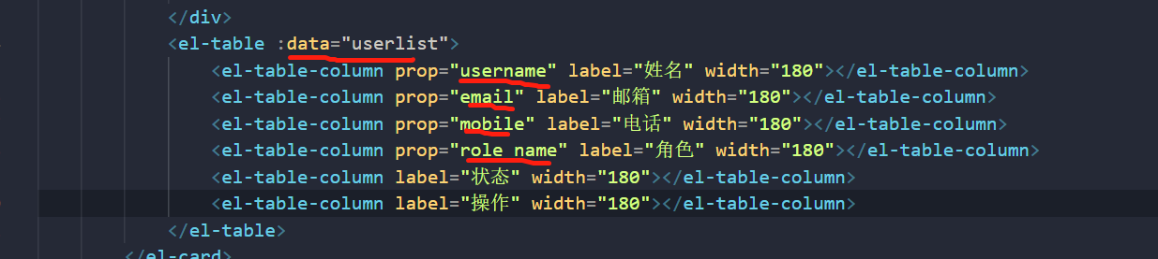

### 第六步：渲染列表中添加开关和按钮

索引：

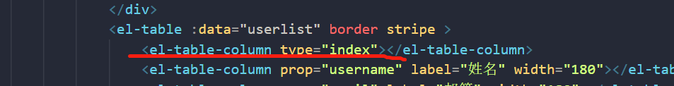

**开关：**自己想加的，再加一个值，这个值接收res.data中的数据，但是报错

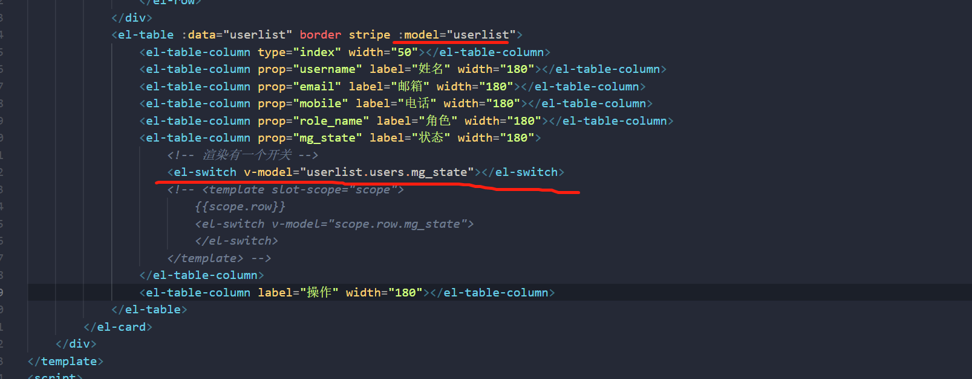

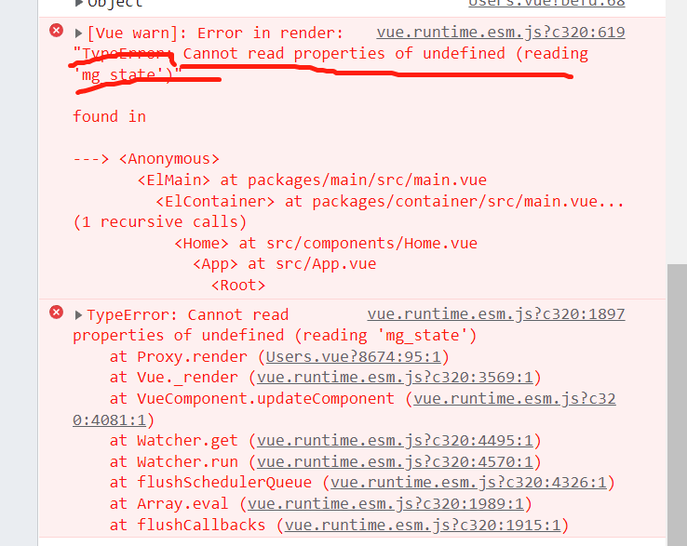

课件中：通过作用域插槽语法，接收状态，绑定按钮

使用作用域插槽接收数据，写在templa中，后面的名字是可以自己定义的。

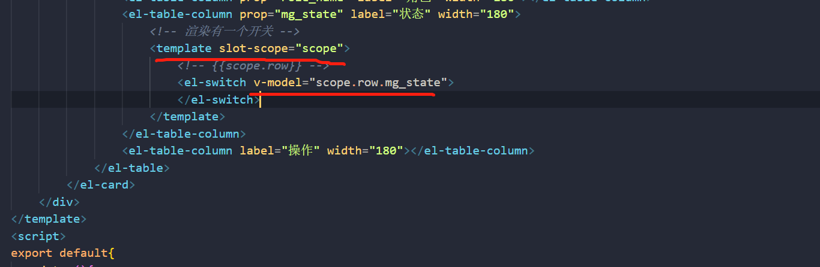

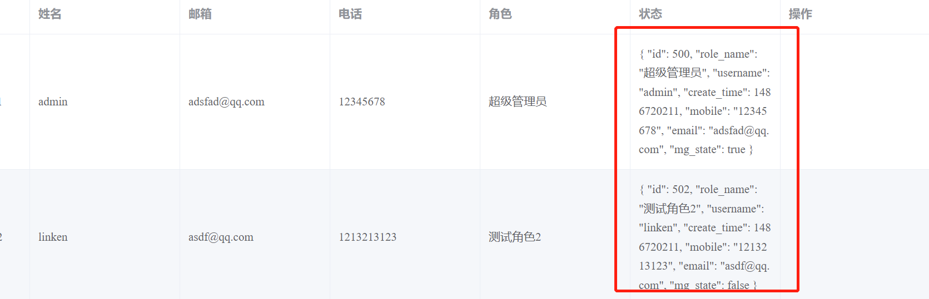

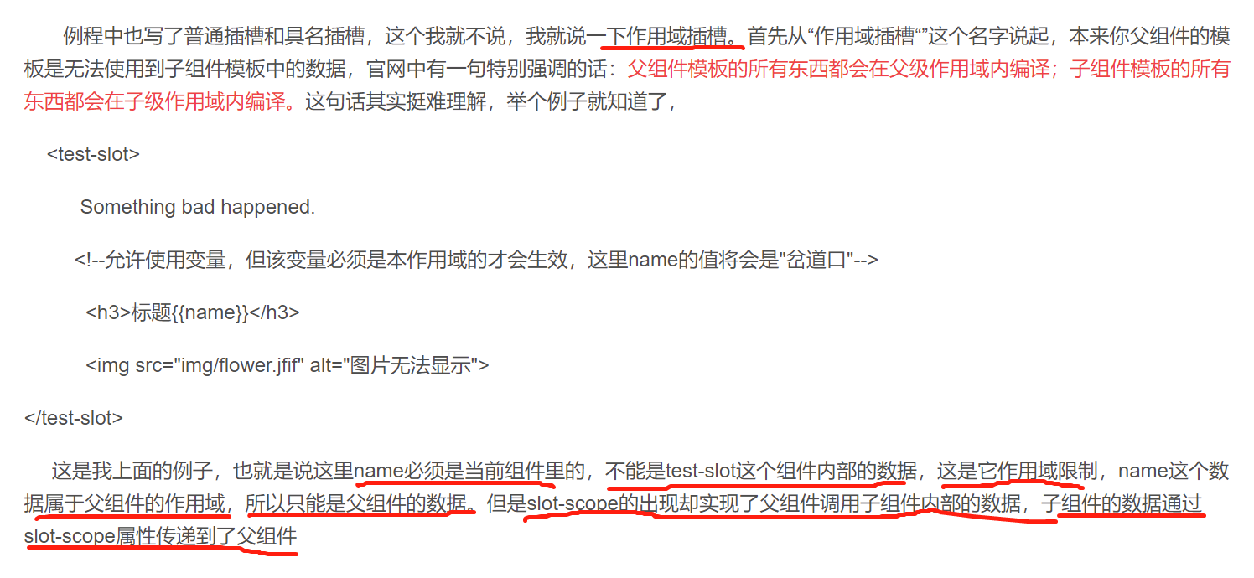

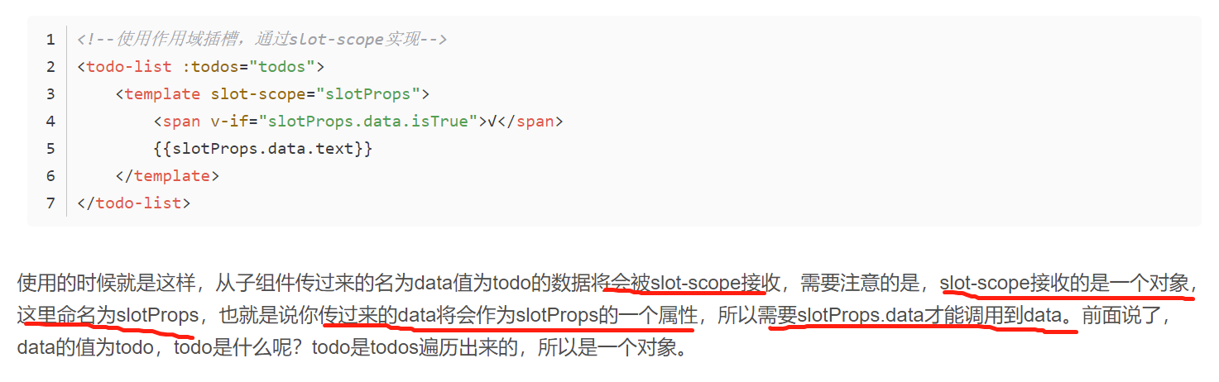

**按钮：**

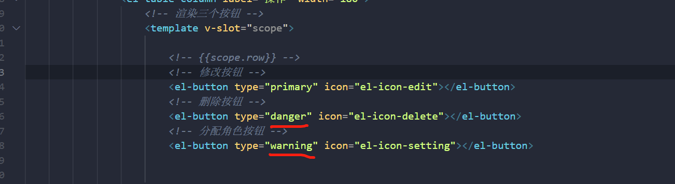

### 鼠标悬浮文字提示：

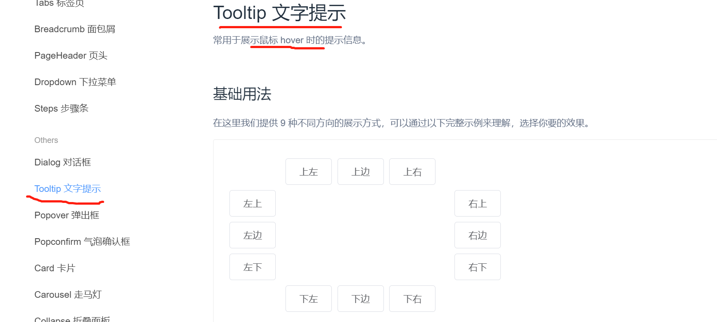

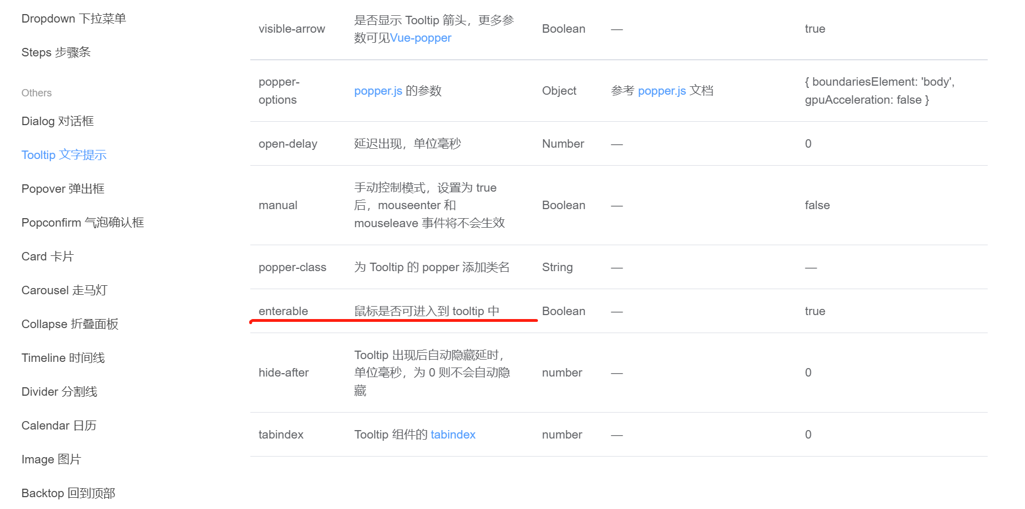

### 第七步：分页的页码条

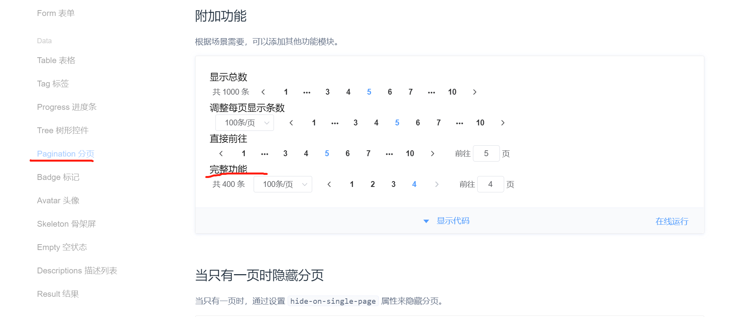

### 第八步：用户状态的修改

问题：前台把状态修改了，但是未同步到数据库保存，页面刷新获取数据库请求时仍未变化。

解决：同步数据库中

1. 监听到开关状态的变化
2. 调用对应的API接口，把最新的状态进行保存

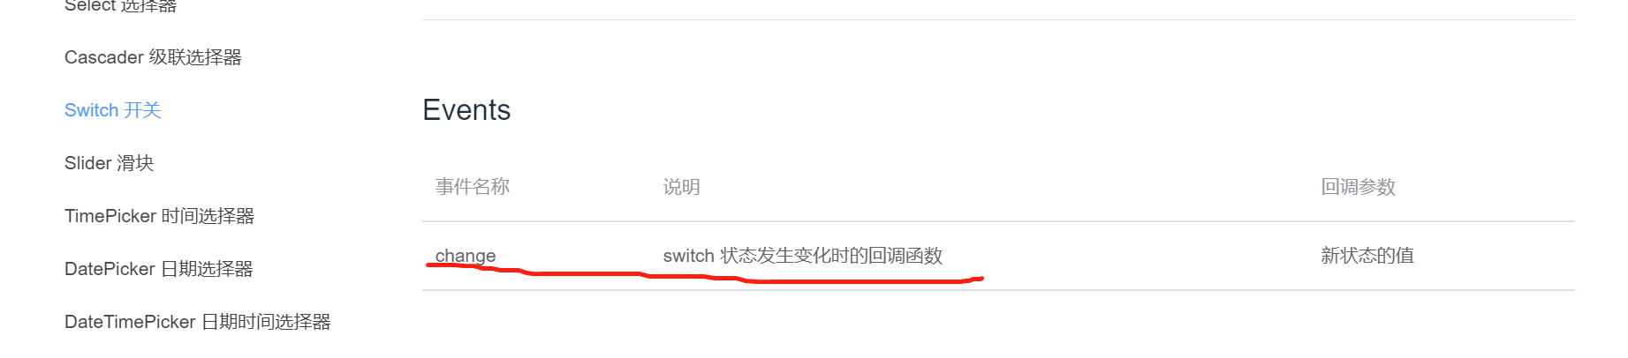

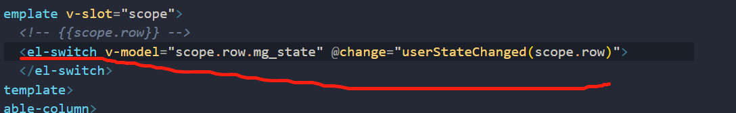

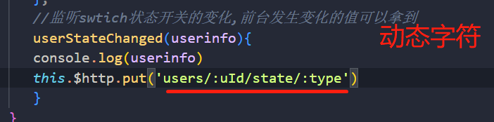

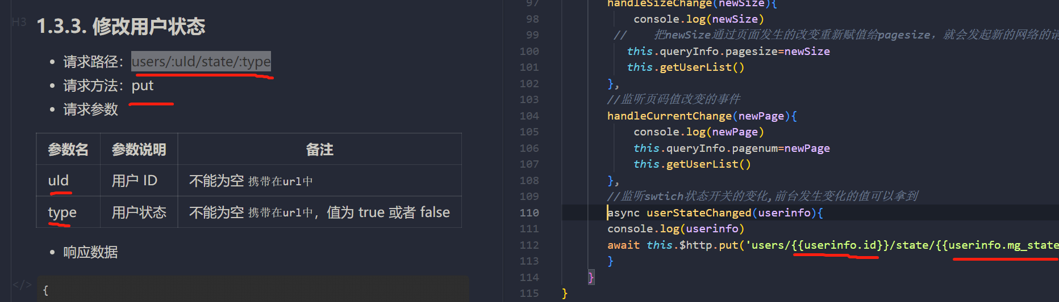

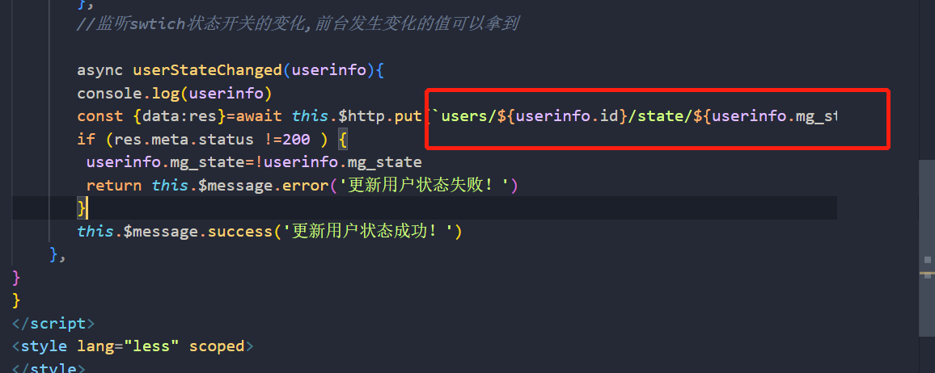

更改失败，还要把前台的值重置为传参的取反。

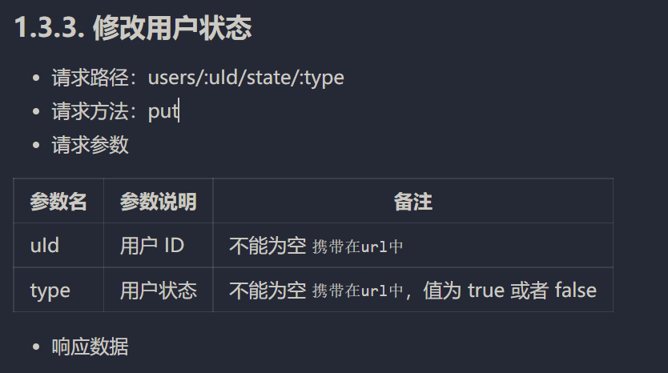

### 第九步：实现搜索功能：

1. 把input的数据和data中数据双向绑定，
2. 点击搜索框调用搜索用户列表的函数，进行数据查询

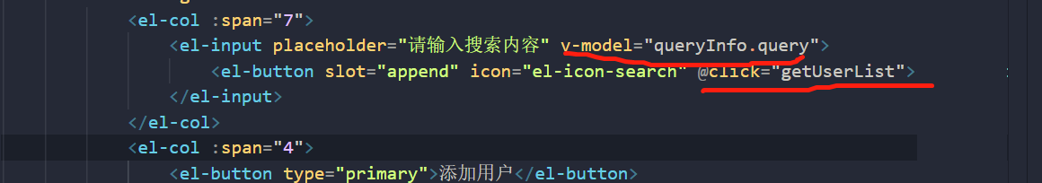

1. 提供一个清空的按钮，可以重置这个文本框

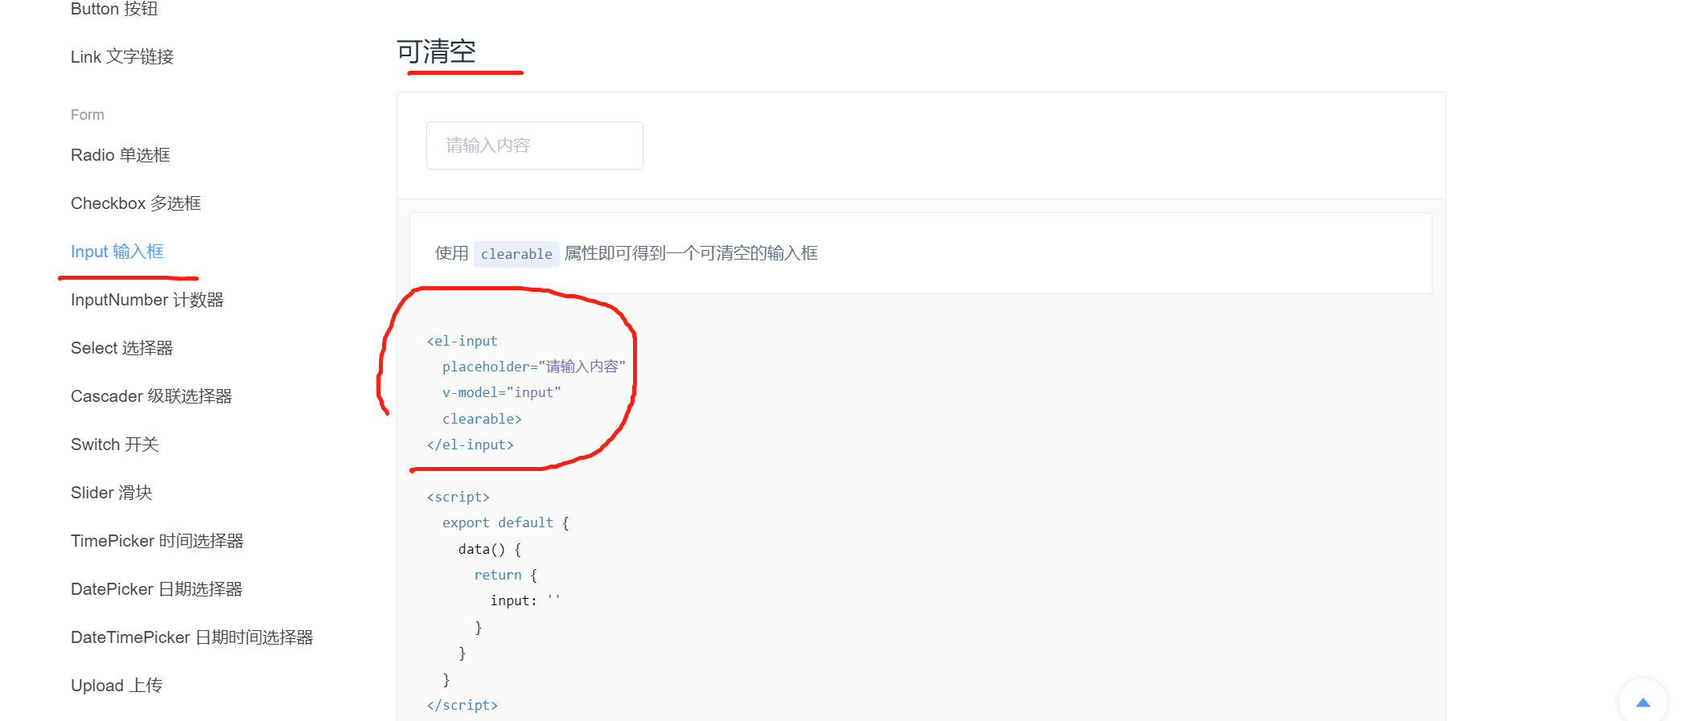

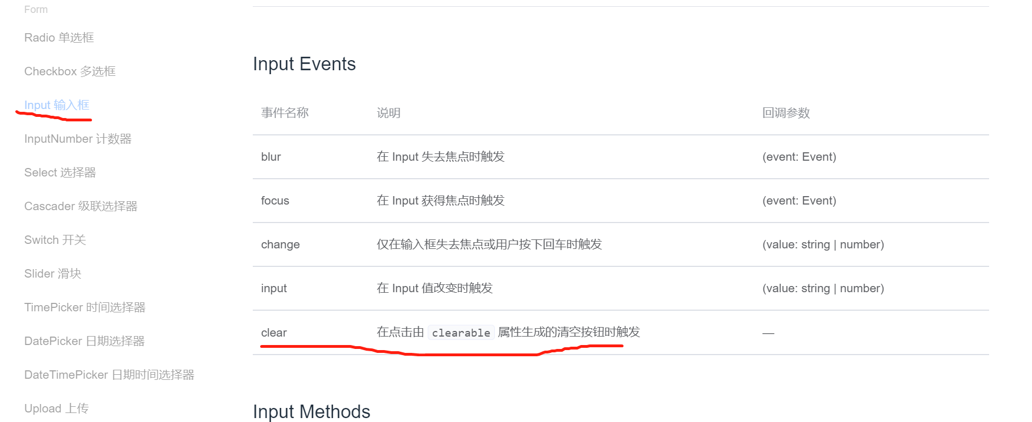



### 第十步：添加用户功能：

点击添加用户按钮，弹出一个对话框：

1. 对话框的模板

对话框的退出和确定都会触发对话框关闭 布尔值控制对话框

3、点击事件的绑定

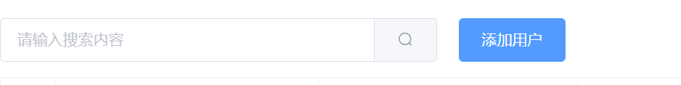

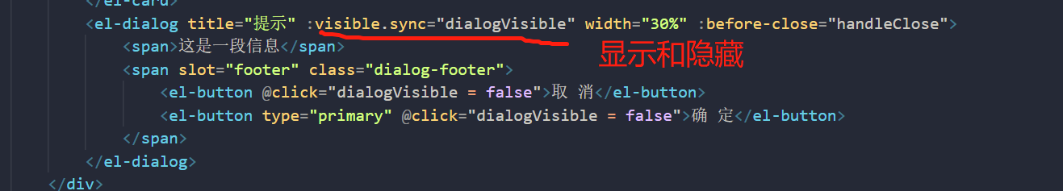

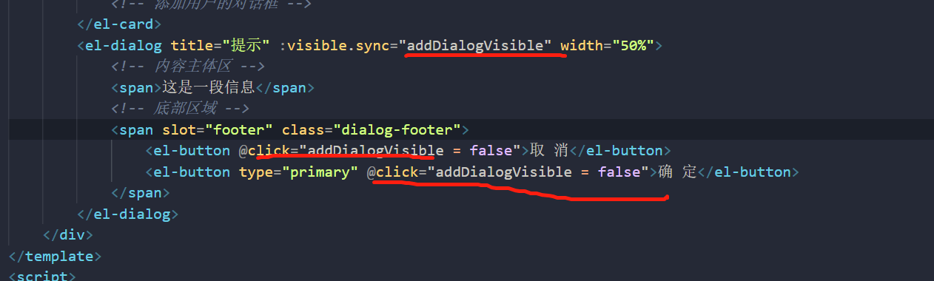

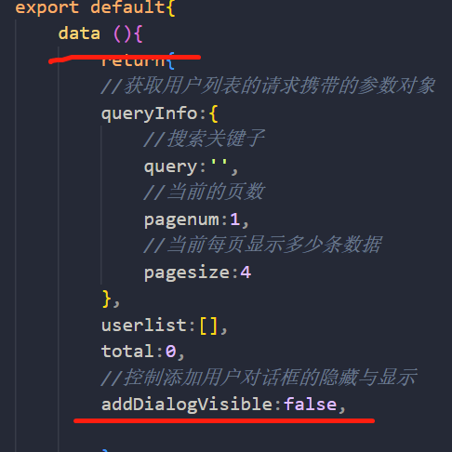

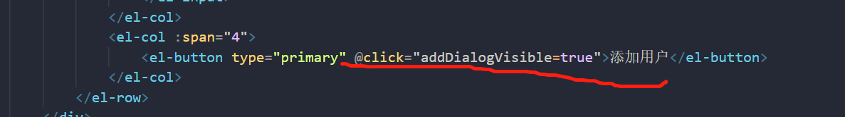

4、对话框内部的表单验证

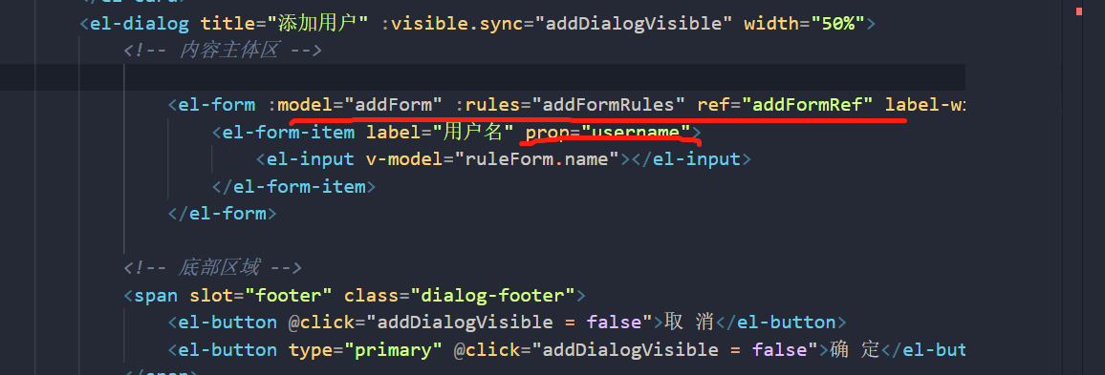

验证规则的属性prop

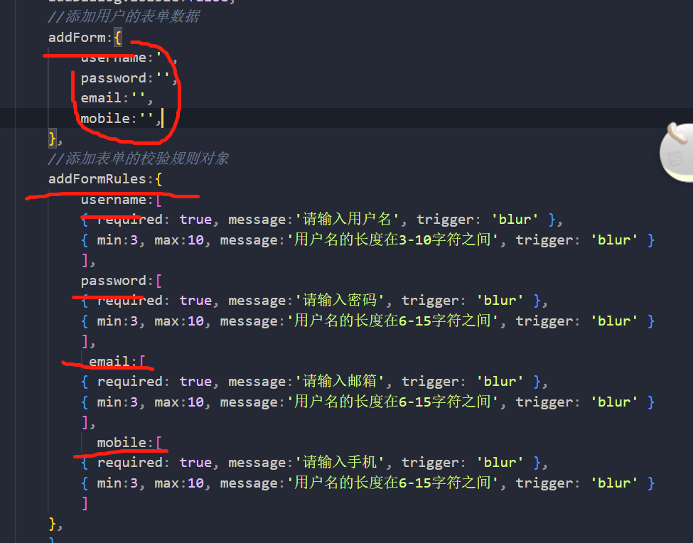

5．自定义校验，邮箱和手机号的校验

在data中定义变量，变量=一个箭头函数，自定义校验规则

{1、检验规则rule,2、需要验证的值，3、回调函数callback}

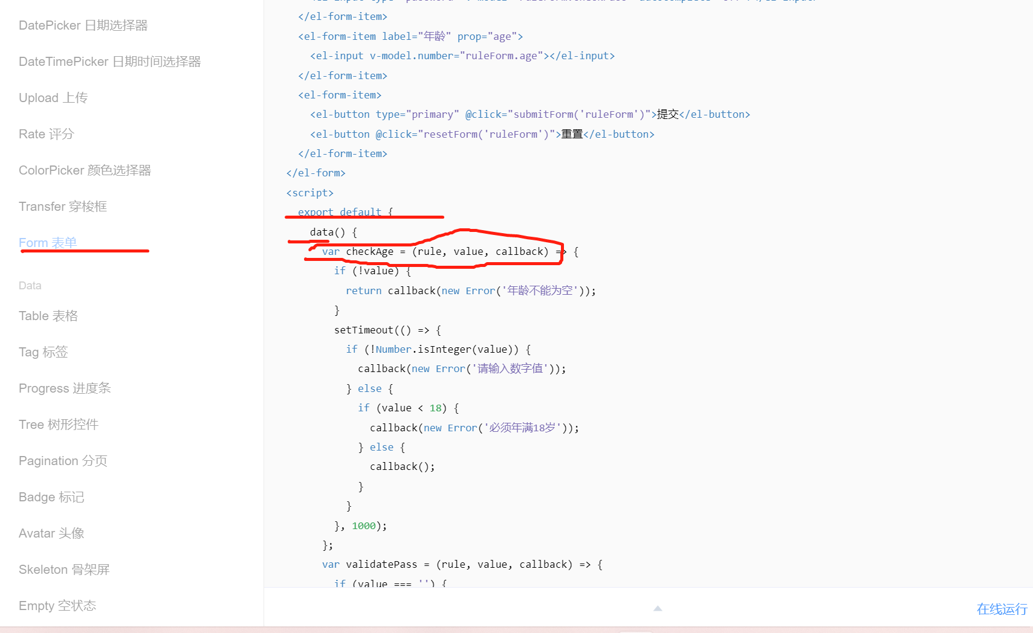

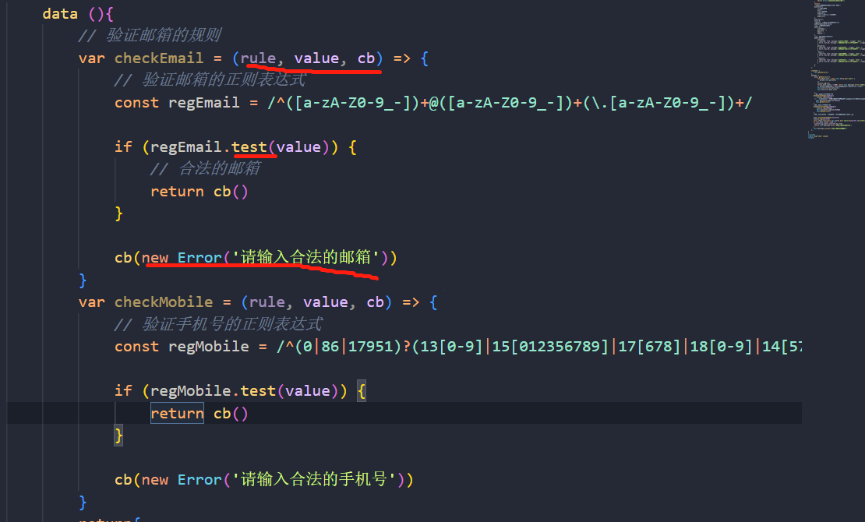

6、有了规则之后，在用的时候，还在data中增加基本校验规则时，通过validator指定自定义校验的规则

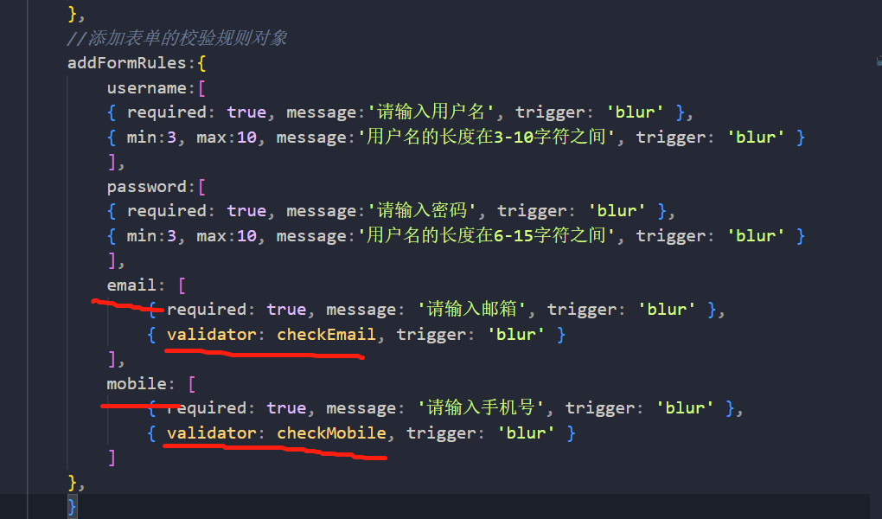

### 第十一步：添加用户的重置功能

问题：取消之后，上一次的验证与填写的数据都还在

解决：在整个对话框取消或者关闭的时候，情况重置输入框的内容和校验的提示

监听关闭事件+事件触发的函数



重置表单：需要ref的引用，对象调用restFields

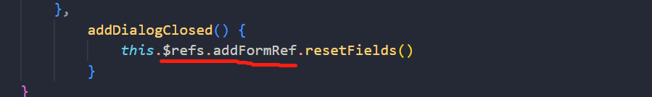

### 第十二步：添加用户前的表单预验证操作

问题：点击确定后，应该对表单内容进行预验证

解决：为确定按钮增加事件



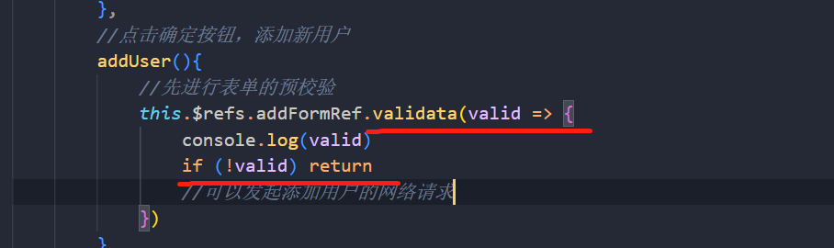

发起网络请求，请求数据库，携带的请求体的参数，添加在私有数据data中。与已经有的一个数据addForm一样

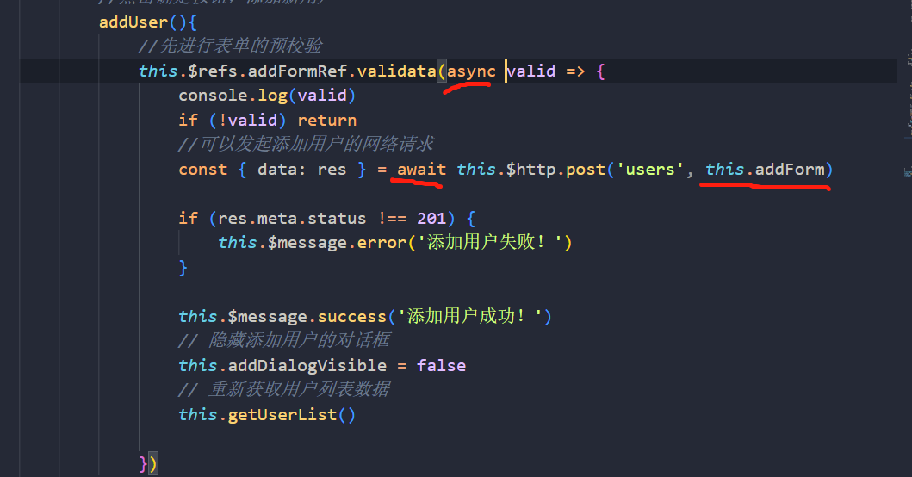

第十三步；添加修改用户操作

1. 增加一个修改的对话框，对话框默认关闭，增加一个绑定数据

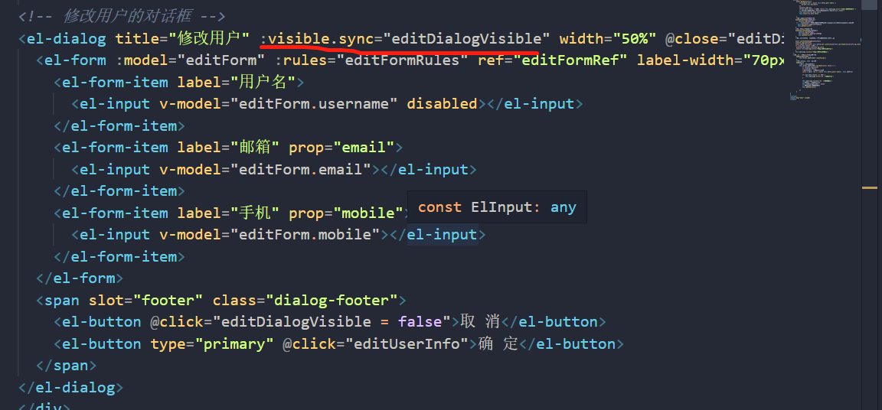

1. 修改按钮增加点击事件，改变对话框的值，通过作用域插槽语法拿到请求参数ID

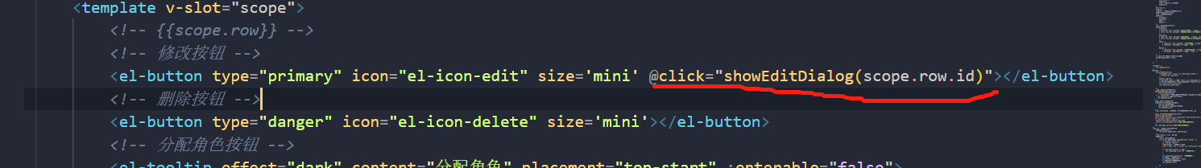

1. 事件的定义：发起网络请求，携带请求参数，接收响应数据。异步请求

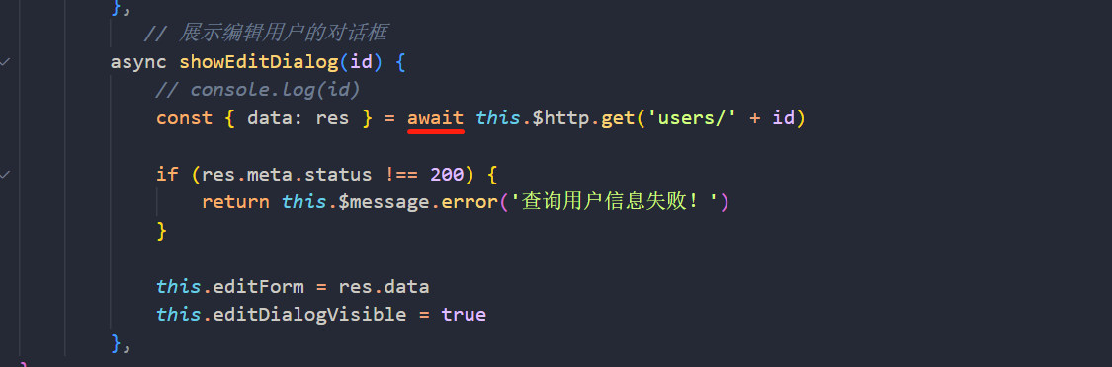

1. 将数据渲染进组件中

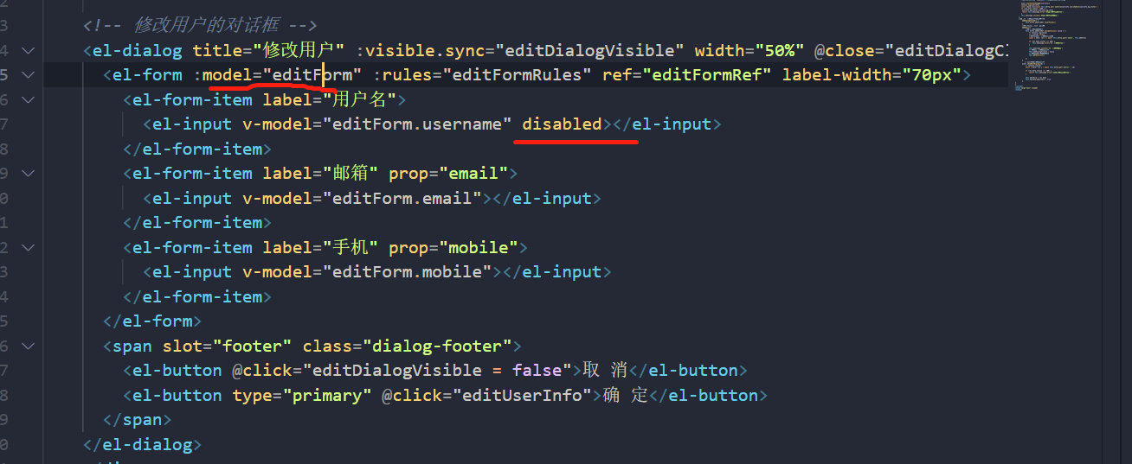

5、验证规则增加，并且有自定义验证

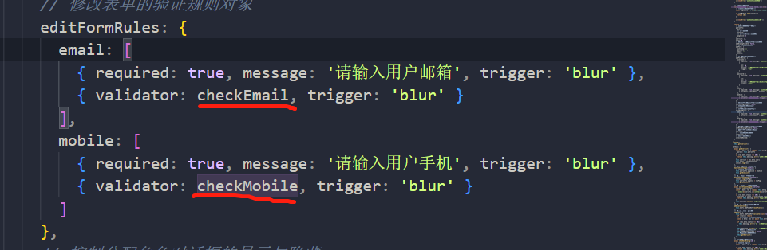

1. （1）点击关闭对话框，重置表单。（2）修改邮箱和手机号后，点击确定**需要监听**，还要进行自定义规则校验在上面增加过了，并且请求编辑用户成功的接口

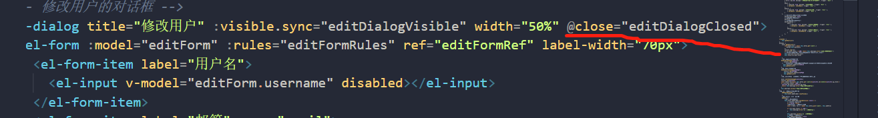

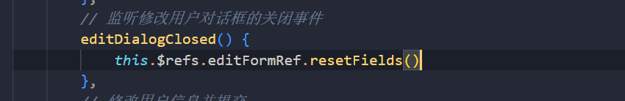

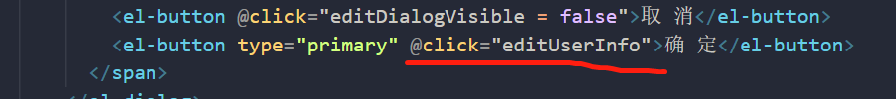

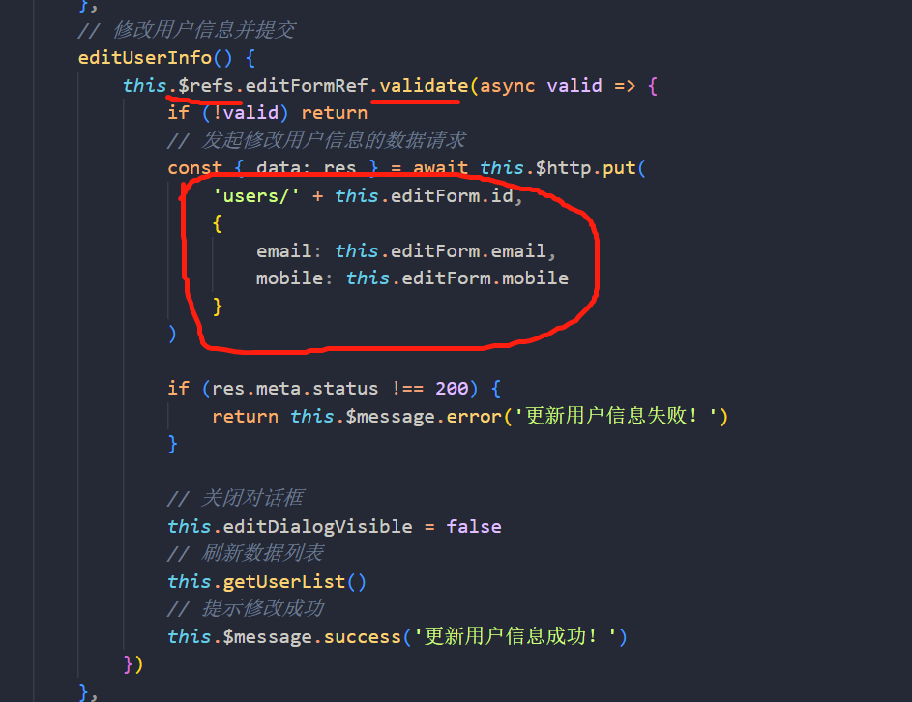

### 第十三步：实现删除用户的操作

1. 删除用户的弹框提示，
2. 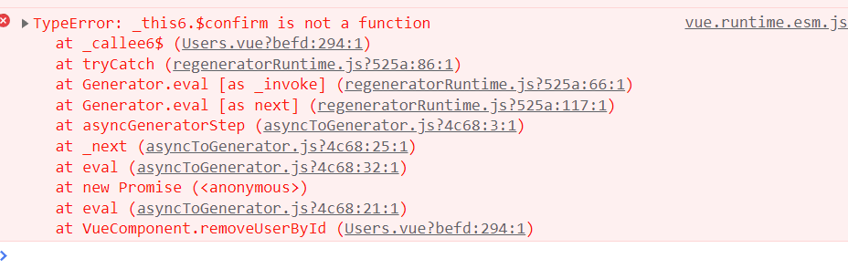**此引用重要会忘记**
3. 导入后，需要进行的是全局挂载。不需要uve.use函数进行挂载
4. 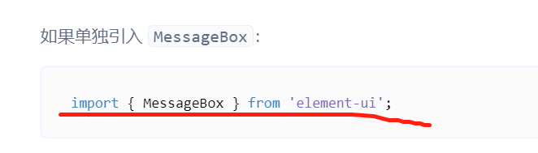

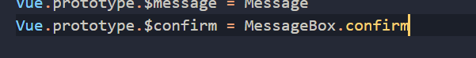

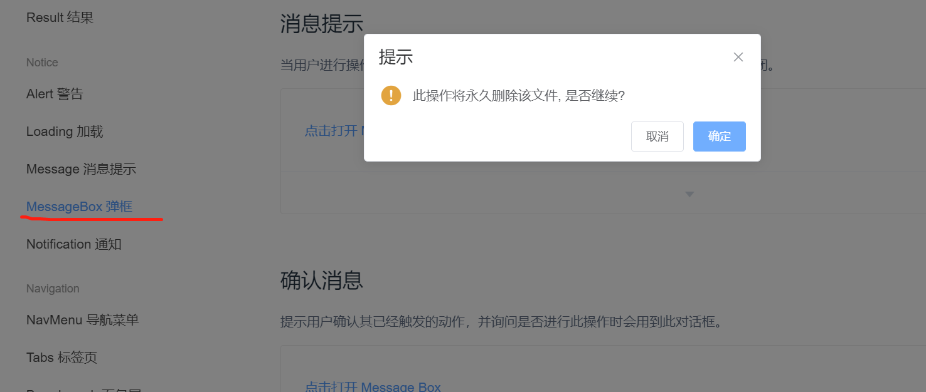

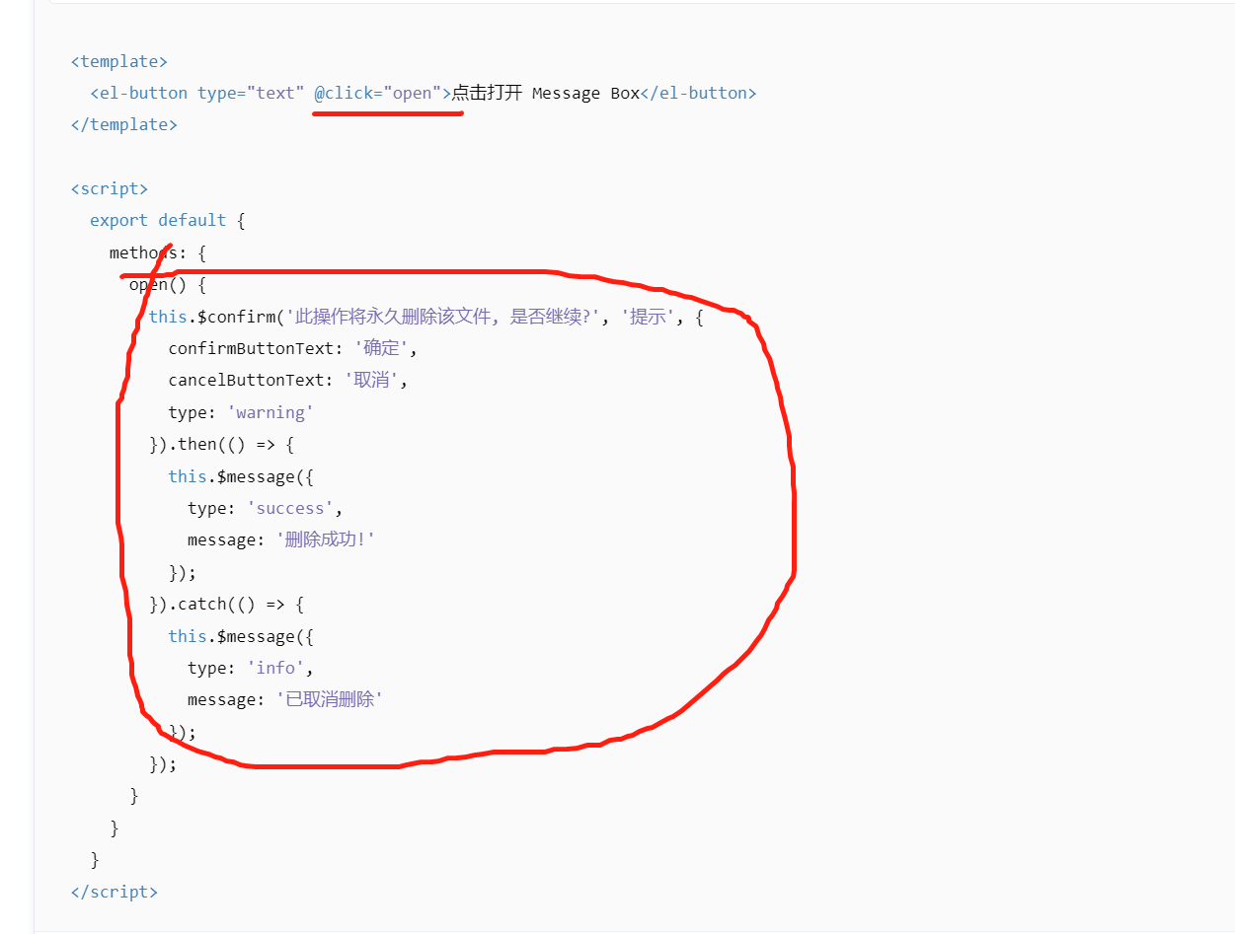

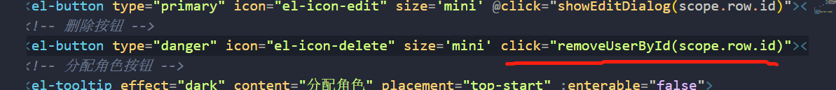

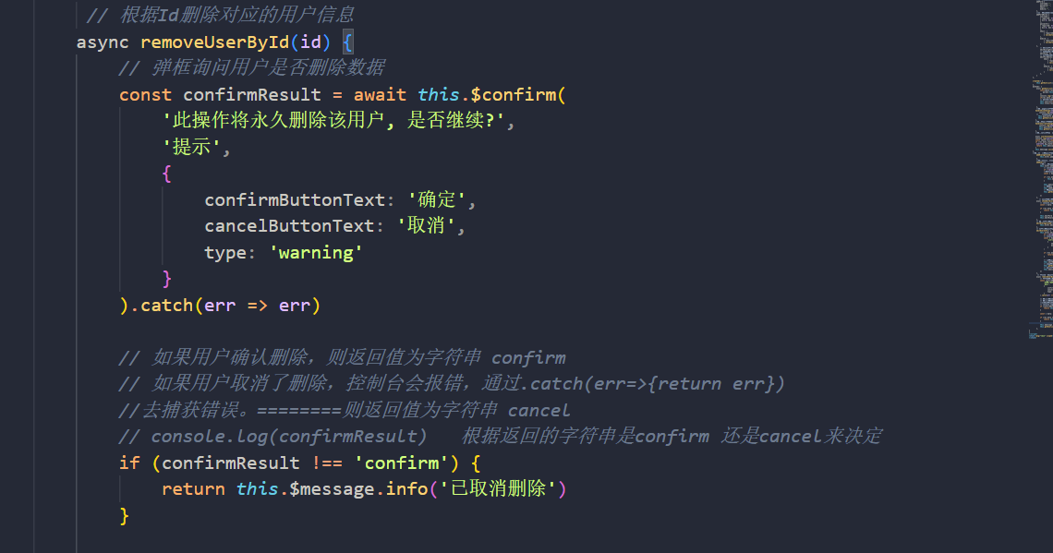

1. 如果点击了确定，就要发起请求携带ID去删除用户数据，通用也是作用域插槽语法获得的ID拿去请求接口。

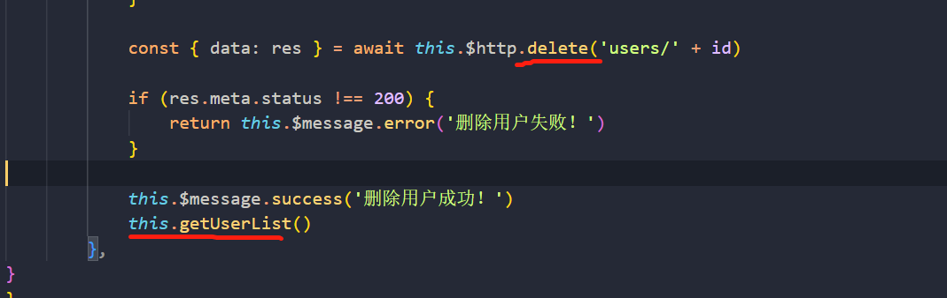

### 第十四步：提交用户列表的功能代码

思想：本地分支 云端分支

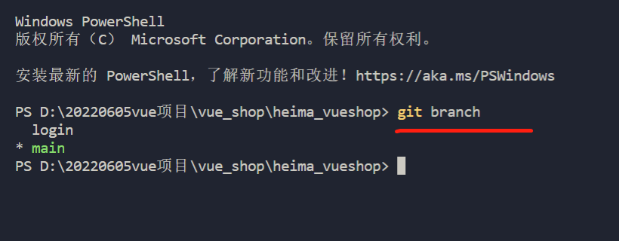

1. 迁移新的分支：git checkout -b user 新建并切换分支 本地分支

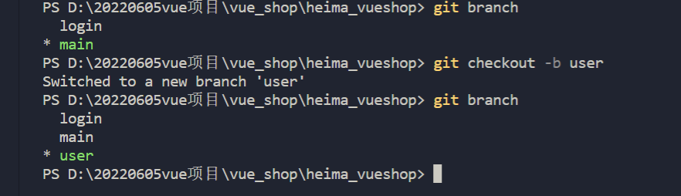

1. 和获取状态git status
2. 将修改操作添加到暂存区域 git add . 并且git status获取状态，都提交到了暂存区

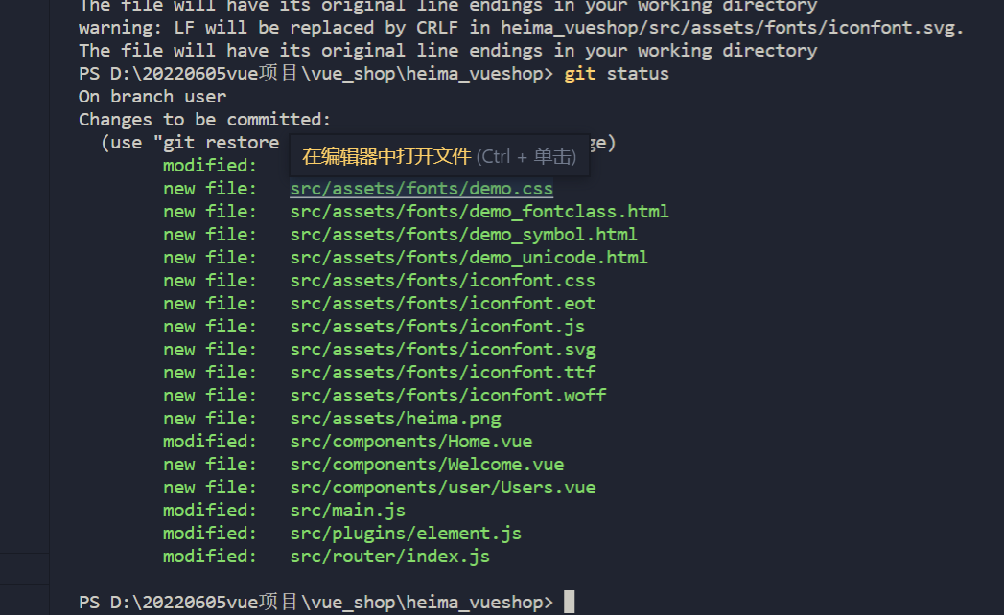

1. 提交到仓库中 git commit -m“完成用户列表功能的开发”
2. git status
3. git branch
4. git push -u origin user 退送云端user 分支
5. 合并到主分支 git checkout main git merge user
6. git push 云端有main分支，就不用-u了。

## 4.6权限管理开发

### 4.6.1分支创建退送

1、新建本地分支 git checkout -b rights

2、退送到云端 git push -u origin rigts

### 4.6.2组件与路由

### 4.6.3 权限列表页面布局

### 第一步：面包屑导航+卡片视图列表

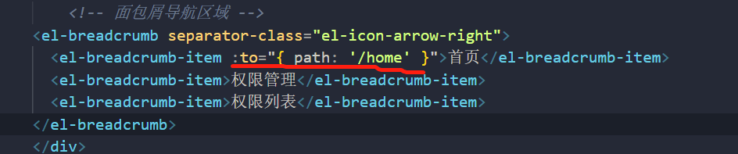

### 第二步：列表区域 以及数据获取

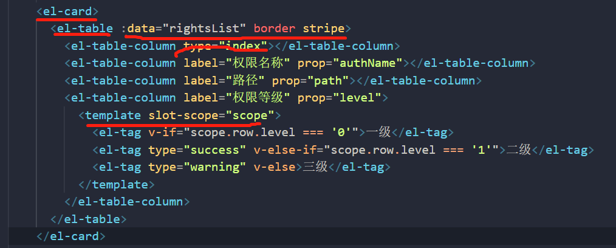

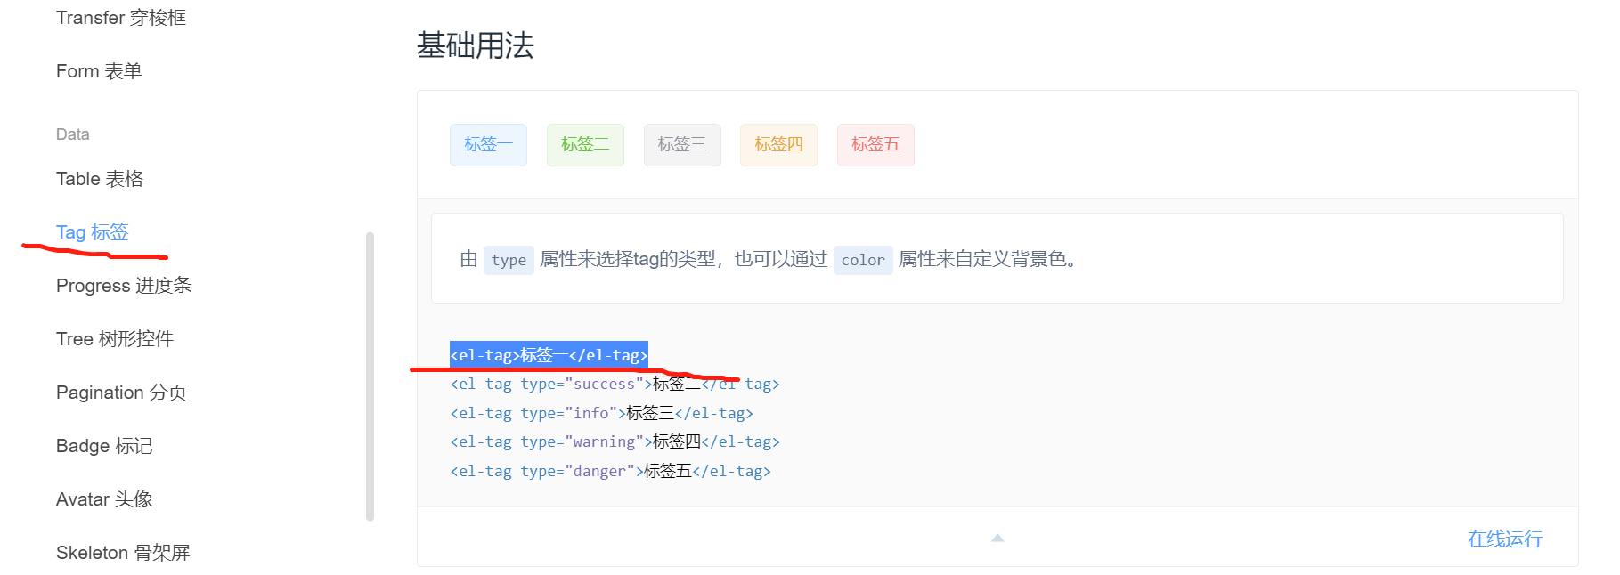

1. 视图区
2. Data接收访问数据

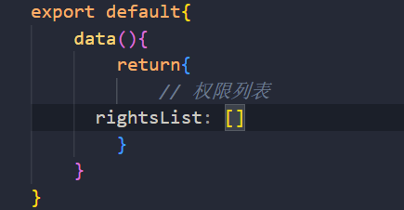

1. 请求访问

触发时间：created函数

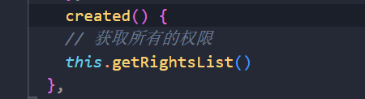

1. 网络请求

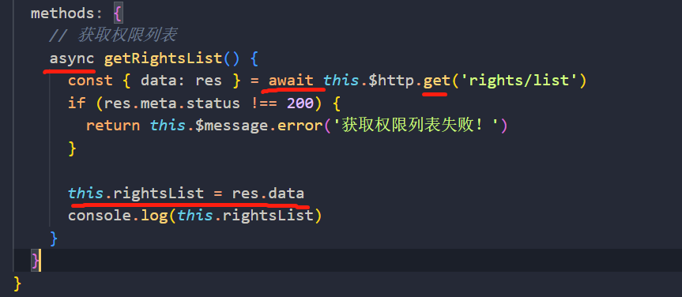

5、作用域插槽语句 v-if条件渲染

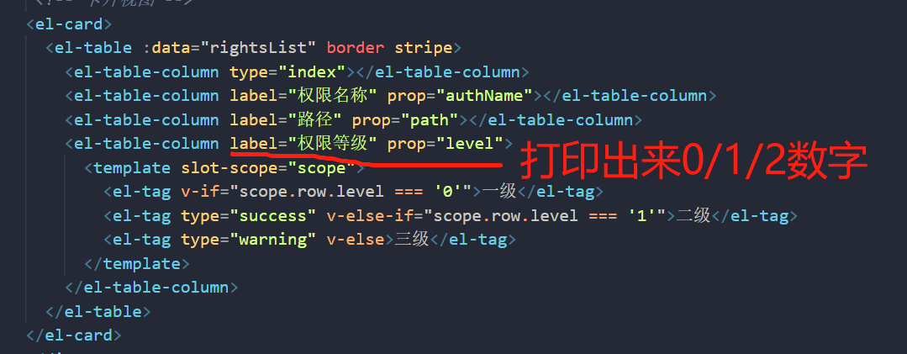

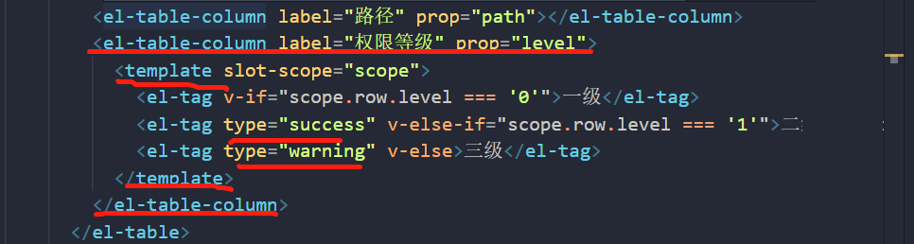

### 4.6.4角色列表的切换

第一步：权限管理 用户-角色-权限

第二步：角色列表UI页面

1、面包屑导航：

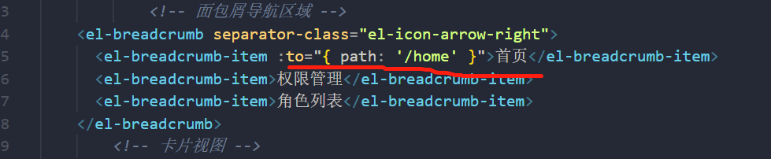

卡片区域 单独一行一列

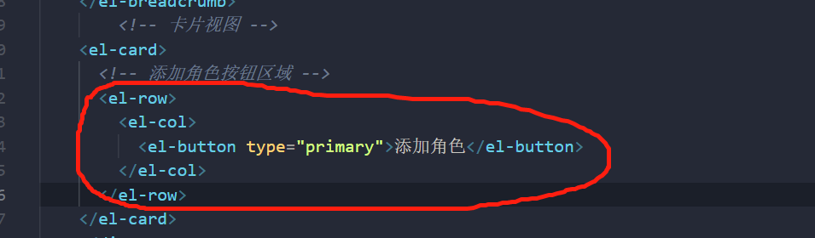

### 第三步：列表区域：数据绑定，

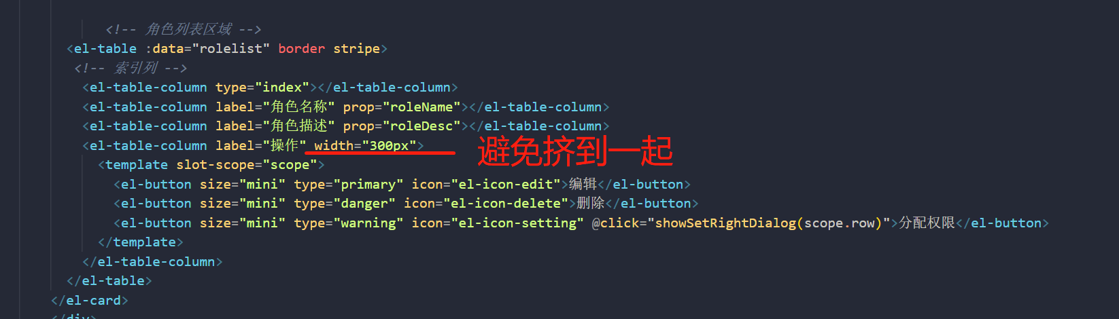

### 第四步：data接收数据

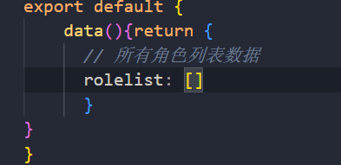

### 第五步：发起请求 请求角色

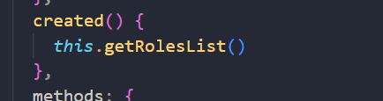

### 第六步：发起网络异步请求请求角色

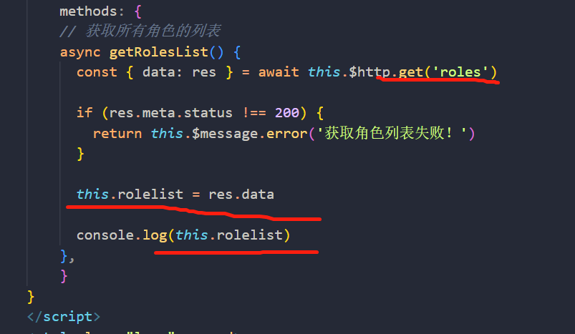

### 第七步：被展开指定角色下的权限

添加展开列

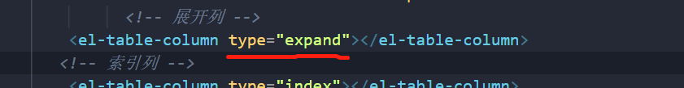

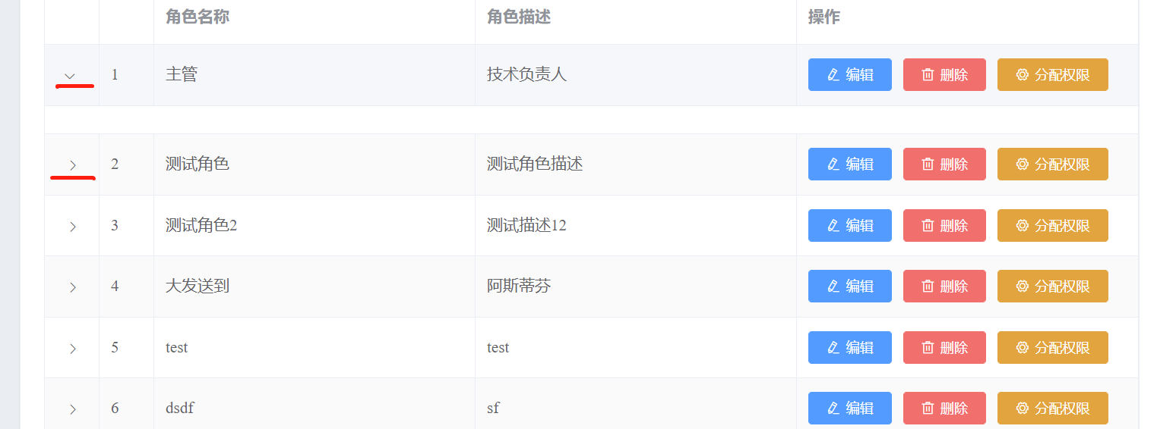

### 第八步：点击展开发起请求，返回数据，将数据渲染到三列中，就是第六步中的请求角色

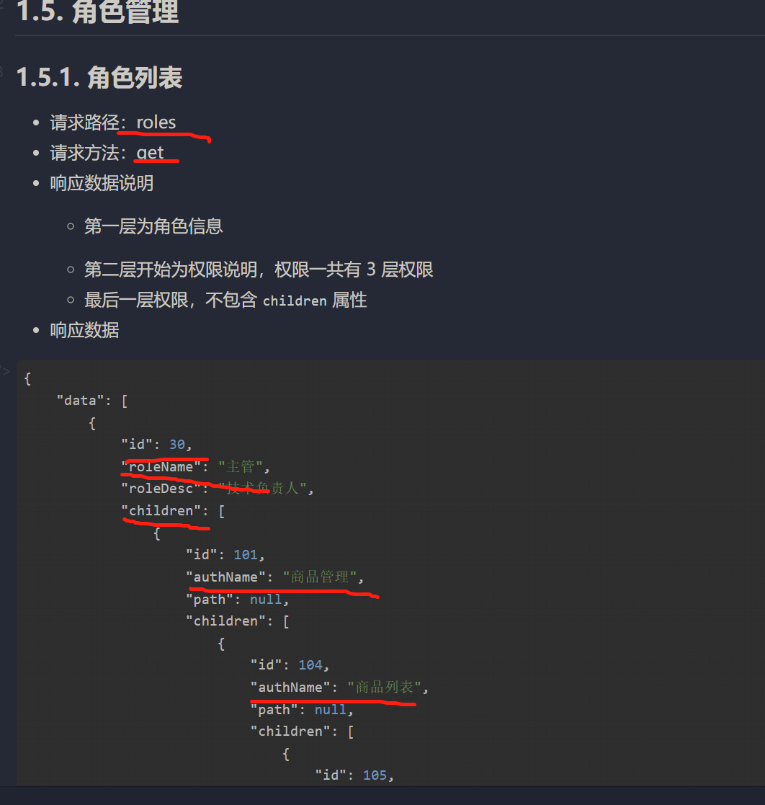

### 第九步：el-row栅格页面组件，通过作用域插槽，并且在展示列中添加卡片的分区，一行两列

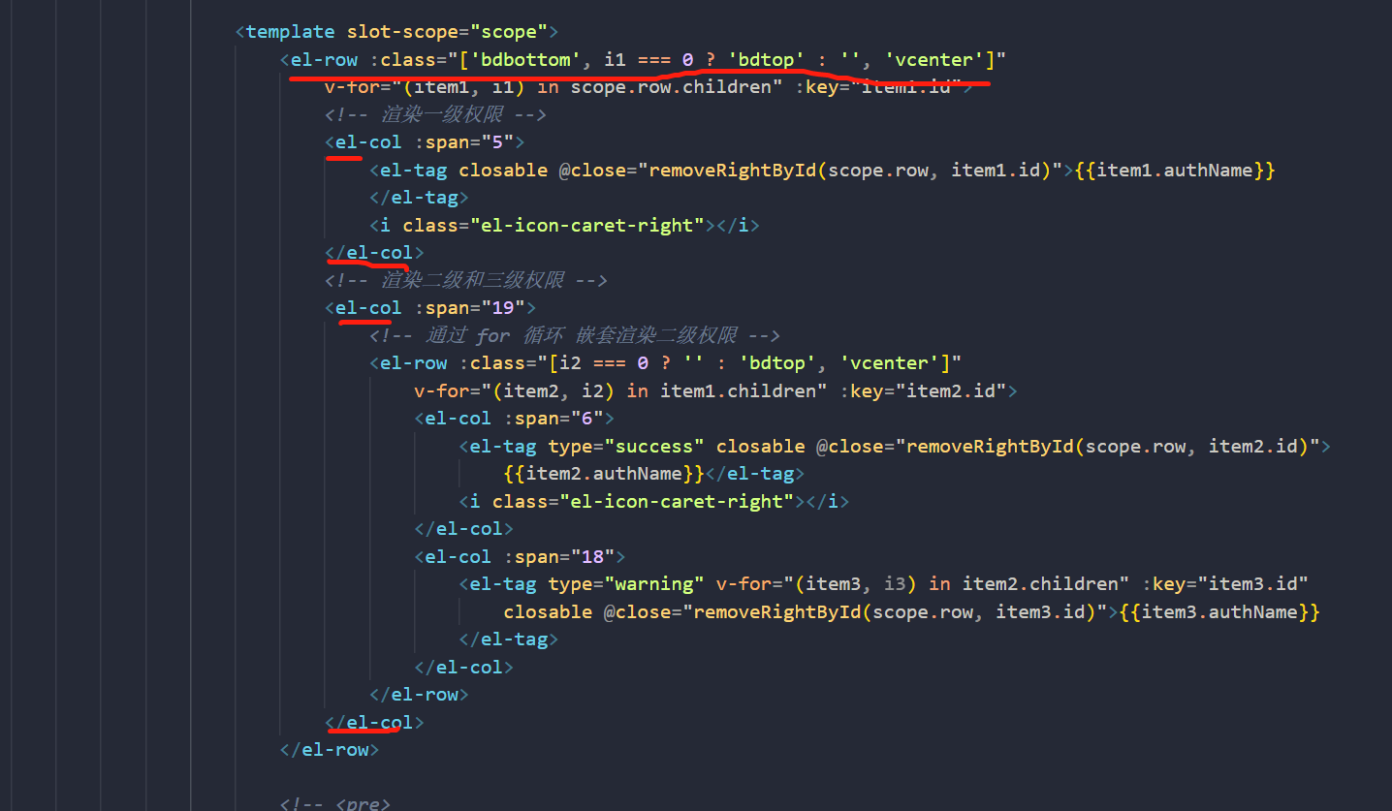

样式 拉开距离。

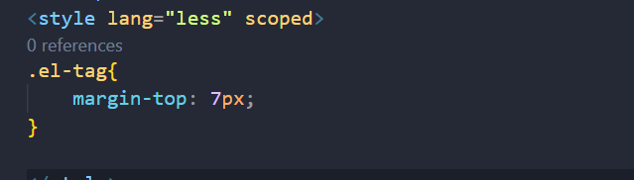

为权限列表增加边框线。

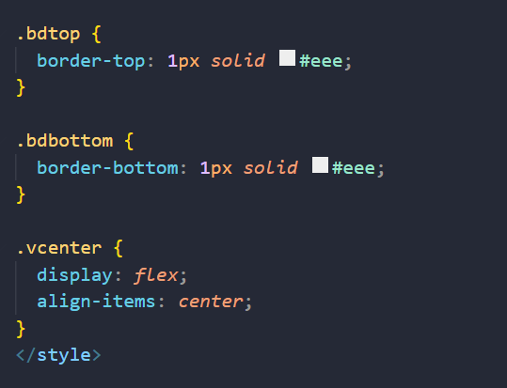

Class动态绑定，底边框增加。三元表达式：如果第一行索引不为0

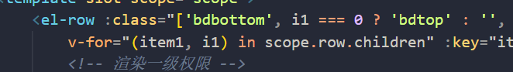

通过作用域插槽可以把父组件的请求数据以scope.row.children的方式获取权限

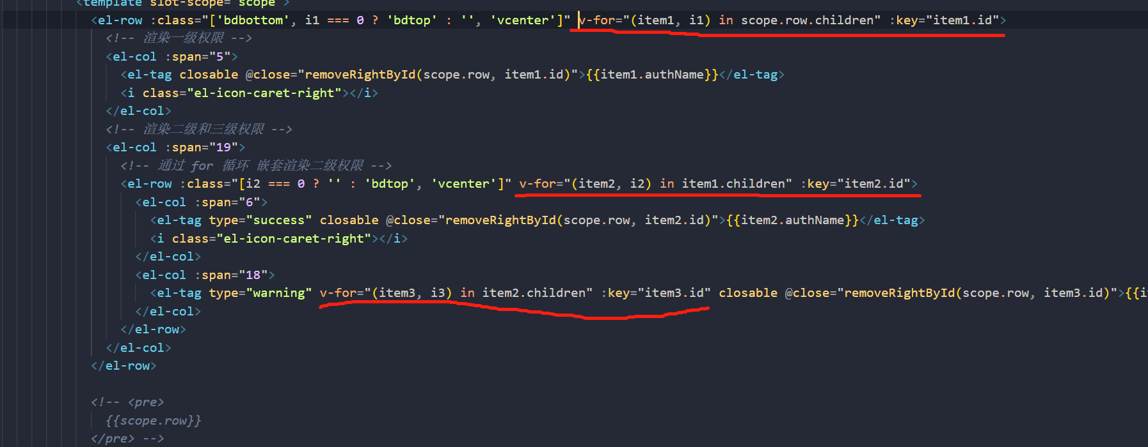

渲染出权限后，并且还要以tag的方式展示权限以及名称。

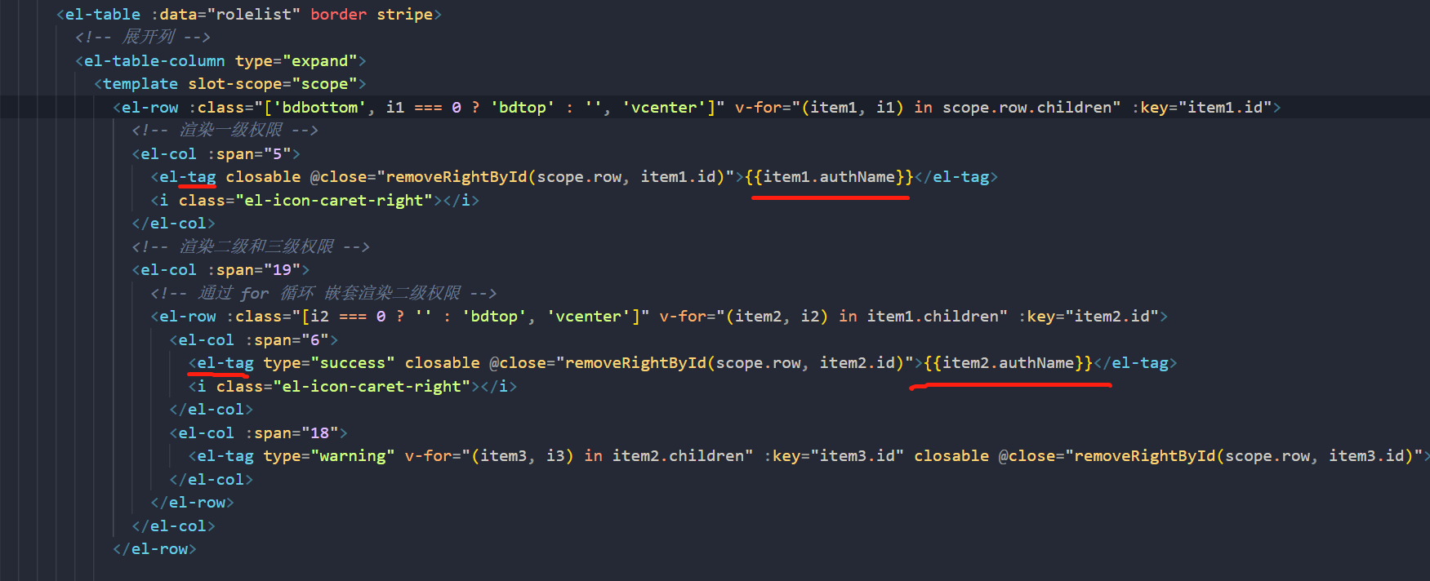

还要tag添加可移除的功能，并且监听移除事件，发起数据库删除请求，通过数据库且刷新权限列表的获取。

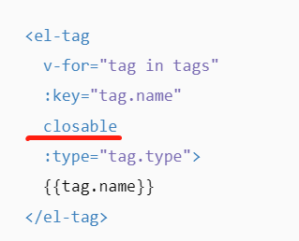

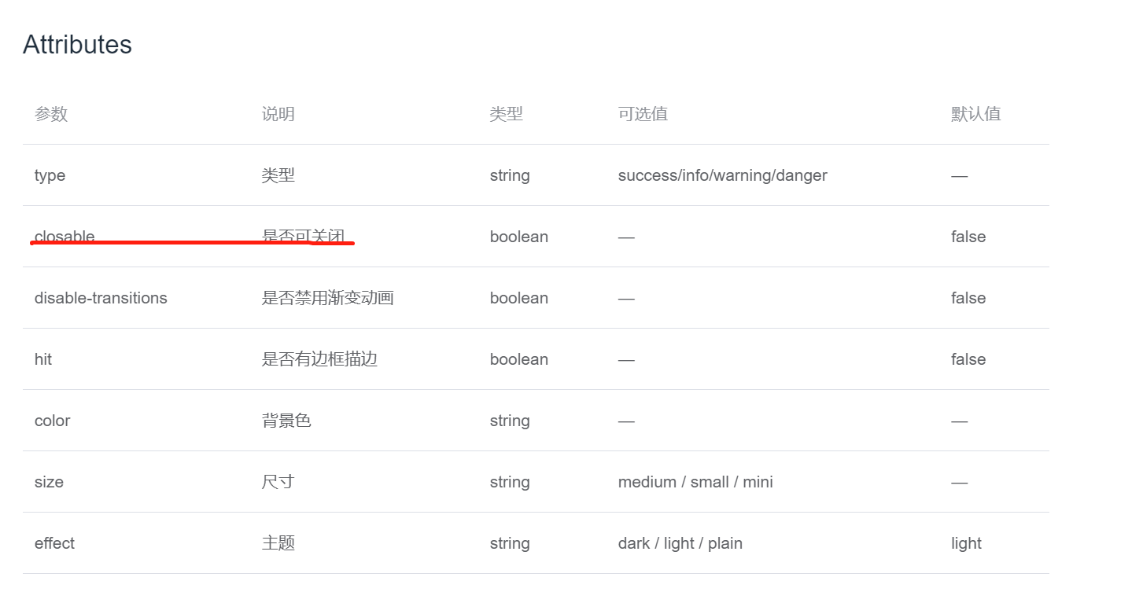

### 第十步：还要tag添加可移除的功能，并且监听移除事件，发起数据库删除请求，通过数据库且刷新权限列表的获取。



### **第十一步“点击删除，删除事件，进行弹框提示：**

提示框点击确定或者取消后

模板中增加删除确定按钮，模板中的传参与函数事件中的传参

### 第十二步：点击分配权限，弹出对话框，并且网络请求获取得到树形结构的权限数据，用来可勾选

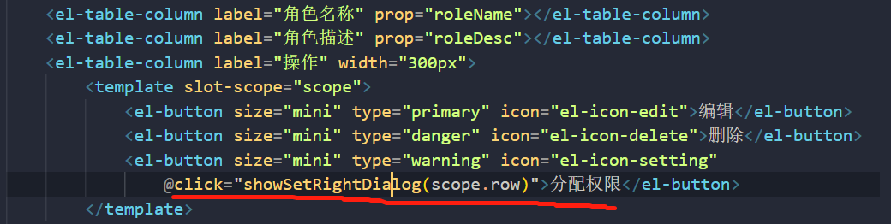

写一个打开对话框的函数，空函数

第十三步：对话框UI组件

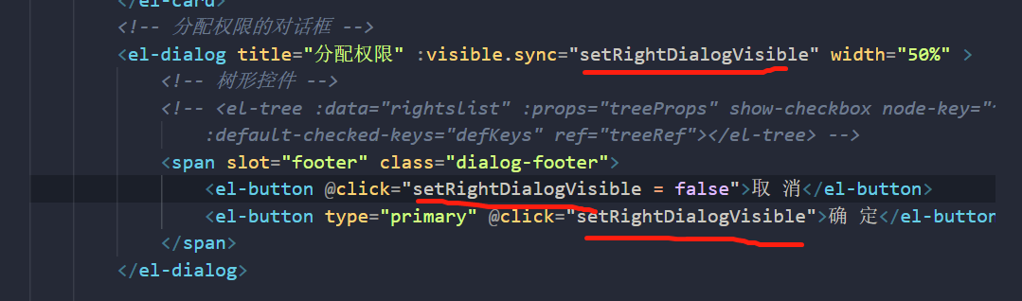

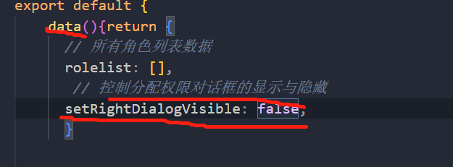

将上面的点击事件的函数来控制这个布尔值的true和false。

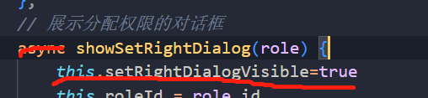

将权限的树形结构展示在对话框中

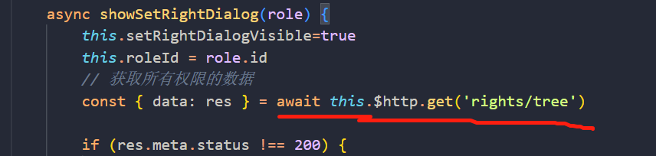

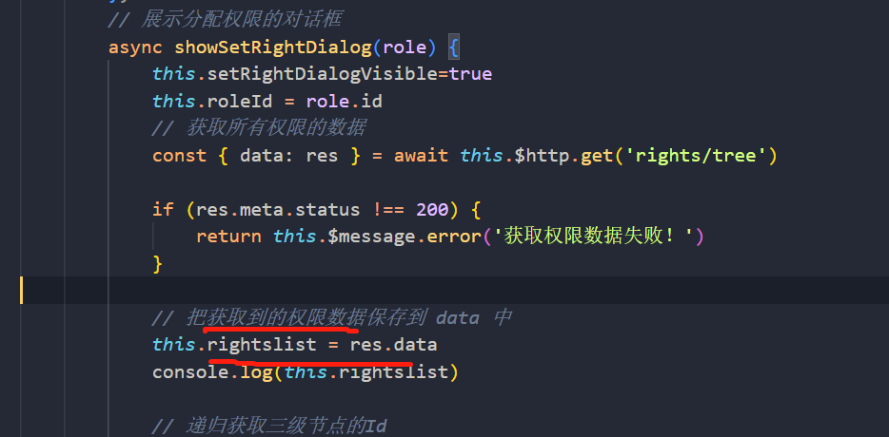

Data私有数据中保存获取的权限

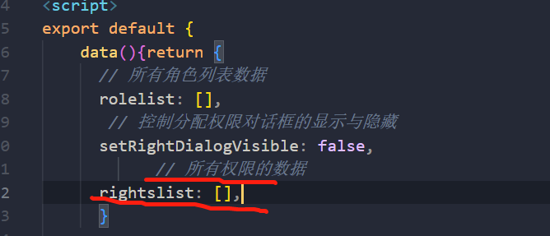

### 第十三步：将获取的树形结构菜单渲染到对话框中

**Prop指定： 通过哪个属性实现父子间的嵌套的？**

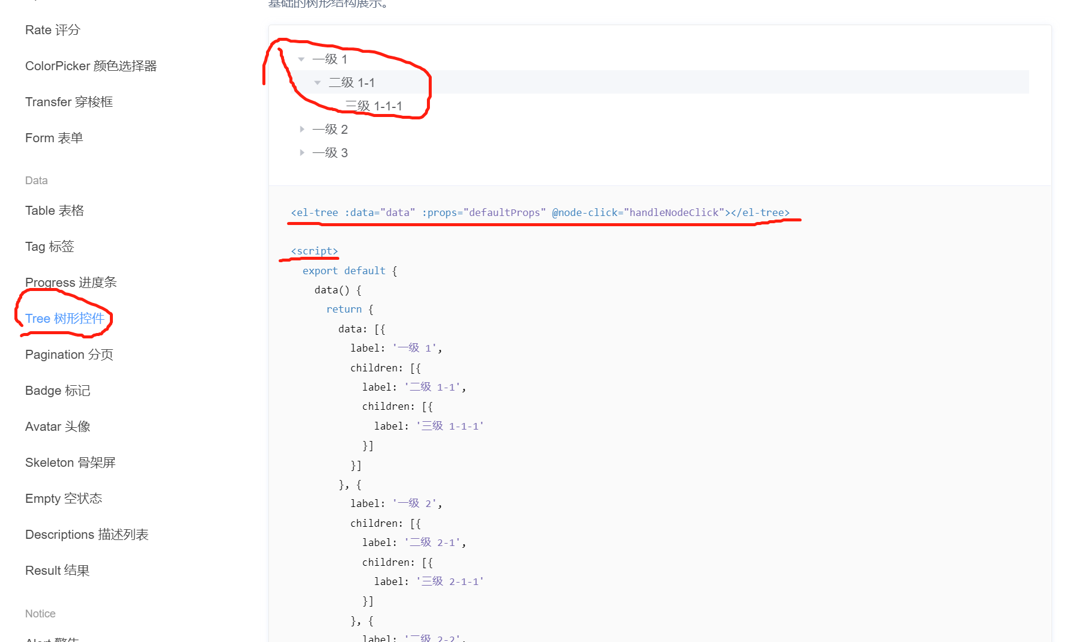

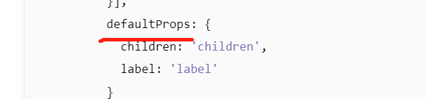

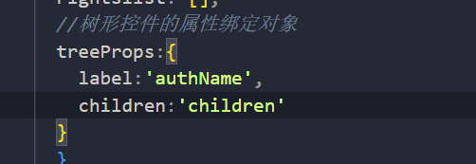

### 第十四步：添加复选框

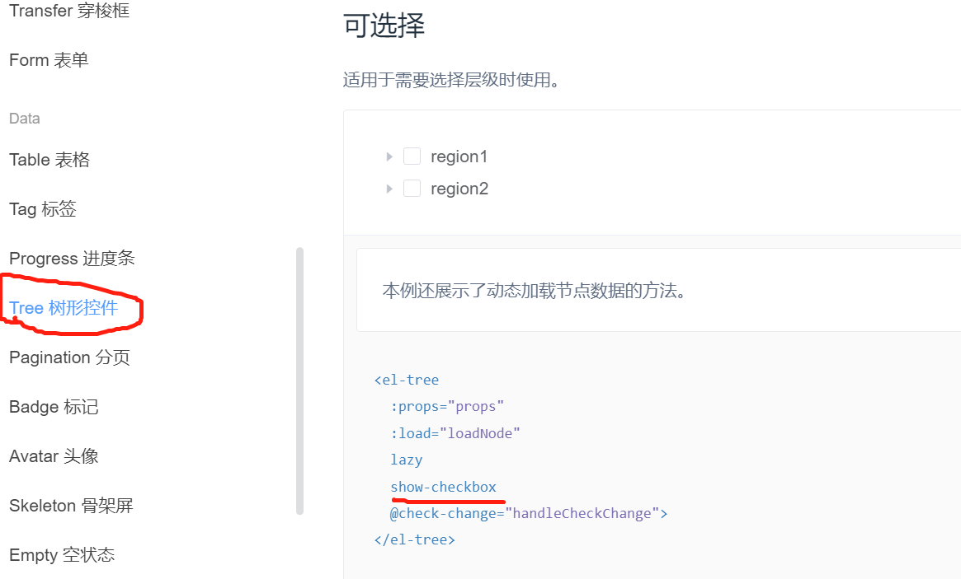

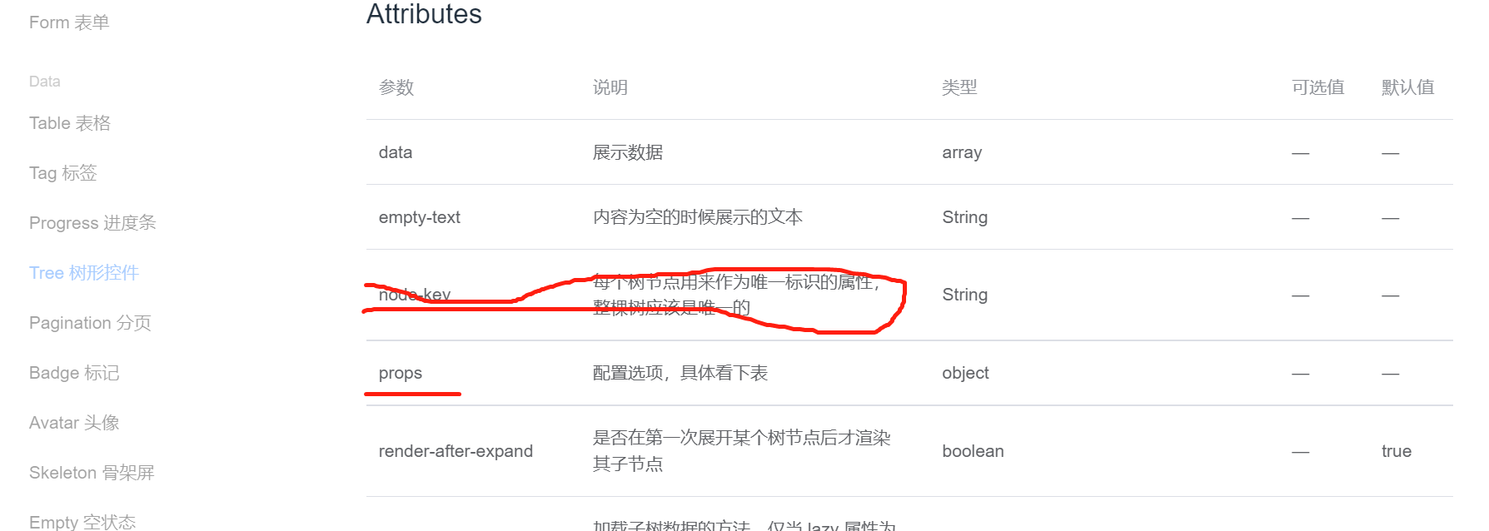



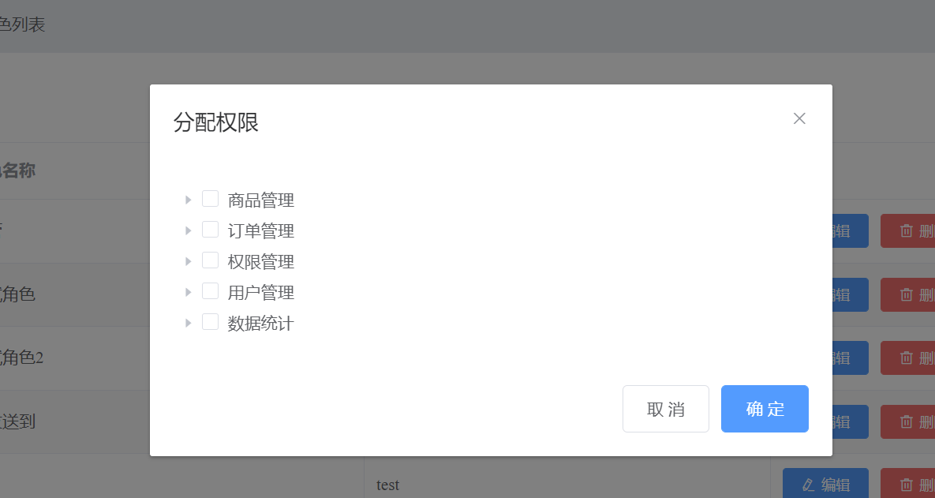

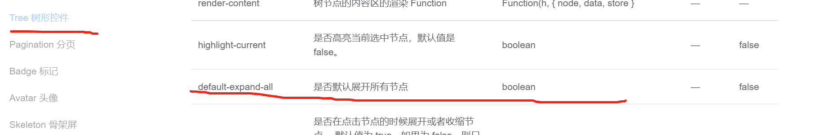

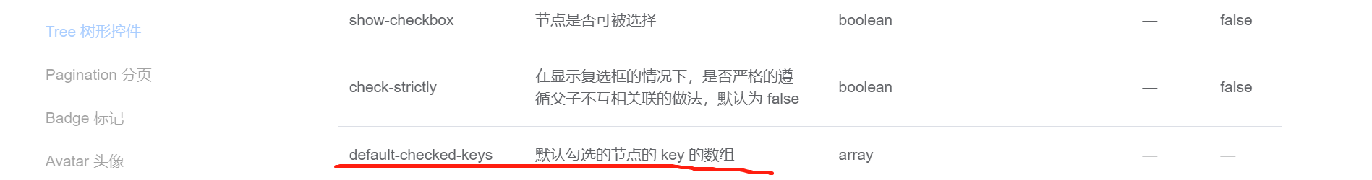

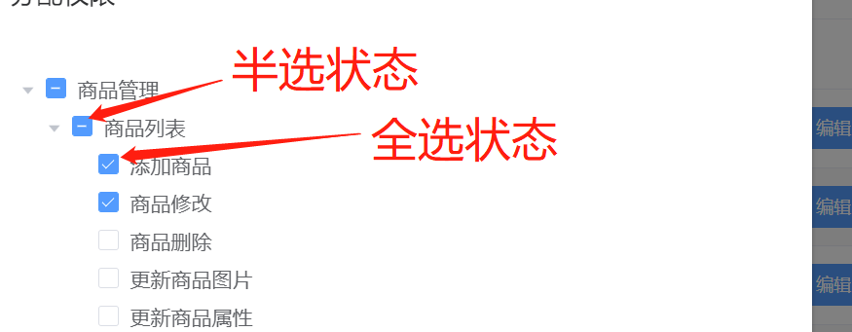

### 第十五步：把当前角色的权限都添加到默认勾选节点的KEY的数组中

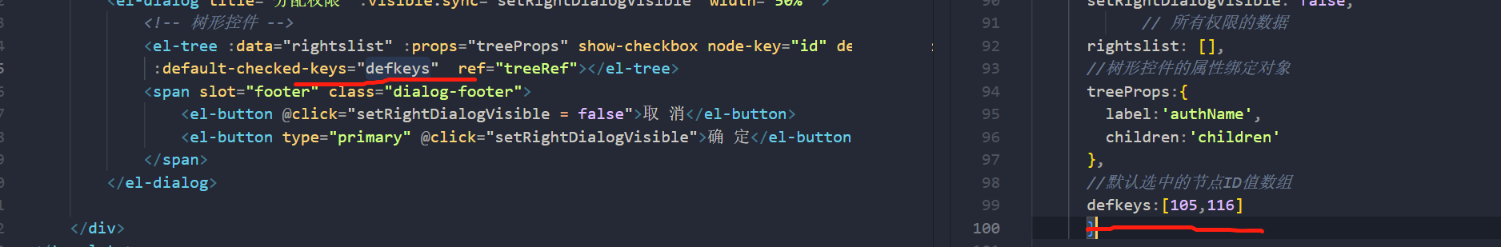

在页面中定义一个递归函数，把页面角色信息传到递归的函数中，通过递归的形式把所有三级节点的信息保存到数组中，把数组赋值给defkeys中

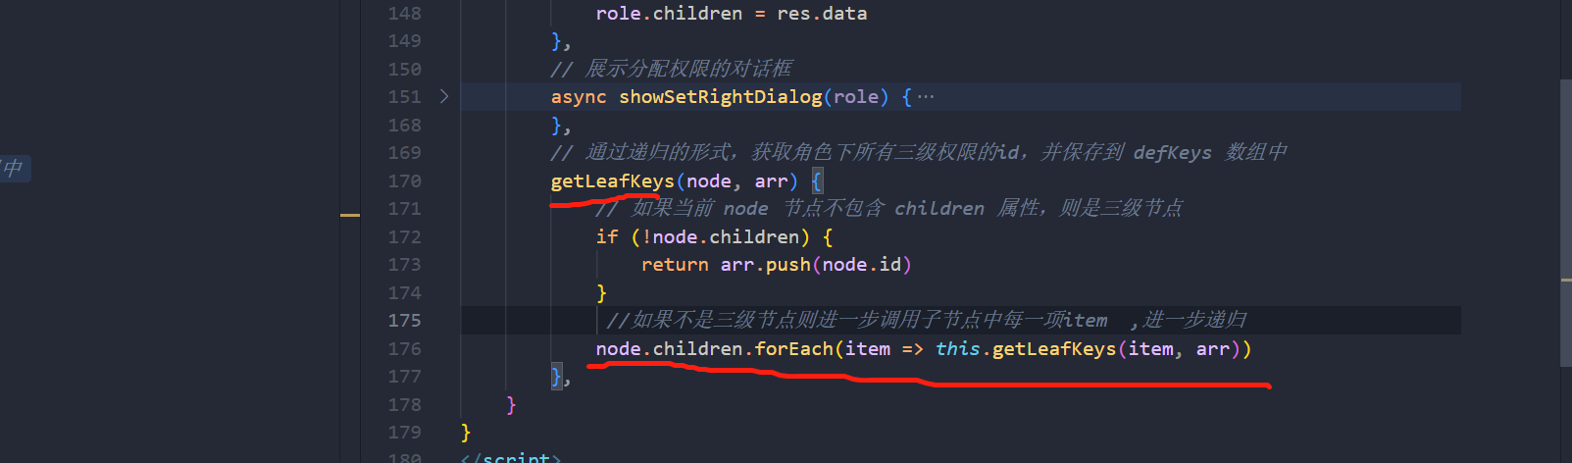

在点击分配权限按钮的时候，就调用递归函数=在展示对话框中进行一次递归调用

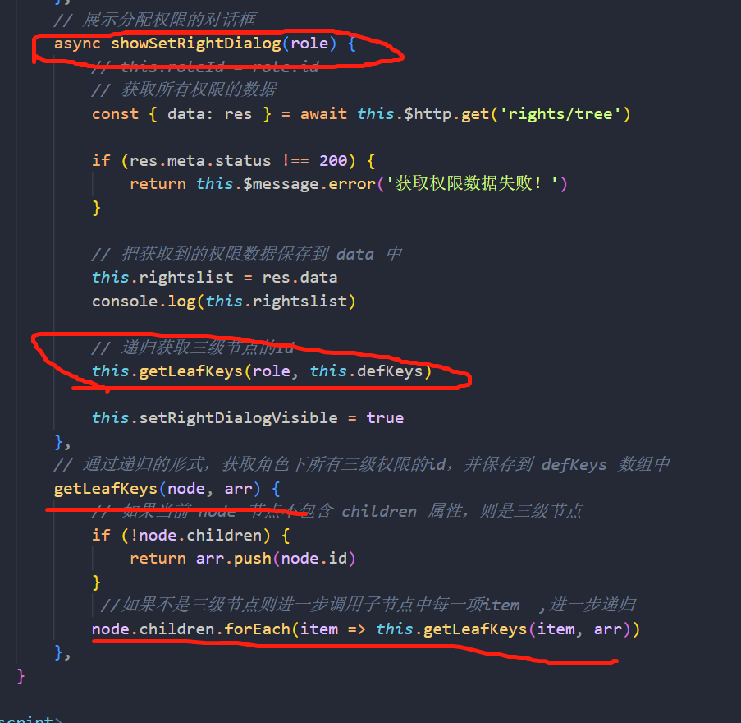

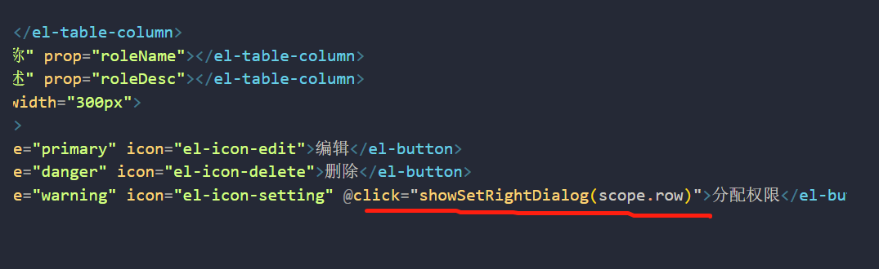

### 第十六步：点击分配权限对话框时候，需要清除一下这次请求结果返回到的数组中的数据

问题：分配权限列表的数据都是一直积攒的，与每个角色列表的权限不一致

解决：增加关闭对话框的事件监听



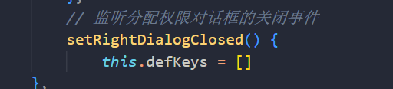

### 第十七步：分配权限增加后同步请求后台接口发起增加权限，数据存储

1. 给确定按钮，绑定事件

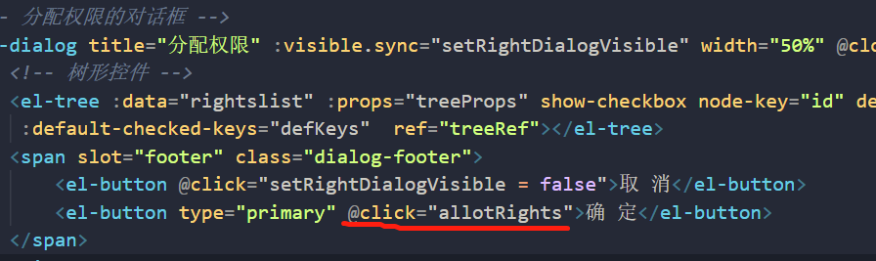

1. methods中增加请求的方式，

将前台选中的半选和全选的权限发送到后台请求中去，

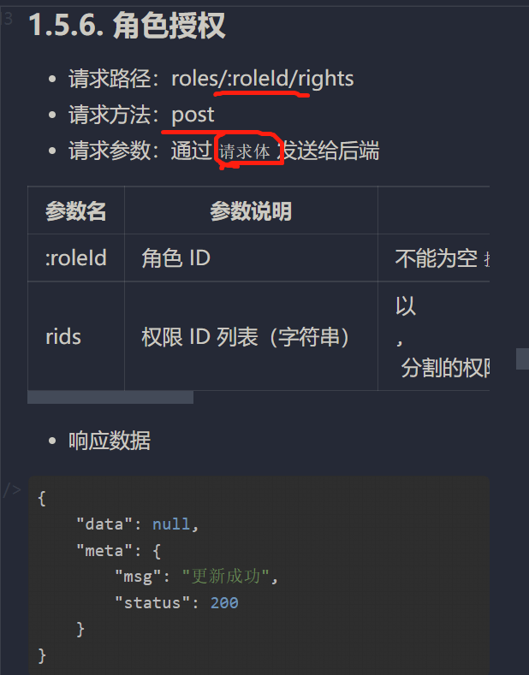

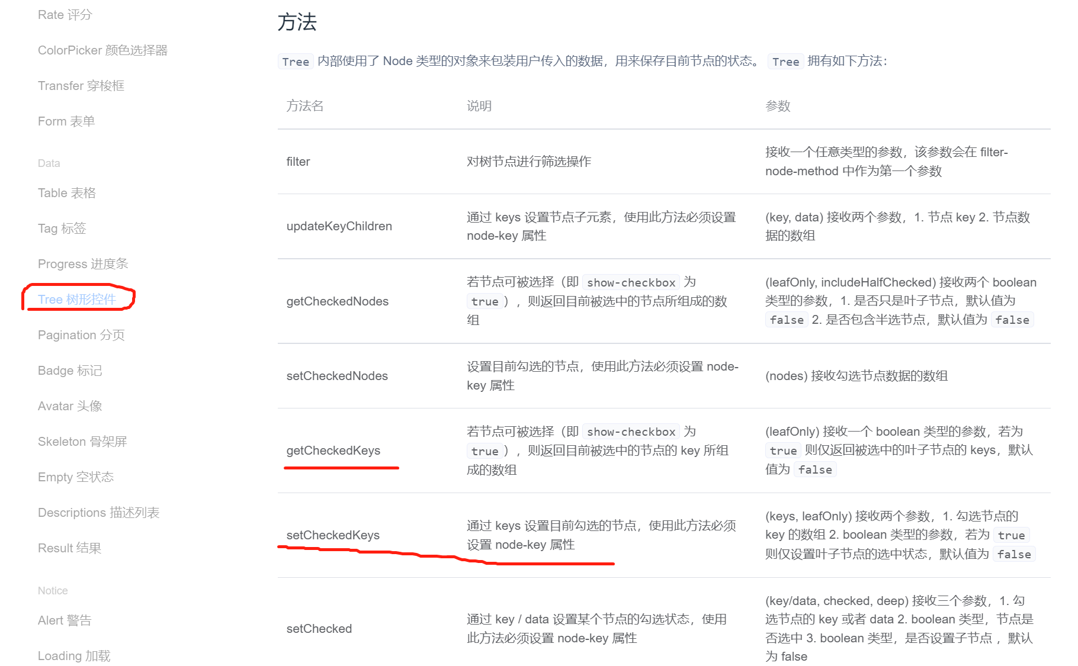

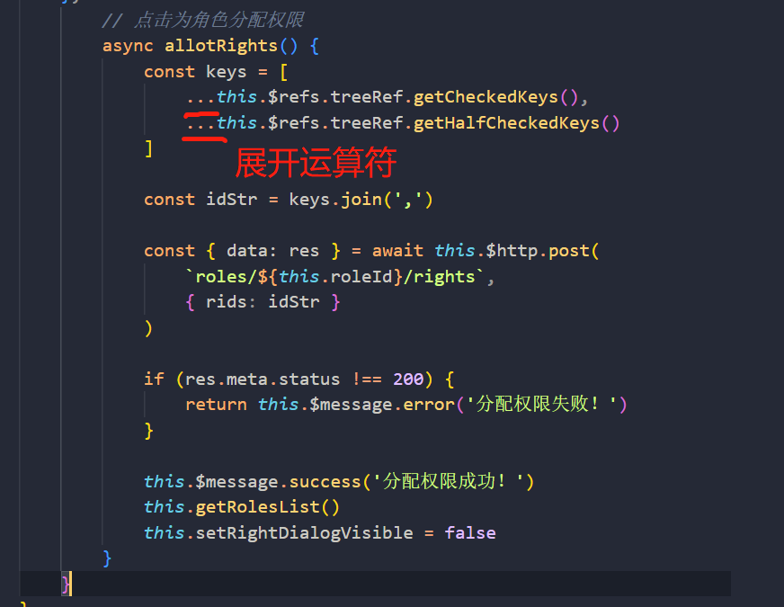

## 4.7用户列表中的分配角色功能

### 第一步：绑定单击事件

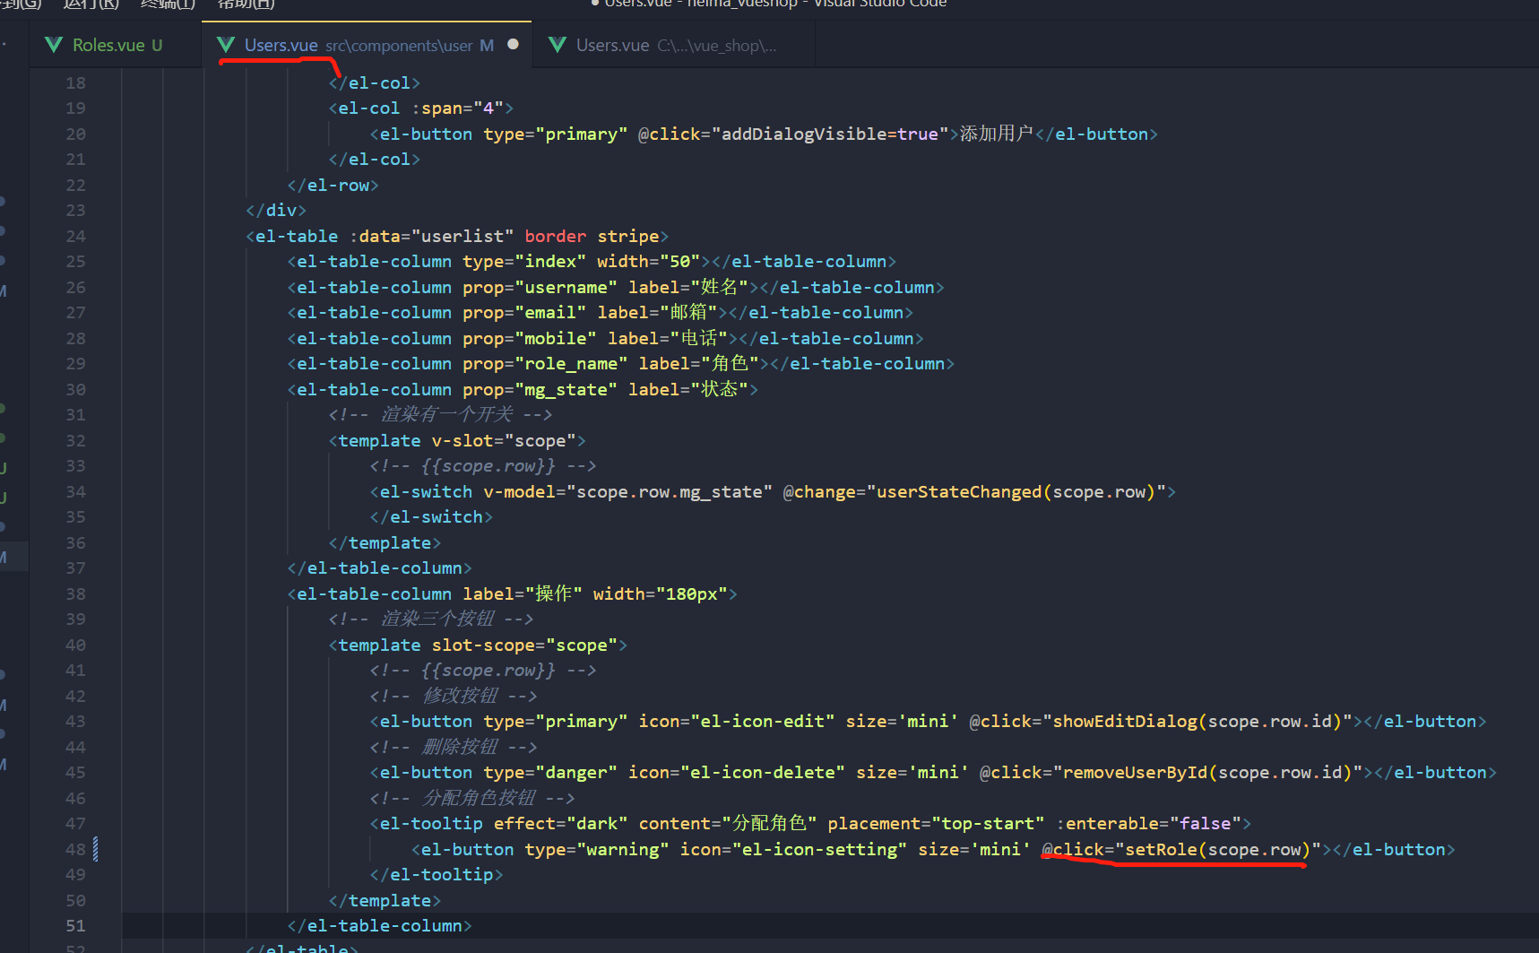

### 第二步：事件处理函数 +对话框（按需导入）

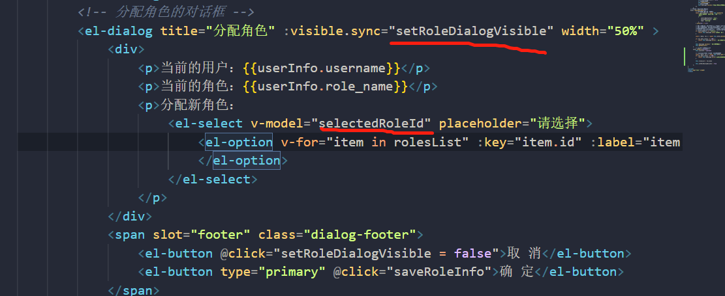

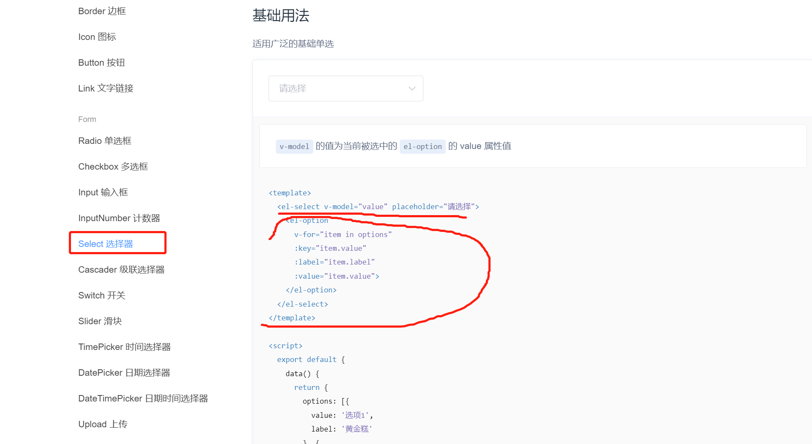

### 第三步：点击确定，将下拉选择框内的角色保存进后台数据库中

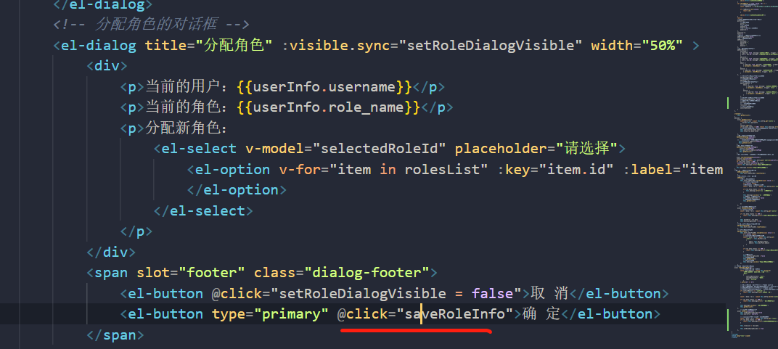

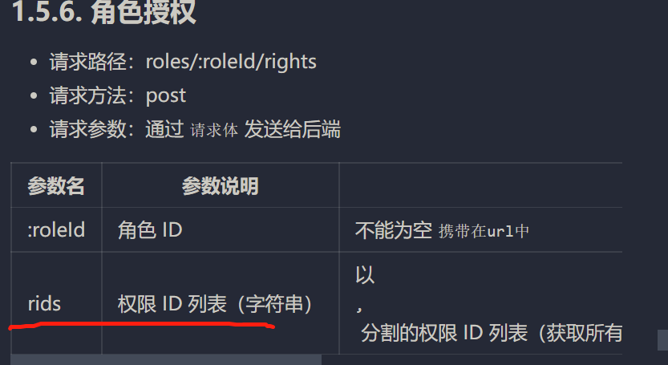

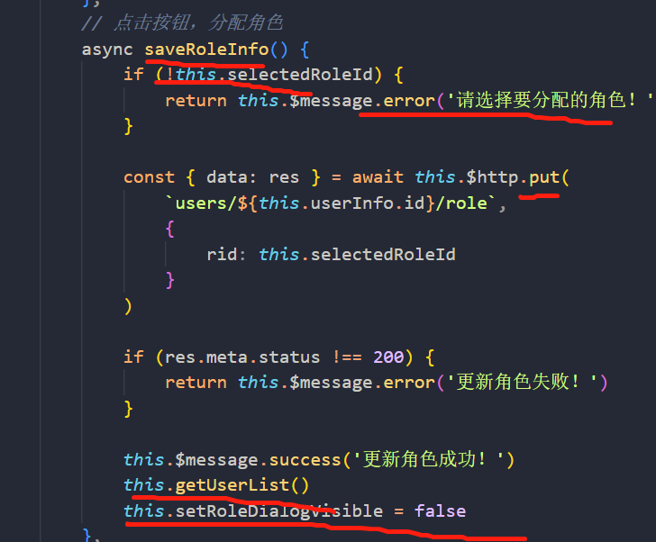

### 第四步：对话框分配角色应该新增，监听关闭事件，将下拉框内重置

### 第五步：代码提交

## 4.8 数据报表功能

### 第一步：新建分支

### 第二步：页面面包屑+卡片

### 第三步：基于echarts 绘制图表

1. 安装echarts运行依赖
2. 导入echarts
3. 为echarts导入一个dom

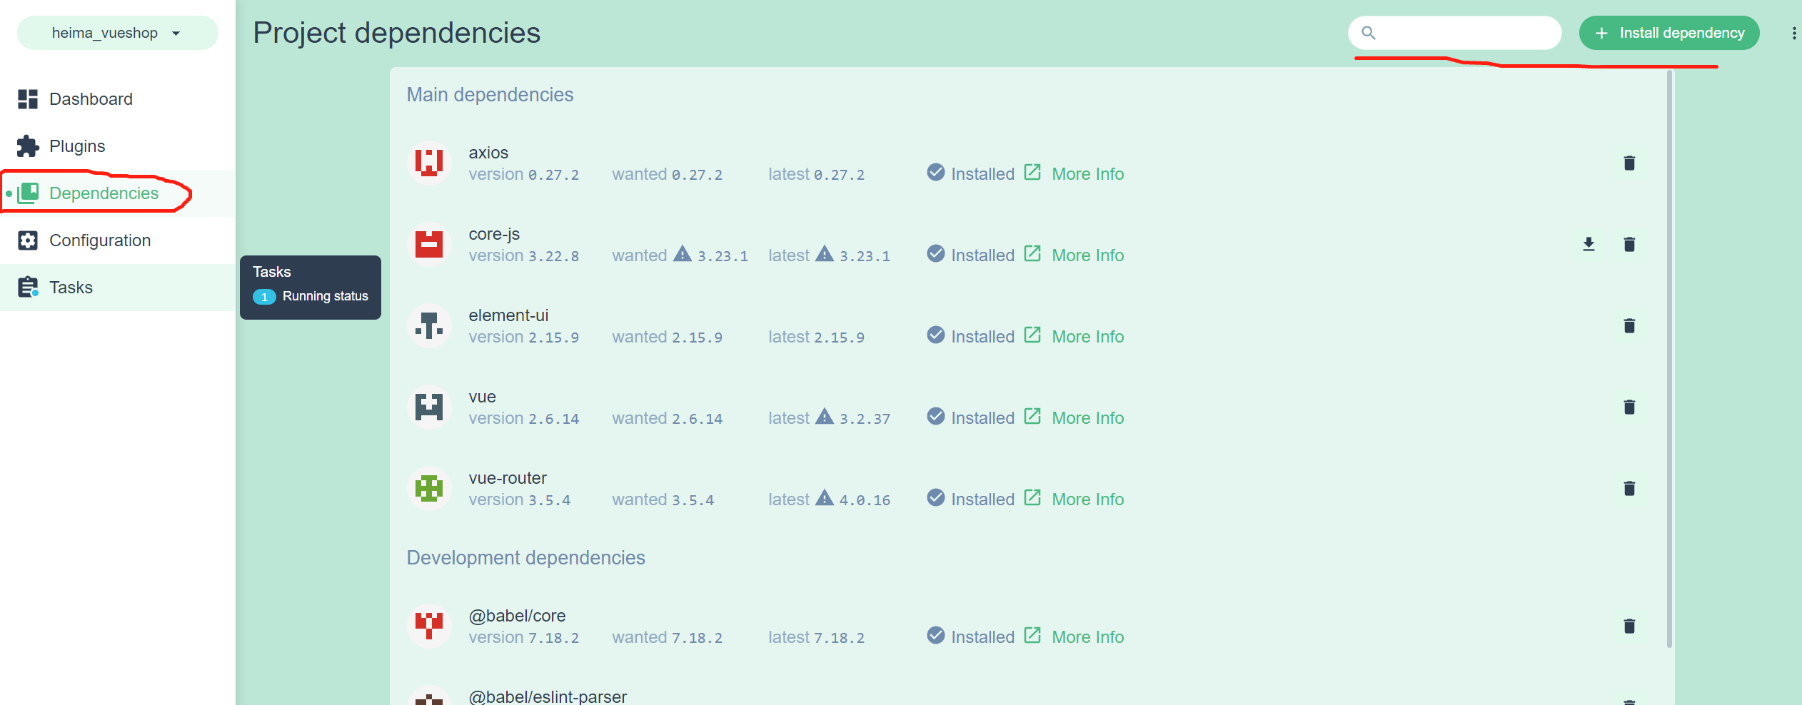

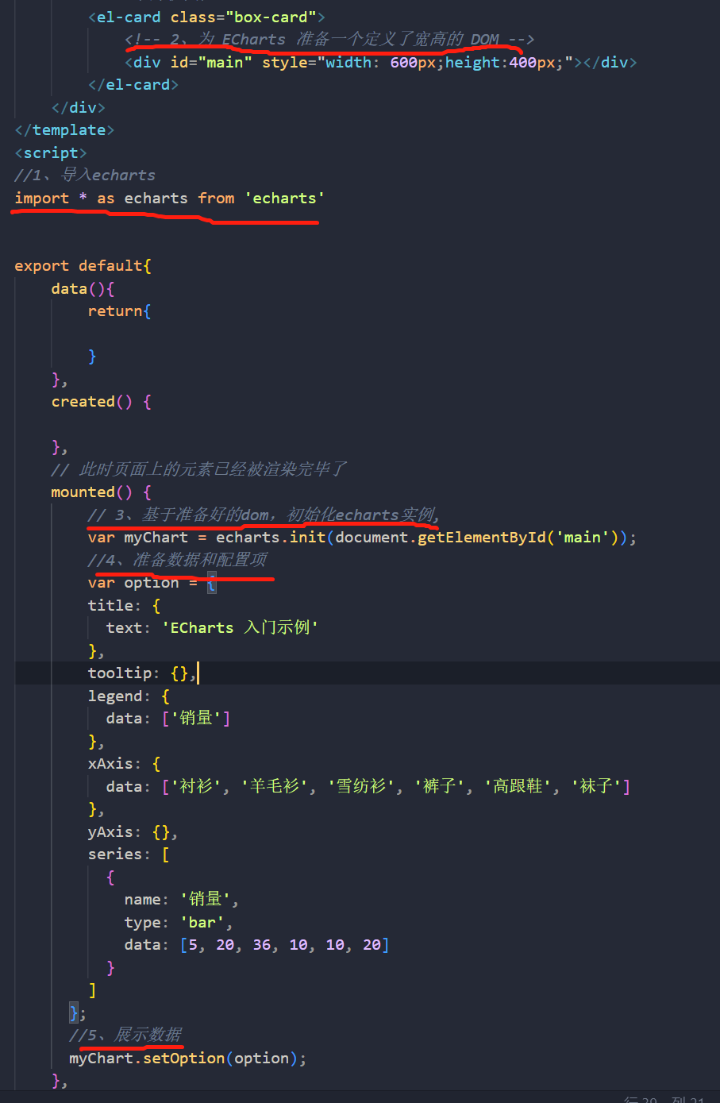

### 第四步：获取报表的数据，替换echarts中的数据和配置项

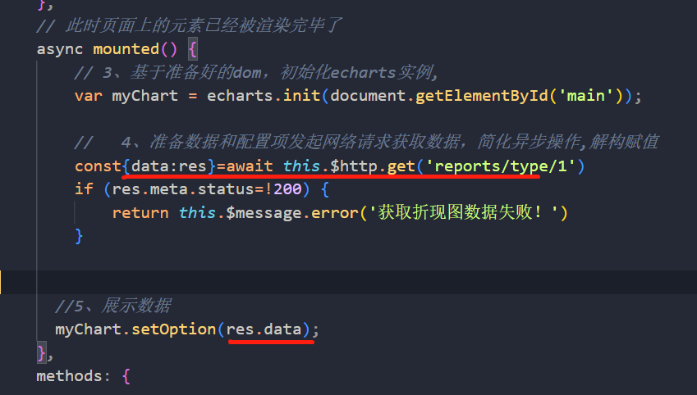

### 第五步：对图表优化，鼠标跟随+区域大小

私有数据区域新增一个options对象，是返回的合并

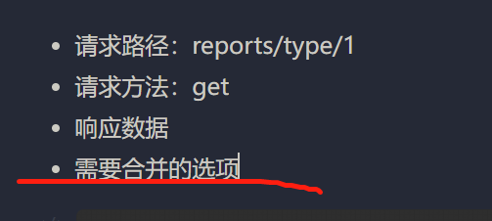

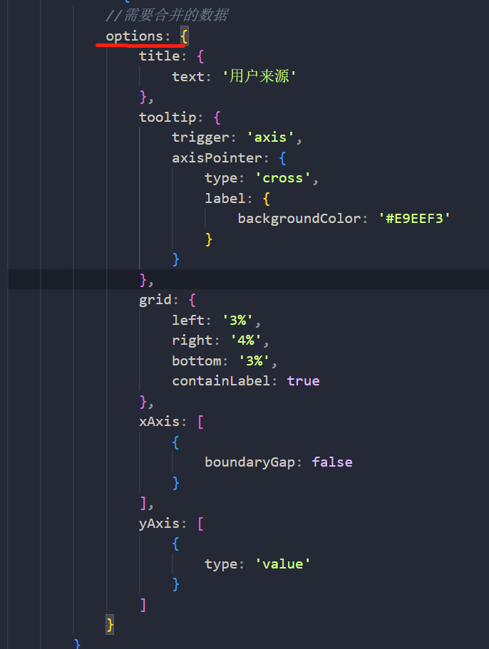

，导入lodash

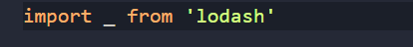

合并数据项

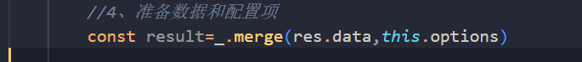

Result赋值给图表

